1. DIVERGÊNCIAS E HABILITAÇÕES APRESENTADAS PELOS CREDORES:
1.1 Classe I – Trabalhista.
1.2 Classe II – Garantia Real.
1.3 Classe III – Quirografários.
1.4 Classe IV – Micro Empresas e Empresas de Pequeno Porte.
2. DIVERGÊNCIAS E HABILITAÇÕES APRESENTADAS PELA RECUPERANDA:
2.1 Classe I – Trabalhista.
2.1.1 Créditos trabalhistas decorrentes de ação judicial revisados/alterados
2.1.2 Créditos trabalhistas decorrentes de ação judicial excluídos por terem sido assumidos por outra empresa.
2.1.3 Créditos trabalhistas decorrentes de ação trabalhista com acordos a serem habilitados.
2.1.4 Créditos trabalhistas decorrentes de ação judicial em andamento a serem habilitados revisados/alterados.
2.1.5 Créditos Trabalhistas Vinculados A Ação Cível Pública (PROCESSO Nº 0020446-15.2016.5.04.0523)
2.1.6 Créditos trabalhistas a serem excluídos por terem sido liquidados por clientes
2.2 Classe III e Classe IV – QUIROGRAFÁRIOS E ME/EPP
2.2.1 Créditos decorrentes de ação judicial em andamento a serem habilitados.
2.2.2 Créditos que devem ser alterados em razão de impostos retidos não descontados no primeiro edital
2.2.3 Créditos que devem ser habilitados ou alterados.

1. DIVERGÊNCIAS APRESENTADAS POR CREDORES
1.1 CLASSE I - TRABALHISTA
1. Com relação aos seguintes credores: ADEMIR JOSE CORDEIRO, ADEMIR MAFFINI, ADEMIR STUMM, ALCIDES PICCININ, ALESSANDRA PICOLO MELLO, ALESSANDRO CONCEICAO DA ROCHA, ANDERSON CLEITON DE LIMA, ANTONINHO ADEMIR DA SILVA, ANTONIO ALBERI FELIPE DA SILVA, ANTONIO CARLOS DA SILVA, ANTONIO CARLOS DE OLIVEIRA, CAETANO SENTCOVSKI, CARLOS ANDRE VALMORBIDA, CATIANA SMANIOTTO, CEDENIR VENDRUSCOLO, CESAR AUGUSTO SALAMUM, CLEITON ADEMIR DA CONCEICAO CORDEIRO, CRISTIANO REGIS MACIEL, DAIANE DORNELLIS, DANIEL LUZA, DARCISIO JOSE PEREIRA DA SILVA, DAVILEI JULIANO VICARI, DIOGO NEVINSKI, DOUGLAS JOSE DE CARVALHO, EDEMAR DE OLIVEIRA DUTRA, EDSON DA SILVA, EDSON LUIS SOBIS, ELIZANDRO VINCENSI, EVANDRO FRANCISCO CEZAR, EVERTON LUIZ DERENGOSKI, EVERTON LUIZ SANTOS, FERNANDO MARCIO RIGONI, FILIPE FAUSTO DO CARMO, FRANCISCO BRITO DOS SANTOS, GELSON MARISAO ZAIONS, GENTIL RAMPI, GILBERTO PTAK, GILMAR DA ROSA, GIONI CARLOS CUSTODIO, GLAUBER ROBERTO ANTUNES, IVAR CARLOS KOVALEVSKI, JAIR BALBINOT, JAKSON DEOTI, JARBAS LUIS PEDROTTI, JERBSON DEOTI, JOAO RENAN SILVA DE FREITAS, JONATAN EGON ALBERTI, JOSEMIR JOSE PEREIRA SPRENGER, JULIANO ANDRE DE MORAES, JULIANO CESAR DE LIMA, JULIO NEVITO SCISLESKI, LAURI FILIPIAK, LEONEL AVELINO CASTRO, LISANDRO DA COSTA GARCIA, LUCAS ACIR DALLEGRAVE, MARCUS MIRITZ, MARIO TADEU LANFREDI, MARISA PARISENTI BADALOTTI, MATEUS BALESTRIN, MAURICIO VIDAL DA SILVEIRA, MAURO JUNIOR BIELSKI, NADIR ZORTEA, NEIDE TERESINHA DALL AGO ALBA, NELSON ESTANISLAU CZEWSKI, OCLESIO ALMEIDA, ODIRLEI BADZIAK, OTAVIO ANTONIO BALEN, PAULO ADRIANO DA SILVA, PAULO RENATO DA SILVA, PAULO RICARDO AMARAL, PAULO RICARDO SANTOS, PAULO ROBERTO VALENDORF OLIVEIRA, PRISCILA KIRNIEW, RAFAEL ESCOBAR MACHADO, RAFAEL TARTAS ROSSI, ROBERTO CARLOS GRABOSKI, ROBSON LUIS SILVEIRA DOS SANTOS, ROSANGELA DE ALMEIDA, RUDINEI MORONA, SABINO PRIGOL, SILVANA ZAIONS, SILVESTRE PIENIAK, SIMONE CASANOVA WENDISCH, TIAGO CARLOS AMRGINSKI, TOBIAS TONIN, VILSON FERREIRA, WAGNER DIERINGS, WELLINGTON GUTEMBERG VIEIRA SANTOS, WILMAR ANTONIO KESSLER, WILMAR EGON ARBTER. Recebemos divergências individuais informando que os referidos credores foram despedidos de forma coletiva e imotivada nos dias 13 e 16 de maio de 2016. Tal ato suscitou em uma Ação Civil Pública ajuizada pelo Ministério Público do Trabalho junto a 3ª Vara do Trabalho de Erechim sob o número 0020446-15.2016.5.04.0523 onde foi decretada a ineficácia das demissões coletivas nos dias 13 a 16 de maio.
Posição da recuperanda: Ainda, na documentação acostada ao pedido inicial, constaram na relação de credores com créditos trabalhistas, os valores relativos a rescisões de contrato de trabalho realizadas. Todavia, as rescisões foram anuladas em ação civil publica (Processo nº 0020446-15.2016.5.04.0523), sendo que a Intecnial procedeu com o restabelecimento dos contratos de trabalho. Assim, do valor anteriormente informado, deverá ser deduzido/excluídos os valores referentes a rescisão, e devem permanecer, nos casos que houver, valor de outros vencimentos em atraso. A recuperanda discorda da exclusão do credor Gilmar da Rosa, visto que o mesmo não está contemplado nas demissões do período, inclusive a Juíza da 3ª Vara do Trabalho de Erechim indeferiu o pedido feito pelo credor.
Além disso, a recuperanda ainda apresenta relação que contempla todos os demais credores, que mesmo sem remeter divergência, também devem ser alterados/excluídos da relação de credores (vide item 2.1.5).
Oportuno observar que os trabalhadores JUACIR TUNNI, LUCIANO FLORIANOVICZ, MARCOS ROBERTO GONCALVES, MARIA LAURA CARDOZO GONZALES, MAURICIO VIDAL DA SILVEIRA e RICARDO PILGER, que haviam sido inicialmente despedidos (e cuja demissão foi anulada na ACP antes referida) ajuizaram reclamatórias trabalhistas individuais postulando a rescisão indireta do contrato de trabalho. Desta forma, o valor inicialmente informado pelas Recuperandas deve ser mantido, visto que o crédito total de cada um destes somente será conhecido quando da liquidação de sentença.
Posição da Administradora Judicial: Entende que as manifestações da recuperanda, merecem total acolhimento, salientando que cabe a permanência dos valores que não estão vinculados a rescisão (por exemplo, salários atrasados, férias, e outros) visto que a decisão de ineficácia se deu sobre o valor da rescisão apenas. Quanto aos credores que entraram com ação judicial, mesmo após decisão do Ministério Público, ajuizaram reclamatórias trabalhistas individuais postulando a rescisão indireta do contrato de trabalho, deve permanecer o valor arrolado inicialmente até que transita em julgadas as referidas ações.

2. Credor: ADRIANO CORREIA DE ANDRADE (CPF 120.445.056-06)
Natureza: habilitação de crédito por ofício.
Valor edital do art. 52, $ 1º: -.
Valor pleiteado pelo credor: R$ 2.082,82.
Classe do Crédito no Edital: -.
Classe pleiteada pelo credor: Classe I – Trabalhista.
Documentos apresentados: ofício expedido pela Vara do Trabalho de Pacaratu.
Posição da Administradora Judicial: acolhe a divergência, a fim de incluir no rol de credores o referido crédito de R$ 2.082,82 na Classe I.

3. Credor: ALEXANDRE MEDEIROS DA SILVA (CPF 809.576.090-00)
Natureza: divergência de valor.
Valor edital do art. 52, $ 1º: R$ 200.000,00
Valor pleiteado pelo credor: R$ 300.799,90
Classe do Crédito no Edital: Classe I – Trabalhista.
Classe pleiteada pelo credor: Classe I – Trabalhista.
Documentos apresentados: procuração; cópia de ata de audiência; cópia carteira de trabalho; cálculo atualizado até 08/07/2016.
Posição da recuperanda: A divergência procede parcialmente. Os valores apresentados inicialmente pela Intecnial eram o valor histórico do crédito. O cálculo apresentado pelo credor contempla atualização até 08/07/2016. Contudo, nos termos do art. 9º, II, da LRF, o valor deve ser atualizado até a data do pedido de recuperação judicial, ou seja, 16/05/2016. Ainda, do valor apresentado deverá ser deduzida a quota de INSS do Reclamante (vide rubrica 0523), cujo valor deverá também ser atualizado até a data do pedido de RJ. Deverá ser deduzido ainda o valor do depósito recursal que será sacado pelo Reclamante, de R$ 7.060,00 (conforme documentos em anexo, ressaltando-se que é o valor original depositado em 13/09/2013, que será maior, considerando a atualização incidente).
Posição da Administradora Judicial: a divergência apresentada administrativamente, não vai acolhida visto que a data de atualização da certidão apresentada não corresponde a data do pedido de recuperação judicial, outrossim deverá o valor permanecer o arrolado inicialmente, ficando sujeito a alteração quando da apresentação de certidão correta.
4. Credor: ARNO PARTZER (CPF 565.678.550-53)
Natureza: habilitação de crédito.
Valor edital do art. 52, $ 1º: R$ 0,00.
Valor pleiteado pelo credor: R$ 1.000,00.
Classe do Crédito no Edital: Classe I - Trabalhista
Classe pleiteada pelo credor: Classe I - Trabalhista
Documentos apresentados: procuração; cópia de documentos de identificação; ata de audiência; certidão de habilitação de crédito.
Posição da recuperanda: A Intecnial concorda com o crédito a ser habilitado de R$ 1.000,00. Trata-se de acordo realizado na Reclamatória Trabalhista nº 0020364-81.2016.5.04.0523. Tal situação já está contemplada nas divergências apresentadas pela empresa em documento específico.
Posição da Administradora Judicial: considerando a concordância da recuperanda, e que a habilitação contempla os requisitos legais, vai acolhida a mesma, a fim de incluir o referido crédito no rol de credores no valor de R$ 1.000,00.

5. Credor: AURELIUS FERNANDES CARDOSO (CPF 737.684.130-04)
Natureza: divergência de valor.
Valor edital do art. 52, $ 1º: R$ 65.000,00.
Valor pleiteado pelo credor: R$ 73.043,80.
Classe do Crédito no Edital: Classe I - Trabalhista
Classe pleiteada pelo credor: Classe I - Trabalhista
Documentos apresentados: procuração; cópia alvará; cálculo atualizado até 07/07/2016.
Posição da recuperanda: O cálculo apresentado pelo credor contempla atualização até 07/07/2016. Contudo, nos termos do art. 9º, II, da LRF, o valor deve ser atualizado até a data do pedido de recuperação judicial, ou seja, até 16/05/2016. Ainda, do valor apresentado deverá ser deduzido a quota de INSS do Reclamante (vide rubrica 0523), cujo valor deverá também ser atualizado até a data do pedido de RJ . Deverá ser deduzido ainda o valor do depósito recursal sacado pelo Reclamante, de R$7.669,56 (conforme consta no próprio e-mail de divergência do procurador). Assim, o cálculo deve ser revisto considerando-se estes critérios.
Posição da Administradora Judicial: a divergência apresentada administrativamente, não vai acolhida visto que a data de atualização da certidão apresentada não corresponde a data do pedido de recuperação judicial, outrossim deverá o valor permanecer o arrolado inicialmente, ficando sujeito a alteração quando da apresentação de certidão correta.

6. Credor: CARLOS ALBERTO LOPES MARTINS/ELAINE DA SILVA MARTINS (CPF 004.410.750-10 Inventariante)
Natureza: alteração do nome do credor
Valor edital do art. 52, $ 1º: R$ 10.000,00.
Valor pleiteado pelo credor: R$ 10.000,00.
Classe do Crédito no Edital: Classe I – Trabalhista.
Classe pleiteada pelo credor: Classe I - Trabalhista.
Documentos apresentados: cópia certidão de óbito; cópia certidão de inventariante; cópia documento de identificação das herdeiras.
Posição da recuperanda: Há a informação de falecimento do credor e o requerimento para alteração da titularidade para a inventariante Elaine Da Silva Martins. Sem razão, deve ser retificado para o Espólio de Carlos Alberto Lopes Martins. Ademais, ressalta que o valor constante da relação de credores é provisório, uma vez que o processo trabalhista se encontra- em curso e ainda não há liquidação do mesmo (Processo nº 0000129-57.2012.5.04.0451, Vara do Trabalho de São Jeronimo, RS).
Posição da Administradora Judicial: Considerando as informações dadas na divergência, vai acolhido o pedido para que o crédito fique em nome de Espólio de Carlos Alberto Lopes Martins.
7. Credor: ELTON HERBERT RINAS (CPF 005.402.660-19)
Natureza: divergência de valor.
Valor edital do art. 52, $ 1º: R$ 9.350,00.
Valor pleiteado pelo credor: Não Informado.
Classe do Crédito no Edital: Classe I – Trabalhista.
Classe pleiteada pelo credor: Classe I - Trabalhista.
Documentos apresentados: procuração; cópia ata de audiência.
Posição da recuperanda: Foi celebrado acordo trabalhista, que não foi pago em razão do pedido de recuperação judicial. O credor (Reclamante) informa que o valor deverá ser atualizado, considerando-se ainda a multa por inadimplemento do acordo, conforme certidão de atualização a ser expedida pela Vara. Todavia, a Intecnial fez pedido de reconsideração para não incidência da cláusula penal, a teor da previsão no art. 49 da Lei nº 11.101/2005, de que estão sujeitos à recuperação judicial todos os créditos existentes na data do pedido, ainda que não vencidos. E ainda, que está suspensa a exigibilidade das dívidas da Reclamada, a mercê do disposto no art. 52, III c/c o art. 6, § 4º, ambos da Lei nº 11.101/2005.
Posição da Administradora Judicial: a manifestação da recuperanda merece acolhimento em parte, visto que o descumprimento do acordo ocorreu em razão do pedido de recuperação judicial. Porém da análise do acordo, verificou que o valor devido ao reclamante é de R$ 8.500,00, valor de R$ 850,00 é devido ao procurador do reclamante a Dra. Nirvania Joviatti. Dessa forma, o valor deve ser retificado para R$ 8.500,00 e a Dra. Nirvania Joviatti deverá ser habilitada em R$ 850,00 na Classe I.

8. Credor: FABRICIO MAIA DOS SANTOS (CPF 995.718.700-72)
Natureza: divergência de valor.
Valor edital do art. 52, $ 1º: R$ 180.000,00.
Valor pleiteado pelo credor: R$ 226.777,83.
Classe do Crédito no Edital: Classe I - Trabalhista
Classe pleiteada pelo credor: Classe I - Trabalhista
Documentos apresentados: cálculo atualizado até 07/07/2016; procuração.
Posição da recuperanda: A divergência procede parcialmente. Os valores apresentados inicialmente pela Intecnial eram o valor histórico do crédito. O cálculo apresentado pelo credor contempla atualização até 07/07/2016. Contudo, nos termos do art. 9º, II, da LRF, o valor deve ser atualizado até a data do pedido de recuperação judicial, ou seja, até 16/05/2016. Ainda, do valor apresentado deverá ser deduzido a quota de INSS do Reclamante (vide rubrica 0523), cujo valor deverá também ser atualizado até a data do pedido de RJ . Deverá ser deduzido ainda o valor do depósito recursal que será sacado pelo Reclamante, de R$ 6.600,00 (conforme documentos em anexo, ressaltando-se que é o valor original depositado em 14/06/2013, que será maior, considerando a atualização incidente)
Posição da Administradora Judicial: a divergência apresentada administrativamente, não vai acolhida visto que a data de atualização da certidão apresentada não corresponde a data do pedido de recuperação judicial, outrossim deverá o valor permanecer o arrolado inicialmente, ficando sujeito a alteração quando da apresentação de certidão correta.

9. Credor: JAIR THOMAS (CPF 502.961.830-91)
Natureza: divergência de valor.
Valor edital do art. 52, $ 1º: R$ 450.000,00.
Valor pleiteado pelo credor: R$ 538.935,40.
Classe do Crédito no Edital: Classe I – Trabalhista.
Classe pleiteada pelo credor: Classe I – Trabalhista.
Documentos apresentados: procuração; certidão de habilitação de crédito.
Posição da recuperanda: A divergência procede parcialmente. Os valores apresentados inicialmente pela Intecnial eram o valor histórico do crédito. Contudo, o valor deve ser atualizado até a data do pedido de recuperação judicial em 16/05/2016 (o calculo apresentado pelo credor contempla atualização até 31/07/2016).
Posição da Administradora Judicial: a divergência apresentada administrativamente, não vai acolhida visto que a data de atualização da certidão apresentada não corresponde a data do pedido de recuperação judicial, outrossim deverá o valor permanecer o arrolado inicialmente, ficando sujeito a alteração quando da apresentação de certidão correta.

10. Credor: JOÃO KIELB (CPF 444.663.740-15)
Natureza: habilitação de crédito.
Valor edital do art. 52, $ 1º: R$ 0,00.
Valor pleiteado pelo credor: R$ Não informado.
Classe do Crédito no Edital: Classe I – Trabalhista.
Classe pleiteada pelo credor: Classe I - Trabalhista.
Documentos apresentados: ata de audiência.
Posição da recuperanda: A Intecnial concorda com o crédito a ser habilitado de R$ 32.000,00. Trata-se de acordo realizado na Reclamatória Trabalhista nº 0020571-23.2015.5.04.0521, conforme ata de audiência (abrangeu também a RT nº 0020699-43.2015.5.04.0521). Tal situação já está contemplada nas divergências apresentadas pela empresa em documento específico.
Posição da Administradora Judicial: considerando o atendimento aos requisitos legais, vai acolhida a habilitação, a fim de incluir no rol de credores o valor de R$ 32.000,00 ao referido credor.

11. Credor: JOSÉ MAURICIO DE ARIMATÉIA (CPF 966.684.156-87)
Natureza: divergência de valor.
Valor edital do art. 52, $ 1º: R$ 10.000,00.
Valor pleiteado pelo credor: R$ 26.048,74.
Classe do Crédito no Edital: Classe I – Trabalhista.
Classe pleiteada pelo credor: Classe I – Trabalhista.
Documentos apresentados: Planilha de cálculo.
Posição da recuperanda: Não procede a divergência apresentada. O cálculo apresentado pelo credor (Reclamante) no processo trabalhista nº 0000027-34.2015.5.03.0103 está sendo devidamente impugnado, vez que apresenta erros no período de responsabilidade subsidiária da Intecnial. O referido cálculo já foi inclusive objeto de impugnação da Intecnial naquela ação, tendo esta apresentado cálculo substitutivo. Conforme se verifica nos documentos em anexo o valor líquido de responsabilidade subsidiária é R$ 11.912,48 (base de atualização em 01/01/2016). Ressalta-se ainda que como responsabilidade subsidiária, tal valor somente será devido se o pagamento não for pago pela primeira reclamada, efetiva empregadora do Reclamante.
Posição da Administradora Judicial: a manifestação da recuperanda merece acolhimento, eis que a responsabilidade subsidiária da recuperanda ainda está em discussão judicial. Considerando não haver valor líquido, certo e exigível, não vai acolhida a divergência apresentada, permanecendo o valor arrolado inicialmente, ficando o valor sujeito a alterações após trânsito em julgado da referida ação.

12. Credor: JUCINEI ROMANOSKI (CPF 020.621.540-11)
Natureza: divergência de valor.
Valor edital do art. 52, $ 1º: R$ 1.268,95.
Valor pleiteado pelo credor: Não informado.
Classe do Crédito no Edital: Classe I – Trabalhista.
Classe pleiteada pelo credor: Classe I – Trabalhista.
Documentos apresentados: procuração.
Posição da recuperanda: O valor habilitado é provisório, vez que o processo trabalhista encontra-se em curso e ainda não há liquidação do mesmo. Ausente crédito líquido, certo e exigível neste momento, deve-se manter a estimativa inicialmente declarada pelas Recuperandas.
Posição da Administradora Judicial: O credor informa tratar-se de crédito vinculado a ação trabalhista que tramita na 3ª Vara do Trabalho de Erechim sob n. 0020526-76.2016.5.04.0523. Considerando não haver valor líquido, certo e exigível, mantem-se o valor arrolado inicialmente, ficando sujeito a alterações após transito em julgado da referida ação.

13. Credor: SANDRO MORIGI (OAB/RS 58.912)
Natureza: habilitação de crédito.
Valor edital do art. 52, $ 1º: R$ 0,00.
Valor pleiteado pelo credor: R$ 942,27.
Classe do Crédito no Edital: -.
Classe pleiteada pelo credor: Classe I – Trabalhista.
Documentos apresentados: cópia da sentença e certidão de transitado em julgado.
Posição da recuperanda: A Intecnial concorda com o crédito a ser habilitado de R$ 942,27. Trata-se de honorários advocatícios devidos em razão de ação de cobrança nº 013/1.13.0007165-5. O credor é procurador de Valmir A. Oleksinski na referida ação.
Posição da Administradora Judicial: considerando o atendimento aos requisitos legais e a plena concordância da recuperanda, vai acolhida a habilitação, a fim de incluir tal crédito no rol de credores sujeitos ao processo recuperacional pelo valor de R$ 942,27 na Classe I.

14. Credor: PAULO CESAR NASCIMENTO E SILVA (CPF 557.377.650-91)
Natureza: habilitação de crédito.
Valor edital do art. 52, $ 1º: R$ 0,00.
Valor pleiteado pelo credor: R$ 5.000,00.
Classe do Crédito no Edital: -.
Classe pleiteada pelo credor: Classe I – Trabalhista.
Documentos apresentados: procuração; cópia da carteira de trabalho; ata de audiência.
Posição da recuperanda: A Intecnial concorda com o crédito a ser habilitado de R$ 5.000,00. Trata-se de acordo realizado na Reclamatória Trabalhista nº 0020379-44.2016.5.04.0234, conforme ata de audiência. Tal situação já está contemplada nas divergências apresentadas pela empresa em documento específico.
Posição da Administradora Judicial: Vai acolhida a manifestação do credor, a fim de incluir no rol de credores o crédito de R$ 5.000,00 na Classe I.

15. Credor: WENDEL RENE SANTOS (CPF 722.245.090-49)
Natureza: divergência de valor.
Valor edital do art. 52, $ 1º: R$ 400.000,00.
Valor pleiteado pelo credor: R$ 443.229,81.
Classe do Crédito no Edital: Classe I – Trabalhista.
Classe pleiteada pelo credor: Classe I – Trabalhista.
Documentos apresentados: procuração, cálculo atualizado até 07/07/2016.
Posição da recuperanda: A divergência procede parcialmente. Os valores apresentados inicialmente pela Intecnial eram o valor histórico do crédito. O cálculo apresentado pelo credor contempla atualização até 07/07/2016. Contudo, nos termos do art. 9º, II, da LRF, o valor deve ser atualizado até a data do pedido de recuperação judicial, ou seja, até 16/05/2016. Ainda, do valor apresentado deverá ser deduzida a quota de INSS do Reclamante (vide rubrica 0523), cujo valor deverá também ser atualizado até a data do pedido de RJ . Deverá ser deduzido ainda o valor do depósito recursal que será sacado pelo Reclamante, de R$ 7.060,00 (conforme documentos em anexo, ressaltando-se que é o valor original depositado em 13/09/2013, que será maior, considerando a atualização incidente).
Posição da Administradora Judicial: a divergência apresentada administrativamente, não vai acolhida visto que a data de atualização da certidão apresentada não corresponde a data do pedido de recuperação judicial, outrossim deverá o valor permanecer o arrolado inicialmente, ficando sujeito a alteração quando da apresentação de certidão correta.
16. Credor: WILIAM ROBERTO DE ANDRADE (CPF 223.434.658-43)
Natureza: divergência de valor.
Valor edital do art. 52, $ 1º: R$ 160.000,00
Valor pleiteado pelo credor: R$ 235.069,86
Classe do Crédito no Edital: Classe I – Trabalhista.
Classe pleiteada pelo credor: Classe I – Trabalhista.
Documentos apresentados: procuração; cálculo atualizado até 07/07/2016.
Posição da recuperanda: A divergência procede parcialmente. O cálculo apresentado pelo credor contempla atualização até 07/07/2016. Contudo, nos termos do art. 9º, II, da LRF, o valor deve ser atualizado até a data do pedido de recuperação judicial, ou seja, até 16/05/2016. Ainda, do valor apresentado deverá ser deduzida a quota de INSS do Reclamante (vide rubrica 0523), cujo valor deverá também ser atualizado até a data do pedido de RJ .
Posição da Administradora Judicial: a divergência apresentada administrativamente, não vai acolhida visto que a data de atualização da certidão apresentada não corresponde a data do pedido de recuperação judicial, outrossim deverá o valor permanecer o arrolado inicialmente, ficando sujeito a alteração quando da apresentação de certidão correta.

1.2 CLASSE II DE CREDORES GARANTIA REAL
1. Credor: BANCO BADESUL DESENVOLVIMENTO S.A. (CNPJ 02.885.855/0001-72)
Natureza: divergência de valor.
Valor edital do art. 52, $ 1º: R$ 26.018.473,97
Valor pleiteado pelo credor: R$ 26.425.063,54
Classe do Crédito no Edital: Classe II – Garantia Real.
Classe pleiteada pelo credor: Classe I – Garantia Real.
Documentos apresentados: procuração; cópia contrato BNDES; cópias escrituras matrículas 17.087, 17.088, 17.089, 17.090, 17.091, 17.092, 38.734, 24.212; relação de vincendo e vencido.
Posição da recuperanda: concordamos com a divergência apresentada. Os valores podem ser alterados conforme pleito dos credores, sem prejuízo de posterior impugnação judicial com base em revisão de valores encaminhada pelas Recuperandas e em andamento.
Posição da Administradora Judicial: considerando que a divergência apresenta todos os requisitos legais previstos no Art. 9º da Lei 11.101/2005 e a concordância da recuperanda, vai acolhida a divergência apresentada administrativamente, deverá ser retificado o crédito para R$ 26.425.063,54.

1.3 CLASSE III DE CREDORES QUIROGRAFÁRIOS
1. Credor: AIR LIQUIDE BRASIL LTDA. (CNPJ 00.331.788./0050-05)
Natureza: divergência de valor.
Valor edital do art. 52, $ 1º: R$ 2.429,60.
Valor pleiteado pelo credor: Não informado.
Classe do Crédito no Edital: Classe III – Quirografário.
Classe pleiteada pelo credor: Classe III - Quirografário
Documentos apresentados: relação de títulos abertos.
Posição da recuperanda: A Intecnial concorda parcialmente e apresenta as seguintes observações com relação a cada nota fiscal:
- Nota Fiscal nº 18478 – ao contrário do que refere o fornecedor, esta nota fiscal já está no quadro de credores da Recuperação Judicial. Este valor refere-se ao debito da Air Liquide, de CNPJ nº 00.331.788/0060-79. Em anexo, copia da nota fiscal, que demonstra que o CNPJ não é o mesmo. Assim, não procede a divergência do fornecedor.
- Nota Fiscal nº 27324 – ao contrário do que refere o fornecedor, esta nota fiscal já foi integralmente paga em 13/07/2016, conforme comprovante em anexo, no valor de R$ 460,13.
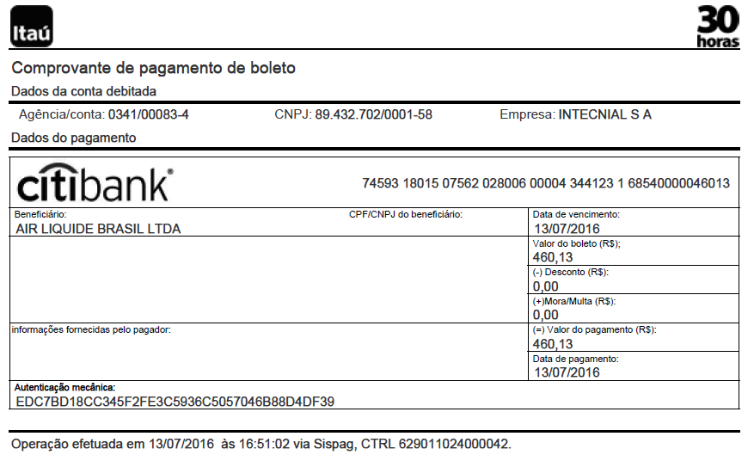
- Notas Fiscais nº 18476 – a referida nota fiscal não havia sido informada em razão de que ainda não haviam sido entregue à empresa quando do ajuizamento do pedido de recuperação judicial. Ocorre que, conforme se verifica no documento em anexo, a nota fiscal é devida para a Air Liquide, filial de Palhoça, no CNPJ nº 00.331.788/0060-79. Assim, reconhecemos o debito de R$ 209,00, mas para CNPJ distinto do requerido.
- Notas Fiscais nº 27022 e 27174– não estavam lançadas no sistema, em razão de que as notas originais ainda não haviam sido entregues a empresa quando do ajuizamento do pedido de recuperação judicial. Assim, a referida divergência procede e deverá ser acrescido o crédito líquido relativo às notas fiscais.
Destarte, o valor do(s) crédito(s) do Credor (CNPJ nº 00.331.788/0050-05) passa a ser no total de R$ 3.324,46. E ainda, o valor do(s) crédito(s) do Credor (CNPJ nº 00.331.788/0060-79) passa a ser no total de R$ 3.705,56.
Posição da Administradora Judicial: a manifestação da recuperanda merece acolhimento, visto que apresentou documentos comprobatórios de suas alegações. Dessa forma, vai parcialmente acolhida a divergência apresentada administrativamente, a fim de retificar o crédito para R$ 3.324,46, e o valor do CNPJ 00.331.788/0060-79 para R$ 3.705,56.

2. Credor: ANAY FITAS COMERCIO E DIST. LTDA. (CNPJ 90.300.534/0001-26)
Natureza: divergência de valor.
Valor edital do art. 52, $ 1º: R$ 37.222,00.
Valor pleiteado pelo credor: R$ 46.723,21.
Classe do Crédito no Edital: Classe III – Quirografário
Classe pleiteada pelo credor: Classe III - Quirografário
Documentos apresentados: relação de títulos abertos; cópia do instrumento particular de confissão de dívida, cálculo atualizado até 22/02/2016; procuração.
Posição da recuperanda: O fornecedor advoga que o valor de R$ 37.222,00 constante da relação de credores contemplaria somente o título nº 155649 1. Alega ainda que a Intecnial é devedora do título 139914 1, no valor de R$ 1.874,34. Por fim, alega que a Intecnial é devedora de correção monetária, juros, multa e honorários em razão de Instrumento Particular de Confissão de Dívida firmado. Não procede a divergência do fornecedor:
- Quanto à nota fiscal/titulo nº 139914 1 já foi integralmente paga. A primeira parcela, no valor de R$ 4.676,10 já foi paga através de intimação de cartório em 30.09.15, conforme comprovante juntado. O saldo da nota fiscal, no valor de R$ 9.493,90 integra a confissão de dívida firmada (vide planilha anexa da confissão que mostra a relação de notas) e já foi devidamente paga em 22.02.16, pois o valor está contemplado na confissão de dívida firmada.
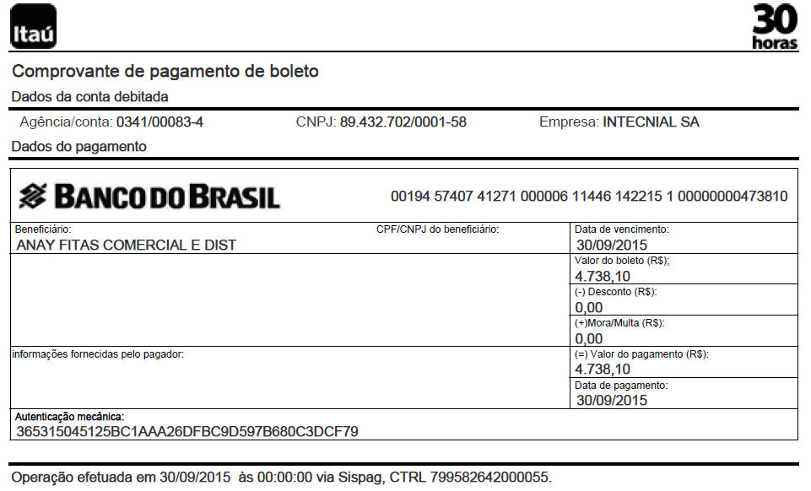
- Quanto à correção monetária, juros, multa e honorários por atraso no pagamento do valor relacionado na confissão de dívida, no montante de R$ 7.626,87, entende-se indevido. O valor confessado foi corretamente pago pela empresa. Mesmo que se entendesse devidos os juros e a multa, o cálculo estaria equivocado, porque não supera os 10 dias de carência estabelecido no parágrafo Segundo da Cláusula Quarta e apresenta índices equivocados.
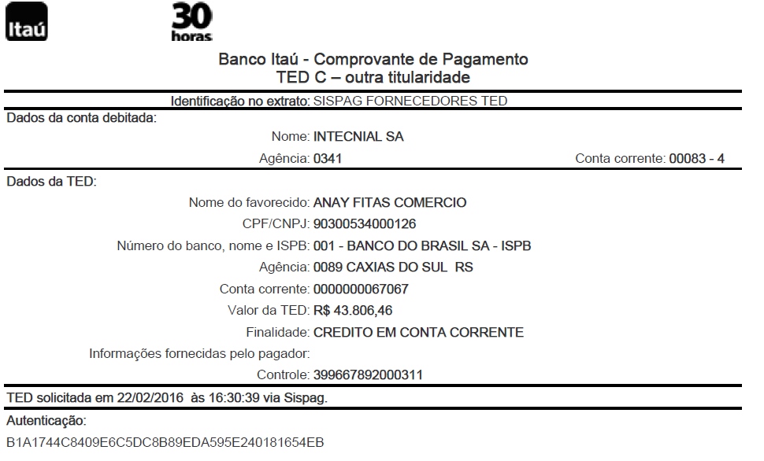
Ademais, não houve cobrança judicial dos referidos valores para serem acrescidos os honorários postulados. E mesmo que houvesse a referida cobrança judicial, nesse caso a titularidade de eventuais honorários seria diversa.
Posição da Administradora Judicial: a manifestação da recuperanda merece acolhimento, visto que a mesma acosta documentos que comprovam a quitação dos valores requeridos pelo credor. Além disso, é descabida a cobrança de honorários considerando não existir cobrança judicial a cerca dos valores. Dessa forma, não vai acolhida a divergência apresentada administrativamente, sendo mantido o valor do crédito inicial.

3. Credor: ANDAIME PROJETOS, LOCAÇÕES E MONTAGENS LTDA. (CNPJ 92.341.288/0001-86).
Natureza: divergências de valor
Valor edital do art. 52, $ 1º: R$ 40.580,97.
Valor pleiteado pelo credor: R$ 171.407,52.
Classe do Crédito no Edital: Classe III – Quirografário
Classe pleiteada pelo credor: Classe III - Quirografário
Documentos apresentados: ficha do cliente; cópia contratos de locação, cópia ato constitutivo; procuração; cálculo atualizado até 16/05/2016; cópia termo de confissão de dívida; cópia contratos nºs 19957, 20107, 20382, 20592, 20628, 20669, 20903, 21071, 21397, 21496, 21551, 22025, 21721.
Posição da recuperanda: improcede a habilitação. Isso porque os valores indicados pelo Requerente são unilaterais, sem aceite das Recuperandas. Ausente a necessária liquidez, certeza e exigibilidade, deve ser repelida a pretensão.
Posição da Administradora Judicial: a manifestação da recuperanda não apresenta embasamento suficiente para acolhimento, visto volume de documentos acostados a divergência, sendo possível a análise quanto a exigência de tais valores. Dessa forma cabe expor: quanto a correção dos valores garantidos em contrato de confissão de dívidas, os mesmos devem ser atualizados da data do vencimento das parcelas acordadas, verifica-se que o cálculo acostado não foi realizado dessa forma. Através de recalculo das duas parcelas não adimplidas, o valor correto a ser reconhecido é de R$ 42.395,84. Quanto aos valores de prestação de serviços de locação após a confissão de dívida, o credor acosta diversos documentos, inclusive de serviços anteriores, não ficando claro a que período ou mesmo a que equipamentos se referem as cobranças, além disso a emissão dos “demonstrativos de locação” foram em data posterior ao pedido, sendo fundamental que a empresa comprove que de fato os equipamentos estavam na recuperanda e o prazo dessa locação. Por este motivo, vai acolhida parcialmente a divergência apresentada, a fim de retificar o crédito para R$ 42.395,84.

4. Credor: AQUAPLAN TECNOLOGIA AMBIENTAL LTDA. (CNPJ 02.983.013/0001-53)
Natureza: divergência de valor
Valor edital do art. 52, $ 1º: R$ 66.487,50.
Valor pleiteado pelo credor: R$ 63.348,75.
Classe do Crédito no Edital: Classe III - Quirografário
Classe pleiteada pelo credor: Classe III - Quirografário
Documentos apresentados: notas fiscais 17, 20, 21, 23 e 29.
Posição da recuperanda: O fornecedor informa que o valor habilitado na recuperação deve ser no total de R$ 63.348,75, em razão da retenção dos seguintes tributos que não haviam sido retidos: PIS (0,65%), COFINS (3%) e CSLL (1%). Realmente o valor que havia sido habilitado não tinha considerado a retenção dos tributos referidos. Procede a divergência do fornecedor.
Posição da Administradora Judicial: Considerando que a empresa no rol inicial inclui crédito do referido credor sem descontar os impostos retidos na fonte, a divergência vai acolhida, a fim de retificar o crédito para R$ 63.348,75.

5. Credor: ATLANTICA SEGURANCA TECNICA LTDA (CNPJ 06.420.079/0001-96)
Natureza: divergência de valor.
Valor edital do art. 52, $ 1º: R$ 32.522,98.
Valor pleiteado pelo credor: R$ 38.798,73.
Classe do Crédito no Edital: Classe III – Quirografário
Classe pleiteada pelo credor: Classe III - Quirografário
Documentos apresentados: cálculo atualizado até 18/07/2016.
Posição da recuperanda: Não procede a divergência apresentada pelo credor, cumpre informar inicialmente que quando da informação de créditos na recuperação judicial, a Recuperanda somente verificou notas fiscais que estavam lançadas em seu sistema. Todavia, quando se deparou com a divergência apresentada pelo credor, verificou que a matéria está em discussão em processo judicial nº 013/1.14.0006342-5 que tramita na 1ª Vara Cível de Erechim (copia integral do processo em anexo). Verifica-se que a ação tem por objeto a rescisão do contrato, bem como, o ressarcimento de danos incorridos pela Recuperanda em razão de furtos ocorridos por falha na prestação de serviços do Credor.
Verifica-se ainda que naquela ação restou reconhecido pela Recuperanda o débito de R$ 1.857,47 (valor base de 17/06/2014), o qual devidamente atualizado até a data da Recuperação Judicial, alcança o montante de R$ 2.649,48.
Assim, o valor anteriormente informado comporta alteração para o valor reconhecido pela Recuperanda, no montante de R$ 2.649,48. Ressalta-se, por oportuno, que o processo ainda está em fase de conhecimento, sendo que eventual crédito suplementar do credor poderá ser posteriormente incluído, após transito em julgado e liquidação.
Posição da Administradora Judicial: tendo em vista a manifestação da recuperanda e o fato do crédito encontra-se em discussão judicia onde a recuperanda reconhece apenas o crédito de R$ 2.649,49. Não havendo certidão de trânsito em julgado, e considerando a comprovação do valor alegado pela recuperanda, não vai acolhida a divergência, e o valor do crédito deve ser retificado para R$ 2.649,49.

6. Credor: BAKER TILLY BRASIL RS AUDITORES (CNPJ 21.601.212/0001-02)
Natureza: divergência de valor.
Valor edital do art. 52, $ 1º: R$ 59.033,85.
Valor pleiteado pelo credor: R$ 56.022,84.
Classe do Crédito no Edital: Classe III – Quirografário
Classe pleiteada pelo credor: Classe III - Quirografário
Documentos apresentados: planilha de cálculo.
Posição da recuperanda: O fornecedor apresenta planilha, na qual informa que o valor habilitado na recuperação deve ser no total de R$ 56.022,84, em razão da retenção dos seguintes tributos: PIS (0,65%), COFINS (3%) e CSLL (1%). Realmente o valor que havia sido habilitado não tinha considerado a retenção dos tributos referidos. Procede a divergência do fornecedor.
Posição da Administradora Judicial: Considerando que no rol inicial a recuperanda incluiu crédito do referido credor sem descontar os impostos retidos na fonte, a divergência vai acolhida, a fim de retificar o crédito para R$ 56.022,84.

7. Credor: BANCO DO BRASIL S.A. (CNPJ 00.000.000/4910-71)
Natureza: exclusão dos créditos com base no art. 49 da lei 11.101/2005.
Valor edital do art. 52, $ 1º: R$ 24.749.439,82.
Valor pleiteado pelo credor: R$ 0,00.
Classe do Crédito no Edital: Classe III – Quirografário.
Classe pleiteada pelo credor: Extraconcursal.
Documentos apresentados: procuração; substabelecimento; cópia cédula de credito industrial nº40/00772-3, 40/00819-3, 40/00806-1, 409.001.122.
Posição da recuperanda: a divergência procede apenas parcialmente.
Quanto às cédulas garantidas pela alienação fiduciária de máquinas, de fato comportam exclusão, eis que estão registradas no Cartório competente e as máquinas podem cobrir o valor devido, em que pese essenciais às atividades das Recuperandas. Diversa é a situação da Cédula de Crédito Bancário nº 409.001.122. Em relação a esta, a exclusão é indevida. Muito embora a mesma possua garantias fiduciárias, as mesmas não cobrem o valor da dívida. Pelo contrário, os recebíveis cedidos fiduciariamente não irão performar e as ações neste momento possuem valor patrimonial irrisório ou negativo. Gize-se que a exceção do art. 49, § 3º, da LRF, é em favor da garantia e não da dívida. Aliás, a esse respeito, bem articulam os credores BANCO VOTORANTIM e BANCO ITAÚ, na mesma situação do BANCO DO BRASIL. Portanto, sem valor as garantias dadas em favor do BANCO DO BRASIL, seu crédito é integralmente quirografário. No tocante ao valor, sem amparo a comissão de permanência praticada, em patamares astronômicos. Logo, o valor devido por esta Cédula é de R$ 23.154.308,92, o qual deve ser o montante do crédito do BANCO DO BRASIL na classe III, eis que excluídos os demais créditos.
Posição da Administradora Judicial: Quanto às cédulas de créditos n. 40/00772-3, 40/00819-3 e 40/00806-1 cujos contratos encontram-se devidamente registrados tempestivamente antes do pedido de recuperação judicial, cabe acolhimento quanto a exclusão do rol de credores. Em relação à Cédula de Crédito Bancário n. 409.001.122, esta questão se mostra deveras controversa no que tange a inclusão dos créditos no rol de credores de empresas em recuperação judicial, de forma que, inobstante o regramento insculpido no art. 49, §3º da Lei 11.101/2005, ainda há dúvidas sobre a sujeição deste crédito aos efeitos do plano de recuperação judicial.
Além disso, como o objeto da divergência é a exclusão dos créditos do rol de credores, tratando-se este crédito de elevada monta, caso acolhida a posição da instituição financeira, existe a possibilidade de se esvaziar as chances da recuperanda se reerguer.
Desta forma, não havendo consolidação sobre a sujeição destes créditos ao processo recuperacional, bem como por se tratar de valores significativos junto à recuperação, este Administrador Judicial desacolhe o pedido, mantendo o referido crédito de R$ 26.788.237,42 junto ao rol de credores, permitindo que posteriormente seja discutida a questão de forma judicial, por intermédio do competente incidente de impugnação de crédito (art. 8º, da LREF).

8. Credor: BANCO DO ESTADO DO RIO GRANDE SUL S.A. (CNPJ 92.702.067/0001-96)
Natureza: divergência de valor.
Valor edital do art. 52, $ 1º: R$ 5.645.442,99.
Valor pleiteado pelo credor: R$ 5.621.034,69.
Classe do Crédito no Edital: Classe III – quirografário.
Classe pleiteada pelo credor: Classe III – quirografário.
Documentos apresentados: cópia cédula de credito bancário nº 2013021030104061000005 e 2013021030104081000003; procuração.
Posição da recuperanda: concordamos com a divergência apresentada. Os valores podem ser alterados conforme pleito dos credores, sem prejuízo de posterior impugnação judicial com base em revisão de valores encaminhada pelas Recuperandas e em andamento.
Posição do Administrador Judicial: considerando que os documentos da divergência contemplam o exigido pelo Art. 9º da LRF, e respeitadas as taxas de atualização e data estabelecidas em contrato, vai acolhida a divergência apresentada administrativamente, a fim de retificar o crédito para R$ 5.621.034,69.

9. Credor: BANCO ITAÚ S.A. (CNPJ 60.701.190/0001-04)
Natureza: divergência de valor.
Valor edital do art. 52, $ 1º: R$ 24.333.356,25.
Valor pleiteado pelo credor: R$ 24.521.052,57.
Classe do Crédito no Edital: Classe III - Quirografário
Classe pleiteada pelo credor: Classe III – Quirografário
Documentos apresentados: procuração; substabelecimento; cópia ata sumária da assembleia geral; cópia cédula de credito bancário nºs 60500336429, 1063192510, 1069377099, 1059788396, 1051929386, 100115040003800, 100113040007500, 101112060002400; cópia de demonstrativos consolidado dos débitos, cópia alienação fiduciária de ação; cópia cessão fiduciária de ação; cópia compartilhamento de garantia; cópia termo de reconhecimento de eficácia; cópias aditamentos 1º a 6º, edital do art. 52.
Posição da recuperanda: concordamos com a divergência apresentada. Os valores podem ser alterados conforme pleito dos credores, sem prejuízo de posterior impugnação judicial com base em revisão de valores encaminhada pelas Recuperandas e em andamento.
Posição da Administradora Judicial: considerando que os documentos da divergência contemplam o exigido pelo Art. 9º da LRF, e respeitadas as taxas de atualização e data estabelecidas em contrato, vai acolhida a divergência apresentada administrativamente, a fim de retificar o crédito para R$ 24.521.052,57.

10. Credor: BANCO VOTORANTIM S.A (CNPJ 59.588.111/0001-03)
Natureza: divergência de valor.
Valor edital do art. 52, $ 1º: R$ 38.243.356,25.
Valor pleiteado pelo credor: R$ 38.860.726,07.
Classe do Crédito no Edital: Classe III – Quirografário
Classe pleiteada pelo credor: Classe III – Quirografário
Documentos apresentados: procuração; substabelecimentos; edital art. 52; cópia cédula de credito bancário nº 10166250; cálculo atualizado até 16/05/2016; cópia instrumento particular de garantia; cópia instrumento particular de alienação; cópia cédula de credito bancário nº 10175166.
Posição da recuperanda: concordamos com a divergência apresentada. Os valores podem ser alterados conforme pleito dos credores, sem prejuízo de posterior impugnação judicial com base em revisão de valores encaminhada pelas Recuperandas e em andamento.
Posição da Administradora Judicial: considerando que os documentos da divergência contemplam o exigido pelo Art. 9º da LRF, e respeitadas as taxas de atualização e data estabelecidas em contrato, vai acolhida a divergência apresentada administrativamente, a fim de retificar o crédito para R$ 38.860.726,07.

11. Credor: BOTTON ADVOGADOS SOCIEDADE SIMPLES (CNPJ 05.010.362/0001-87)
Natureza: divergência de valor e classe.
Valor edital do art. 52, $ 1º: R$ 180.186,84.
Valor pleiteado pelo credor: R$ 197.373,02.
Classe do Crédito no Edital: Classe III – Quirografário.
Classe pleiteada pelo credor: Classe I – Trabalhista.
Documentos apresentados: cópia de notas fiscais; demonstrativo de atualização de valores.
Posição da recuperanda: a divergência procede. Com efeito, o valor habilitado foi o valor original. Sobre ele, cabe a incidência da correção requerida, que já está calculada até a data do pedido de recuperação judicial. Assim, o valor do credor passa a ser de R$ 197.373,02. Quanto à alteração para a Classe I, também não há oposição.
Posição da Administradora Judicial: considerando a divergência preencher os requisitos legais, vai acolhida, a fim de retificar o crédito para R$ 197.373,02 na Classe I.

11. Credor: BUREAU VERITAS DO BRASIL SOC CLAS E CERTIFICADORA LTDA (CNPJ 33.177.148/0022-80)
Natureza: divergência de valor.
Valor edital do art. 52, $ 1º: R$ 18.166,61.
Valor pleiteado pelo credor: R$ 36.886,52.
Classe do Crédito no Edital: Classe III – Quirografário.
Classe pleiteada pelo credor: Classe III – Quirografário.
Documentos apresentados: cópia da NF 6093; cópia boleto NF 6093; cópia contrato de serviços.
Posição da recuperanda: o fornecedor alega que além da NF 5837, há também em aberto a NF 6093 no valor de R$ 18.443,26, que não constaria da relação de credores inicialmente informada. Alega, por fim, que o valor da NF 5837 é de R$ 18.443,26 e não de R$ 18.166,61. Procede parcialmente a divergência apresentada. Com efeito, quanto à nota fiscal nº 5837, o valor informado pelo fornecedor está incorreto, vez que não fez a retenção dos impostos incidentes. Por outro lado, o valor que havia sido informado pela Intecnial também não está correto, pois não foi realizada a retenção de 4,65% (PIS/Cofins/CSLL). Assim, o valor correto da nota fiscal, devida ao fornecedor (líquido) é de R$17.309,00. Já quanto à nota fiscal nº 6093, realmente esta não havia sido lançada no sistema. Contudo, o valor que consta como crédito do fornecedor não é o valor informado, mas sim o valor líquido da nota de R$ 17.309,00, pois deverão ser descontados os tributos retidos. Desta forma, o crédito total do fornecedor é de R$ 34.618,00.
Posição da Administradora Judicial: A manifestação da recuperanda merece acolhimento, eis que o valor de imposto retido não deve constar como crédito ao prestador de serviços por trata-se de crédito tributário. Dessa forma, vai acolhida parcialmente a divergência apresentada administrativamente, a fim de retificar o crédito para R$ 34.618,00.

12. Credor: CARBINOX INDÚSTRIA E COMERCIO LTDA (CNPJ 53.261.533/0001-93)
Natureza: divergência de valor.
Valor edital do art. 52, $ 1º: R$ 170.131,57.
Valor pleiteado pelo credor: R$ 205.525,87.
Classe do Crédito no Edital: Classe III - quirografário
Classe pleiteada pelo credor: Classe III - quirografário
Documentos apresentados: cópia termo de confissão de dívida; Inicial execução; títulos/protestos.
Posição da recuperanda: O fornecedor alega que o valor confessado pela empresa era de R$ 211.068,14, sendo que a Intecnial somente realizou o pagamento de duas parcelas, no valor de R$ 20.366,45 e R$ 20.570,12, respectivamente. Alega que como não foi realizado o pagamento, houve o vencimento antecipado e, por isso, deverão ser acrescido juros, multa, correção monetária e honorários advocatícios, conforme previsto na Confissão de Dívida. Aduz que seu credito totaliza R$ 205.525,87 e não o valor informado pela Intecnial.
A divergência é parcialmente procedente. Primeiramente, conforme se verifica na Cláusula Primeira, Item 1.1 da Confissão de Dívida, o valor confessado é de R$ 203.664,58 e não o valor alegado pelo fornecedor. No valor alegado pelo fornecedor já estavam contemplados juros vincendos, considerando o parcelamento da dívida confessada (vide item 1.2). Resta evidente o equívoco do fornecedor.
Assim, considerando o valor confessado e os dois pagamentos realizados pela Intecnial, o saldo da dívida é de R$ 162.728,01.
Também não está correto o cálculo dos juros e da correção monetária, pois realizado pelo fornecedor de 10/02/2016 até julho de 2016. O índice de correção deve ser o IGPM (não se sabe qual o índice utilizado pelo fornecedor). Ainda, quanto ao período de correção, deverá contar de 15/02/2016 (carência de 5 dias conforme item 4.1 da Confissão de Divida) até a data do pedido de recuperação Judicial, em 16/05/2016. Assim, conforme cálculo em anexo, o valor devidamente atualizado é de R$ 171.202,79 e não o valor apontado pelo fornecedor.
Sobre este valor, concordamos com a aplicação da multa de 2%, vez que há previsão contratual. Assim, o total devido ao fornecedor com o acréscimo da multa de 2% (R$ 3.424,06) é R$ 174.626,85. Por fim, não concordamos com o acréscimo de honorários advocatícios, eis que diversa a titularidade de eventual crédito.
Posição da Administradora Judicial: da análise do contrato de confissão de dívida, verifica-se que no próprio contrato houve a correção dos juros de 1% ao mês no valor da parcela mensalmente. Dessa forma, vislumbrando o cumprimento das clausulas do contrato, foi realizada atualização do valor original:
- Dívida em 10-12/2015: R$ 203.664,58, aplicado juros de 1% ao mês e descontadas as devidas amortizações nas datas em que foram quitadas resultou em valor de R$ 166.218,87.
- A partir do valor devido em 15.02.2016 aplicou-se iGPM e juros de 1% ao mÊs, mais a multa de 2%, resultou em um crédito de R$ 177.899,11.

13. Credor: CESAR TRANSPORTES DE CARGAS LTDA. (CNPJ 00.148.726/0003-38)
Natureza: divergência de valor.
Valor edital do art. 52, $ 1º: R$ 16.381,80.
Valor pleiteado pelo credor: R$ 18.932,86.
Classe do Crédito no Edital: Classe III - quirografário
Classe pleiteada pelo credor: Classe III - quirografário
Documentos apresentados: procuração; cópia alteração contratual; cópia nota fiscal; cálculo atualizado até 17/05/2016.
Posição da recuperanda: O fornecedor informa que o valor habilitado na recuperação deve ser de R$ 18.932,86, em razão da retenção de tributos e da aplicação de juros e correção monetária. Realmente o valor que havia sido habilitado era o valor do(s) título(s) e não tinha considerado a retenção dos tributos referidos. Procede a divergência do fornecedor.
Posição da Administradora Judicial: considerando a manifestação do credor ser pertinente quanto ao desconto dos impostos retidos e da atualização dos créditos, realizou-se o recálculo do valor com juros de 1% ao mês de INPC desde o dia 06.10.2015 a 16.05.2016, e o valor a ser retificado é de R$ 18.640,61.

14. Credor: COOPERATIVA DE TRANSPORTE DE CARGAS DO ESTADO DE SANTA CATARINA- COOPERCARGA (CNPJ 81.800.849/0001-41)
Natureza: solicitação de unificação dos créditos na Matriz.
Valor edital do art. 52, $ 1º: R$ 20.100,00 e R$ 42.550,00.
Valor pleiteado pelo credor: R$ 62.650,00.
Classe do Crédito no Edital: Classe III – Quirografário
Classe pleiteada pelo credor: Classe III – Quirografário
Documentos apresentados: sem documentos.
Posição da recuperanda: Verifica-se que o fornecedor não tem divergência quanto ao crédito habilitado, todavia, requer que o crédito da empresa seja vinculado a sua matriz, no CNPJ nº 81.800.849/0001-41. A Intecnial informa que os lançamentos foram realizados conforme dados e CNPJ contido nas notas fiscais.
Posição da Administradora Judicial: considerando a manifestação do credor ser apenas formal para controle, acolhe a mesma, devendo o valor ser unificado para o CNPJ da Matriz n. 81.800.849/0001-41 em R$ 62.650,00.

15. Credor: DALLA LIBERA E AMBROZIO ADVOGADOS ASSOCIADOS (CNPJ 16.751.921/0001-26)
Natureza: habilitação de crédito.
Valor edital do art. 52, $ 1º: R$ 0,00
Valor pleiteado pelo credor: R$ 269.753,71.
Classe do Crédito no Edital: Classe III – Quirografário
Classe pleiteada pelo credor: Classe I – Trabalhista
Documentos apresentados: procuração; habilitação de crédito; honorário de sucumbência; informação processual, cópia da execução.
Posição da recuperanda: O credor é procurador da SCHIMITT E GASS ASSESSORIA CONTABIL no processo de execução nº 013/1.16.0001726-5 para cobrança de R$ 269.753,71. Informa que foram deferidos honorários advocatícios, no percentual de 10%, conforme despacho judicial juntado (R$ 26.975,37). Ao final, requer habilitação de seu crédito no valor de R$ 269.753,71 Concordamos parcialmente. Inicialmente, acredita-se tenha ocorrido um erro material no valor postulado ao final da petição. O valor correspondente ao percentual de honorários estabelecidos pelo juiz é de R$ 26.975,37. Assim, concordamos com a habilitação do crédito para o referido credor no valor de R$26.975,37.
Posição da Administradora Judicial: a manifestação da recuperanda merece acolhimento, visto provável erro material no valor postulado. Considerando que a habilitação atende aos requisitos da lei, vai acolhida a habilitação apresentada administrativamente, a fim de incluir o credor pelo valor de R$ 26.975,37 na Classe I.

16. Credor: DEMAER DESPACHOS ASSES EXP IMP LTDA (CNPJ 89.521.348/0001-38)
Natureza: divergência de valor.
Valor edital do art. 52, $ 1º: R$ 843.703,66.
Valor pleiteado pelo credor: R$ 944.442,81.
Classe do Crédito no Edital: Classe III – Quirografário
Classe pleiteada pelo credor: Classe III – Quirografário
Documentos apresentados: procuração; cópia 13º alteração contratual; cálculo atualizado 13/05/2016.
Posição da recuperanda: O fornecedor informa que deverá ser acrescida correção monetária sobre o valo habilitado e subtraído pagamento parcial, o que totalizaria R$ 944.442,81, conforme planilha apresentada. A divergência procede. Com efeito, o valor habilitado foi o valor original. Sobre ele, cabe a incidência da correção requerida, que já está calculada até a data do pedido de recuperação judicial.
Posição da Administradora Judicial: diante da concordância da recuperanda pela aplicação da referida correção monetária, vai acolhida a divergência apresentada administrativamente, a fim de retificar o crédito para R$ 944.442,81.

17. Credor: DI CANALLI COMERCIO, TRANSPORTES EMPREENDIMENTO LTDA (CNPJ 03.591.919/0001-95)
Natureza: divergência de valor.
Valor edital do art. 52, $ 1º: R$ 100.660,93 e R$ 25.290,77.
Valor pleiteado pelo credor: R$ 140.286,26
Classe do Crédito no Edital: Classe III – Quirografário
Classe pleiteada pelo credor: Classe III – Quirografário
Documentos apresentados: acordo de pagamento; faturas.
Posição da recuperanda: O fornecedor informa que somente está habilitado o valor de R$ 100.660,93, mas que os valores pendentes somam R$ 125.951,70. Alega ainda ser devido juros conforme termo de acordo, passando a um total de R$ 140.286,26. Não procede a divergência do fornecedor. Inicialmente, conforme se verifica no edital (quadro de credores), foram lançados os valores de R$ 100.660,93 para o fornecedor DI CANALLI COMERCIO, TRANSPORTES E Empreendimentos Ltda CNPJ nº 03.591.919/0001-95 e de R$ 25.290,77 para o fornecedor DI CANALLI COMERCIO, TRANSPORTES E Empreendimentos Ltda CNPJ nº 03.591.919/0007-80. A soma destes dois valores totaliza o valor da dívida alegada pelo fornecedor. Por oportuno, informa-se que os lançamentos são realizados de acordo com os dados cadastrais constantes nas notas fiscais. Quanto à multa/juros alegado em documento denominado Acordo de Pagamento, não procede, vez que o referido documento não foi firmado pela Intecnial.
Posição da Administradora Judicial: a manifestação da recuperanda merece acolhimento, visto que o “Acordo de faturas” juntado a divergência não está devidamente assinado, ou menos com aceite da empresa. Dessa forma, não vai acolhida a divergência apresentada pelo credor, permanecendo os valores arrolados inicialmente.

18. Credor: FARDIER LOGISTICA ESPECIALIZADA EM CARGAS ESPECIAIS LTDA – ME (CNPJ 10.683.982/0001-17)
Natureza: divergência de valor.
Valor edital do art. 52, $ 1º: R$ 195.332.18.
Valor pleiteado pelo credor: R$ 213.104,40.
Classe do Crédito no Edital: Classe III – Quirografário
Classe pleiteada pelo credor: Classe III – Quirografário
Documentos apresentados: procuração; cópia contrato social; cópias alterações contratuais; cópias notas fiscais; cópia instrumento de confissão de dívida; relação de conhecimento de transportes pendentes; duplicatas.
Posição da recuperanda: Não procede a divergência do fornecedor. Na verdade, nem mesmo o valor que havia sido informado pela Intecnial está correto.
Não houve pagamento das seguintes parcelas:
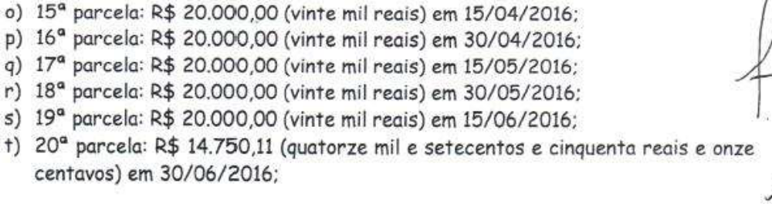
Veja-se na previsão do Parágrafo Terceiro da Clausula Segunda da Confissão de Dívida:

O valor original da dívida é:

Os pagamentos realizados pela Intecnial foram no total de R$ 280.000,00 (parcelas 1 a 14):
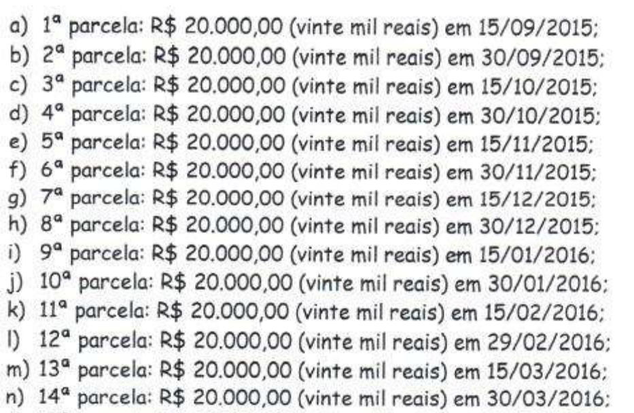
Assim, considerando a previsão do Parágrafo Terceiro da Clausula Segunda, o saldo devedor é de R$ 95.044,28 e sobre ele é que deverão ser acrescidos os juros, correção monetária e multa. Veja-se no cálculo em anexo que o valor devidamente corrigido é de R$ 98.287,11. Gize-se que eventuais honorários seriam devidos apenas em caso de cobrança judicial e, mesmo nesse caso, a titularidade do crédito seria diversa.
Assim, somando-se o valor da confissão de dívida, com o valor dos títulos relacionados (R$74.338,99) o valor correto devido pela Intecnial é R$ 172.626,10.
Posição da Administradora Judicial: parte da manifestação da recuperanda merece acolhimento, porém quanto ao saldo devedor não, visto que pelo cálculo da mesma, não teria havido incidência de juros da assinatura do contrato até 15.04.2016. Dessa considerando as cláusulas do contrato, verifica-se juros mensais de 1% o que está computado no valor das parcelas a vencer. Dessa forma, o cálculo da recuperanda e do credor não estão corretos, visto que a aplicação do juros até a última parcela quitada pela recuperanda, restou o seguinte cálculo:
Valor atualizado da dívida até 15.04.2016: R$ 388.170,83
Valor a deduzir (total, visto que juros já estavam embutidos): R$ 280.000,00
Saldo em 15.04.2016: R$ 108.170,83.
Atualização do saldo com IGPM, 1% de juros ao mês e multa de 2%
Valor Confissão de dívida em 16.05.2016: R$ 124.510,03.
Valor de títulos: R$ 74.338,99
Valor total devido ao credor: R$ 198.849,02.

19.Credor: FORT EQUIPAMENTOS E PRODUTOS P IND LTDA (CNPJ 09.194.958/0001-35)
Natureza: divergência de valor.
Valor edital do art. 52, $ 1º: R$ 34.983,54
Valor pleiteado pelo credor: R$ 36.730,96.
Classe do Crédito no Edital: Classe III – Quirografário
Classe pleiteada pelo credor: Classe III – Quirografário
Documentos apresentados: notas fiscais e boletos.
Posição da recuperanda: a única nota fiscal que foi apresentada pelo fornecedor e que realmente não havia sido lançada pela Intecnial é a nota fiscal n. 15270 – R$ 544,57. Com relação às demais notas apresentadas, já constam na relação de credores.
Assim, o crédito efetivamente devido ao fornecedor é R$ 37.892,11 (ou seja, os R$ 37.348,39 que já estavam lançados, mais o valor correspondente nota fiscal n. 15270 – R$ 544,57).
Posição da Administradora Judicial: a manifestação da recuperanda merece acolhimento visto que comprava materialmente suas alegações. Além disso, há a nota de n. 15011 que não foi mencionada pelo credor como estando em aberto, porém a recuperanda mantem a posição informando a que nota não foi quitada. Dessa forma, vai acolhida parcialmente a divergência apresentada administrativamente, a fim de retificar o crédito para R$ 37.892,96.

20. Credor: GHENOVA BRASIL PROJETOS LTDA. (CNPJ 11.969.072/0001-68)
Natureza: divergência de valor.
Valor edital do art. 52, $ 1º: R$ 179.959,35.
Valor pleiteado pelo credor: R$ 307.285,81.
Classe do Crédito no Edital: Classe III – Quirografário
Classe pleiteada pelo credor: Classe III – Quirografário
Documentos apresentados: cópia 9ª alteração contratual; nota fiscal; faturas.
Posição da recuperanda: O fornecedor informa que o valor declarado pela Recuperanda não está correto, vez que suportou prejuízos de R$ 19.718,38 com aquisição de licenças, e ainda, devem ser considerados juros e multa sobre todas as notas fiscais emitidas e não pagas de nº 924, 946, 947 e 963. Alega que o valor total devido é R$ 307.285,81. Inicialmente, esclarece-se que depois de analisadas as divergências apresentadas pelo credor, e ainda, o contrato firmado e os pagamentos já realizados, constatou-se que o valor informado pela empresa quando do ajuizamento da ação estava equivocado (na verdade, o valor devido pela empresa ao fornecedor é menor do que o informado). De todo e qualquer modo, a divergência do fornecedor não procede, pelas seguintes razões:
- quanto ao pleito de gastos com licença de software, sem qualquer razão, vez que a cláusula 5.2 do contrato dispõe que todos os custos incorridos para a execução do contrato já estavam incluídos no preço:
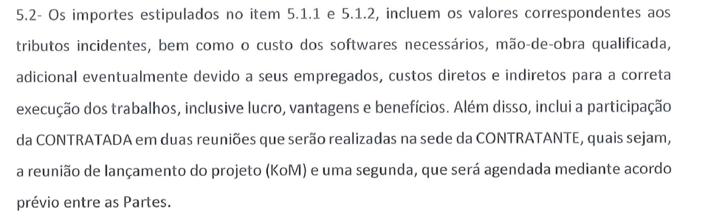
- Por conseguinte, verifica-se que a cláusula 7.2 do contrato dispõe sobre os valores e condições de pagamento.
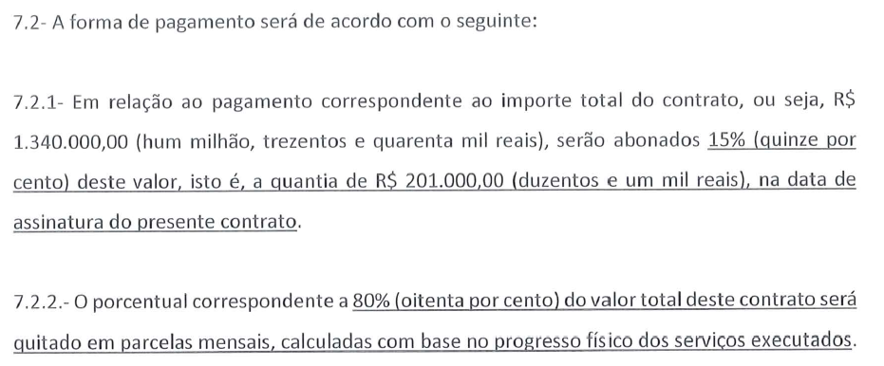
Assim, tendo em vista o ajuste entre as partes no contrato, foram emitidas as seguintes notas fiscais pelo fornecedor:
- Adiantamento (Cláusula 7.2.1.) - Nota Fiscal nº 894 - Valor bruto de R$ 201.000,00 - Valor Líquido de R$ 188.638,50 – Pagamento realizado pela Intecnial em 29/01/2016, conforme comprovante:
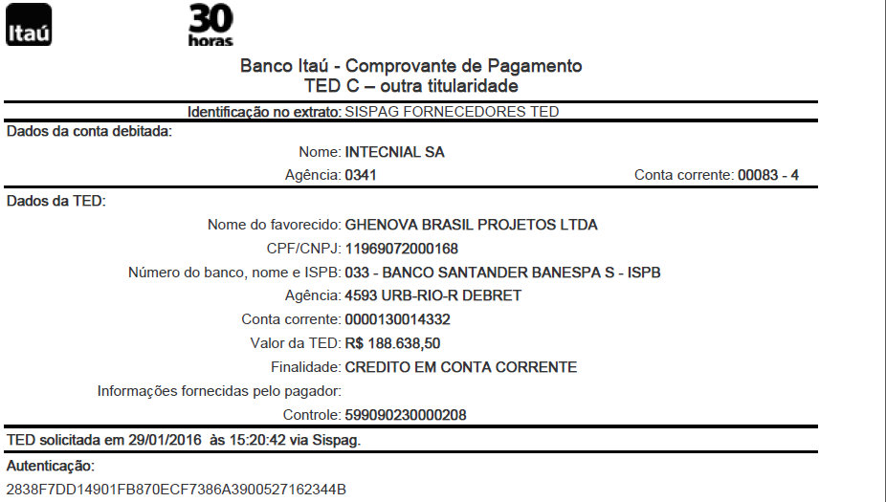
- Nota Fiscal nº 924 – 1ª medição – valor bruto de R$ 84.902,40 e valor líquido de R$ 79.680,89 – vencimento em 27/04/2016. Cabível a incidência de multa de 2% (clausula 7.4 do contrato) e juros de 1% ao mês até a data do pedido de recuperação judicial (R$ 2.458,14, conforme cálculo em anexo).
- Nota Fiscal nº 946 –2ª medição - valor bruto de R$ 93.907,20 e valor liquido de R$ 88.131,90 – vencimento em 25/05/2016 (não houve atraso, considerando o pedido de RJ)
- Nota Fiscal nº 947 – valor bruto de R$ 3.890,25 e valor liquido de R$ 3.651,00 – vencimento em 30/05/2016 (não houve atraso, considerando o pedido de RJ)
- Nota Fiscal nº 963 –3ª medição - valor bruto de R$ 90.112,32 e valor liquido de R$ 84.570,42– vencimento em 01/07/2016 (não estava lançada no sistema da empresa, e ainda, não houve atraso, considerando o pedido de RJ).
Contudo, importante observar que o contrato firmado entre as partes foi rescindido e consoante disposto na cláusula 12.3 do contrato:

Tendo em vista os valores adiantados pela Intecnial e ainda, os valores dos serviços realizados e faturados pela Ghenova, tem-se que:
(+) R$ 84.902,40 – NF 924
(+)R$ 2.458,14 – juros e multa sobre NF 924
(+) R$ 93.907,20 – NF 946
(+) R$ 3.890,25 – NF 927
(+) R$ 90.112,32 – NF 963
(-) R$ 201.000,00 - adiantamento
(=)R$74.270,31 - Saldo devedor
Assim, considerando-se que houve a rescisão do contrato, considerando-se ainda os serviços realizados e os pagamentos efetuados pela Intecnial, resta reconhecido como único valor devido ao credor, o montante de R$ 74.270,31.
Posição da Administradora Judicial: as manifestações merecem parcial acolhimento, somando os valores líquidos das notas fiscais 924, 946, 947 e 963 chega-se ao valor de R$ 264.034,25 (considerando atualização da primeira nota), devendo ser descontado o valor líquido do adiantamento também de R$ 188.638,50, resultando em um valor de crédito de R$ 75.395,75. A cobrança de prejuízos, ao verificar o contrato, conclui-se que não é pertinente. Dessa forma, deve ser retificado o crédito para R$ 75.395,75.

21. Credor: INTEGRA SERV E COM LTDA (CNPJ 10.241.188/0001-13)
Natureza: divergência de valor.
Valor edital do art. 52, $ 1º: R$ 75.753,43.
Valor pleiteado pelo credor: R$ 149.495,37.
Classe do Crédito no Edital: Classe III – Quirografário
Classe pleiteada pelo credor: Classe III – Quirografário
Documentos apresentados: cópia adendo 02 ao contrato; cópia contrato de prestação de serviços; cópia adendo 03 ao contrato; procuração.
Posição da recuperanda: Quanto aos valores postulados:
- Obra MGrupo – R$ 14.000,00 – reconhecemos que não realizamos o pagamento; contudo não pode haver cobrança de multa, vez que não foi negociada – utilizando-se a mesma planilha do fornecedor e excluindo-se a multa, o valor é de R$ 15.159,99.
- Obra Tegram (adendo 3) – R$ 54.861,00 – realmente há esta pendência, vez que os serviços foram realizados – contudo, não há atrasos porque não foi formalizado o aditivo, não foi ajustada data de pagamento e não foi emitida nota fiscal pelo fornecedor – assim, resta devido apenas o valor original.
- Obra Tegram (adendo 2) – R$ 64.765,00 – o valor não está correto, pois não foram deduzidos os tributos. Assim, o valor líquido devido ao fornecedor é de R$ 61.753,43. Ainda, não se aplica a multa, pois não foi contratada – utilizando-se a mesma planilha do fornecedor e excluindo-se a multa, o valor é de R$ 68.896,35.
Assim, a divergência é parcialmente procedente, eis que reconhecemos que o total devido ao fornecedor é de R$ 138.917,34 e não o valor apresentado pelo fornecedor.
Posição da Administradora Judicial: a manifestação da recuperanda merece acolhimento. Dessa forma, vai acolhida parcialmente a divergência apresentada administrativamente, a fim de retificar o crédito para R$ 138.917,34.

22.Credor: J.A.D SERVICOS EM CONSTRUCOES LTDA (CNPJ 09.607.696/0001-93)
Natureza: divergência de valor.
Valor edital do art. 52, $ 1º: R$ 49.500,29.
Valor pleiteado pelo credor: R$ 52.362,37.
Classe do Crédito no Edital: Classe III – Quirografário
Classe pleiteada pelo credor: Classe IV – ME/EPP
Documentos apresentados: cópia 2ª alteração contratual; procuração; notas fiscais nºs 119, 127, 129; cópia contrato particular de empreitada; boletos; cálculo atualizado.
Posição da recuperanda: a divergência procede. Com efeito, o valor habilitado foi o valor original. Sobre ele, cabe a incidência da correção requerida, que já está calculada até a data do pedido de recuperação judicial.
Posição da Administradora Judicial: considerando que a manifestação do credor atende aos requisitos do Art. 9º da LRF, vai acolhida a divergência apresentada administrativamente, a fim de retificar o crédito para R$ 52.362,37.

23. Credor: KAJIWARA ENGENHARIA LTDA (CNPJ 04.592.803/0001-33)
Natureza: divergência de valor.
Valor edital do art. 52, $ 1º: R$ 29.550,00.
Valor pleiteado pelo credor: R$ 28.155,00.
Classe do Crédito no Edital: Classe III – Quirografário
Classe pleiteada pelo credor: Classe III – Quirografário
Documentos apresentados: nota fiscal.
Posição da recuperanda: O fornecedor envia e-mail que informa que o valor habilitado na recuperação deve ser no total de R$ 28.155,00, em razão de haver retenção de tributos. Realmente o valor que havia sido habilitado não tinha considerado a retenção dos tributos , sendo que deverá ser necessária a retenção de PIS (0,65%), COFINS (3%) e CSLL (1%). Procede a divergência do fornecedor.
Posição da Administradora Judicial: considerando que os impostos retidos não devem constar no valor líquido a ser percebido pelo credor, vai acolhida a divergência apresentada, a fim de retificar o crédito para R$ 28.155,00.

24.Credor: LOUIS DREYFUS COMMODITIES BRASIL S.A (CNPJ 47.067.525/0001-08)
Natureza: divergência de valor.
Valor edital do art. 52, $ 1º: R$ 4.455.432,28.
Valor pleiteado pelo credor: R$ 33.567.333,71.
Classe do Crédito no Edital: Classe III – Quirografário
Classe pleiteada pelo credor: Classe III – Quirografário
Documentos apresentados: cópia ata de assembleia; cópia ata de reunião; estatuto social; cópia estatuto consolidado; procuração; substabelecimento; cópias contratos de construções navais; comprovante de depósito; notificação e contra notificação.
Posição da recuperanda: a credora defende que seu crédito seria de R$33.587.333,71, composto do adiantamento fornecido pela Credora a título de down payment no contrato para edificação de 3 (três) empurradores (R$9.822.680,55) mais a indenização pré-fixada de R$23.667.464,20, ambos os valores atualizados até a data do pedido de Recuperação Judicial.
Completamente sem razão a Credora.
A bem da verdade, nem o valor declarado inicialmente pela Recuperanda, de R$4.455.432,28, está correto, pois refletia uma posição financeira dos dias que antecederam ao pedido de recuperação judicial (meados de maio/2016) e somente agora, com a completa paralisação do contrato (julho/2016) chegou-se à totalidade dos gastos incorridos naquele contrato. O valor correto do crédito reconhecido pela Recuperanda em favor da credora é R$ 3.524.421,53.
De forma muito sintética, pode-se afirmar que o crédito da Credora deve corresponder ao valor do pagamento de sinal (down payment) adiantado para recuperanda, deduzidos todos os gastos, custos diretos e indiretos incorridos por esta na execução do contrato até o momento da sua rescisão.
Assim, não pode a Credora pretender a devolução do valor integral do adiantamento e outros valores, quando a Recuperanda o utilizou para a compra de matéria-prima e para a contratação de serviços, todos devidamente comprovados, destinados exclusivamente para o contrato firmado com a Credora. Do contrário, estaríamos chancelando o enriquecimento sem causa. Em anexo, segue planilha comprobatória destes gastos.
Ademais, dito adiantamento está garantido pela apólice de seguro na modalidade Adiantamento de Pagamento, emitida pela Companhia Tokio Marine Seguradora S.A., sob o nº 061902015870207760001344. A referida companhia de seguros recebeu aviso de expectativa de Sinistro, o qual vem sofrendo a devida regulação e somente ao final deste procedimento será estabelecido o eventual crédito ainda devido a Credora. Em anexo, as cartas da seguradora e a resposta apresentada pela Recuperanda.
Por outro lado, a questão da eventual indenização é matéria controversa e extremamente complexa, ilíquida e sobre a qual há discordância entre as partes, razão pela qual deverá haver ampla dilação probatória, inviável em sede de verificação extrajudicial de créditos.
Posição da Administradora Judicial: a manifestação da recuperanda merece acolhimento, considerando em especial o valor absolutamente representativo e envolver matéria controversa. Esta administração judicial opta pela manutenção do crédito para R$ 3.524.421,53, conforme argumentação da recuperanda, possibilitando futura discussão em fase judicial de impugnações.

25.Credor: MACHADO MEYER, SENDACZ E OPICE ADVOGADOS (CNPJ 45.762.077/0001-3)
Natureza: alteração para classe I.
Valor edital do art. 52, $ 1º: R$ 81.351,31.
Valor pleiteado pelo credor: R$ 81.351,31.
Classe do Crédito no Edital: Classe III – Quirografário
Classe pleiteada pelo credor: Classe I – Trabalhista
Documentos apresentados: cópia contrato social; procuração; substabelecimento; edital RJ; faturas.
Posição da recuperanda: Fornecedor concorda com o valor habilitado pela Intecnial, mas defende que deve haver alteração para a Classe I. A Intecnial não se opõe à alteração de classe, ante a jurisprudência do STJ e a previsão do novo CPC.
Posição da Administradora Judicial: considerando a posição da recuperanda e o atendimento aos requisitos previstos no Art. 9º da LRF, vai acolhida a divergência apresentada, a fim de alterar a classe do credor para Classe I.

26.Credor: MARTINS, CHAMON E FRANCO ADVOGADOS (CNPJ 00.982.722/0001-99)
Natureza: divergência de valor.
Valor edital do art. 52, $ 1º: R$ 645.865,60.
Valor pleiteado pelo credor: R$ 1.081.210,05.
Classe do Crédito no Edital: Classe III – Quirografário
Classe pleiteada pelo credor: Classe III – Quirografário
Documentos apresentados: cópia instrumento particular de prestação de serviços; cálculo atualizado; cópia 42ª alteração contratual; proposta de honorários.
Posição da recuperanda: O credor defende que de acordo com o aditivo ao contrato de prestação de serviços advocatícios, firmado em 10/08/2015 com a empresa INTECNIAL S/A, o saldo devido pela empresa, em caso de descumprimento do acordo constante do referido aditivo, deverá ser corrigido pelo INPC desde 13/06/2013, acrescido de juros moratórios de 1% (um por cento) ao mês, sendo que o crédito deverá ser habilitado na Recuperação Judicial em referência pelo valor de R$ 1.081.210,05 (cf. memória de cálculo anexada). Alega ainda que a classe do crédito deve ser alterada para Classe I.
A divergência procede parcialmente. Inicialmente, o credor se equivoca quanto à base de cálculo para a incidência de juros e correção monetária. Verifica-se que o cálculo foi feito pelo credor utilizando-se o valor bruto, o que não está correto. Deverá ser realizada a retenção dos tributos incidentes (1,5% de IR e 4,65% de PIS/COFINS/CSLL). Assim, o líquido devido pela empresa é de R$ R$ 645.865,54. Sobre este valor, reconhecemos a possiblidade de incidência de juros e correção monetária desde a data original (13/06/2013) até a data do pedido de recuperação judicial, em 16/05/2016. Assim, utilizando-se a mesma planilha apresentado pelo credor, o valor devido e reconhecido pela Intecnial é de R$ 1.072.490,62 e não o valor apresentado pelo credor.

Descrição | Data | Valor Original Faturado | Saldo vl. Original
Faturamento | 07/06/2013 | 2.224.396,88 | 2.224.396,88
Pagamento | 18/06/2013 | 370.732,80 | 1.853.664,08
Pagamento | 30/10/2013 | 266.382,52 | 1.587.281,56
Pagamento | 03/02/2014 | 579.433,36 | 1.007.848,20
Pagamento | 29/09/2014 | 266.382,52 | 741.465,68
Pagamento | 11/02/2016 | 53.276,51 | 688.189,17
Saldo Bruto Devido |  |  | 688.189,17
Saldo Líquido Devido - 1,5% IR, 4,65% DE PIS/COFINS CSLL |  |  | 645.865,54
INPC (06/2013) |  |  | 1,2670115
Juros (1% a.m.) |  |  | 23%
Saldo Bruto Corrigido |  |  | R$ 1.072.490,62
Quanto à reclassificação, considerando a decisão do STJ no REsp. nº 1.152.218/RS, julgado sobre o rito dos recursos repetitivos e as disposições do novo CPC (art. 85, § 14º), deve ser acolhida.
Posição da Administradora Judicial: considerando as colocações da recuperanda, verifica-se que merece acolhimento. Dessa forma, vai acolhida parcialmente a divergência apresentada administrativamente, a fim de retificar o crédito para R$ 1.072.490,62.

27. Credor: MECANICA INDUSTRIAL PEROSA LTDA (CNPJ 05.306.859/0001-47)
Natureza: divergência de valor.
Valor edital do art. 52, $ 1º: R$ 2.608,40.
Valor pleiteado pelo credor: R$ 5.216,80.
Classe do Crédito no Edital: Classe III – Quirografário
Classe pleiteada pelo credor: Classe III – Quirografário
Documentos apresentados: sem documentos
Posição da recuperanda: Não procede a divergência, vez que a Nota Fiscal nº 3003, no valor de R$ 2.608,40 foi paga em 27.04.16, conforme comprovante de pagamento abaixo:
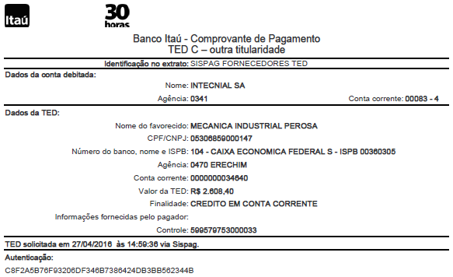
Assim, o valor informado pela Intecnial está correto, pois somente se encontra pendente de pagamento a NF 3021, no valor de R$ 2.608,40.
Posição da Administradora Judicial: considerando o comprovante de pagamento da NF 3003, não vai acolhida a divergência apresentada administrativamente, permanecendo o valor arrolado inicialmente.

28. Credor: NAVEGAÇÃO ALIANÇA LTDA (CNPJ 92.691.609/0001-72)
Natureza: divergência de valor.
Valor edital do art. 52, $ 1º: R$ 774.780,16.
Valor pleiteado pelo credor: R$ 1.381.424,58.
Classe do Crédito no Edital: Classe III – Quirografário
Classe pleiteada pelo credor: Classe III – Quirografário
Documentos apresentados: procuração; substabelecimento; cópia ata de reunião dos sócios; cópia 30ª alteração contratual; cópia contrato de locação; cópia 3º termo de ajuste contrato de locação; cópia 4º termo de ajuste contrato de locação; cópia notificação de rescisão contratual; cópia instrumento particular contrato nº 0184/14; cópia cédula de credito bancário.
Posição da recuperanda: concordamos com a divergência apresentada. Os valores apresentados respeitam a data de atualização imposta pelo art. 9º, II, da LRF, pelo que, nesse momento, comportam acolhimento, sem prejuízo de posterior impugnação judicial.
Posição da Administradora Judicial: considerando o atendimento aos requisitos legais, vai acolhida a divergência apresentada administrativamente, a fim de retificar o referido credito para R$ 1.381.424,58.

29. Credor: NORPEM COMERCIAL LTDA (CNPJ 02.790.028/0001-03)
Natureza: divergência de valor.
Valor edital do art. 52, $ 1º: R$ 11.743,70.
Valor pleiteado pelo credor: R$ 13.870,80
Classe do Crédito no Edital: Classe III – Quirografário
Classe pleiteada pelo credor: Classe III – Quirografário
Documentos apresentados: procuração; notas fiscais; cópia alteração de contrato social.
Posição da recuperanda: a Intecnial concorda com a divergência. A nota fiscal não estava lançada no sistema, em razão de que a nota original ainda não estava na empresa quando do ajuizamento do pedido de recuperação judicial. Assim, a referida divergência procede e deverá ser acrescido o crédito de R$ 2.127,10 relativo ao total da nota fiscal. Logo, o crédito total deste credor é de R$ 13.870,80.
Posição da Administradora Judicial: a divergência merece acolhimento, visto que contempla os requisitos legais necessários. Dessa forma, deve ser retificado o crédito para R$ 13.870,80.

30. Credor: NORTE GERADORES IMP. E LOCAÇÃO DE MÁQUINAS LTDA. (CNPJ 63.876.114/0001-10)
Natureza: divergência de valor.
Valor edital do art. 52, $ 1º: R$ 8.600,00.
Valor pleiteado pelo credor: R$ 9.744,71.
Classe do Crédito no Edital: Classe III – Quirografário
Classe pleiteada pelo credor: Classe III – Quirografário
Documentos apresentados: procuração; contrato de locação de equipamentos; pedidos de compra; notas fiscais e boletos.
Posição da recuperanda: a divergência procede parcialmente. Concordamos com o acréscimo de juros e correção monetária até a data do pedido de recuperação judicial. Contudo, não concordamos com o acréscimo de honorários advocatícios, pois não há previsão legal ou contratual do referido pagamento e mesmo que houvesse, a titularidade é distinta. Resta impugnado ainda o calculo apresentado. Assim, reconhecemos que o crédito do credor é de R$8.715,48, conforme cálculo em anexo.
Posição da Administradora Judicial: a manifestação da recuperanda deve ser considerada. Dessa forma, vai acolhida parcialmente a divergência apresentada administrativamente, a fim de retificar o crédito para R$ 8.715,48.

31. Credor: NOVA JVA INDÚSTRIA METALÚRGICA LTDA. (CNPJ 94.736.147/0001-98)
Natureza: habilitação de crédito.
Valor edital do art. 52, $ 1º: R$ 0,00
Valor pleiteado pelo credor: R$ 156.986,06.
Classe do Crédito no Edital: Classe III – Quirografário
Classe pleiteada pelo credor: Classe III – Quirografário
Documentos apresentados: cálculo atualizado até 16/05/2016; cópia da notificação extrajudicial, cópia dos e-mails.
Posição da recuperanda: O credor requer habilitação do valor atualizado de R$ 156.986,06, referente a serviços extras realizados no contrato de serviços realizado na obra Berneck, em Curitibanos - SC. Procede parcialmente a divergência apresentada. Oportuno ressaltar que a Intecnial não havia informado tal débito, vez que não havia recebido a nota fiscal do fornecedor. De todo modo, os serviços foram realizados e são devidos. Contudo, não há previsão de vencimento da aludida obrigação, ficando a mesma pendente de composição em novas obras ou mesmo para pagamento mediante dação de sucata (vide registros nos e-mail apresentados pelo credor). Logo, deve ser acolhido o valor original da dívida, de R$ 121.725,30.
Posição da Administradora Judicial: a manifestação da recuperanda merece acolhimento, considerando que em momento algum há uma determinação de prazo para pagamento da referida obrigação, dessa forma não há como estabelecer uma data de vencimento da mesma para aplicação da atualização e juros. Dessa forma, vai acolhida parcialmente a habilitação apresentada administrativamente, a fim de incluir no rol de credores pelo valor de R$ 121.725,30 na Classe III – Quirografário.

32.Credor: OPTITEL REDES E TELECOMUNICACOES LTDA (CNPJ 01.580.723/0001-70)
Natureza: -
Valor edital do art. 52, $ 1º: R$ 289,00.
Valor pleiteado pelo credor: R$ 289,00.
Classe do Crédito no Edital: Classe III – Quirografário
Classe pleiteada pelo credor: Classe III – Quirografário
Documentos apresentados: cópia 15ª alteração contratual; procuração; substabelecimento.
Posição da Administradora Judicial: nenhuma divergência apresentada, apenas concorda com o valor.

33. Credor: PARTENON COMERCIO DE FERRAGENS LTDA (CNPJ 12.606.334/0001-92)
Natureza: divergência de valor.
Valor edital do art. 52, $ 1º: R$ 8.691,26.
Valor pleiteado pelo credor: R$ 11.770,96
Classe do Crédito no Edital: Classe III – Quirografário
Classe pleiteada pelo credor: Classe III – Quirografário
Documentos apresentados: notas fiscais.
Posição da recuperanda: A divergência não procede. Em análise da planilha apresentada, verificou-se que a Nota Fiscal nº 319 no valor de R$ 86,10 foi paga a vista, em balcão ao fornecedor (veja-se na nota fiscal abaixo que consta a informação de venda a vista e o canhoto de entrega assinado).
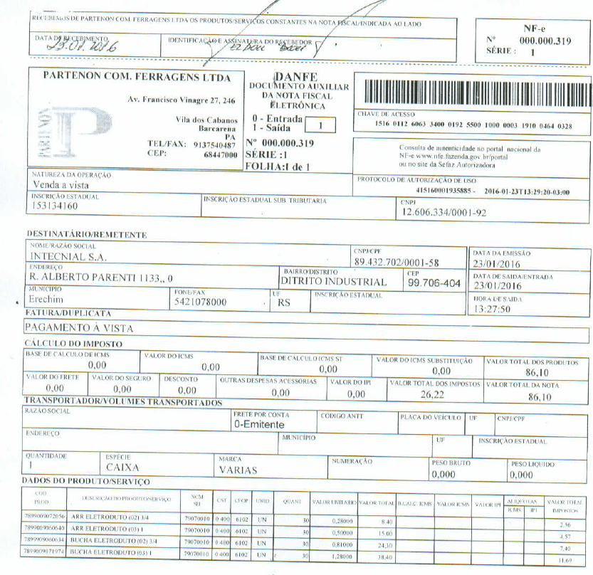
Por conseguinte, as Notas Fiscais nº 360, no valor de R$525,20; nº 424, no valor de R$1.662,00 e nº 425, no valor de R$ 806,40; foram pagas, respectivamente, em 05.04.16, 05.07.16, e 05.07.16, conforme comprovantes de pagamento abaixo:

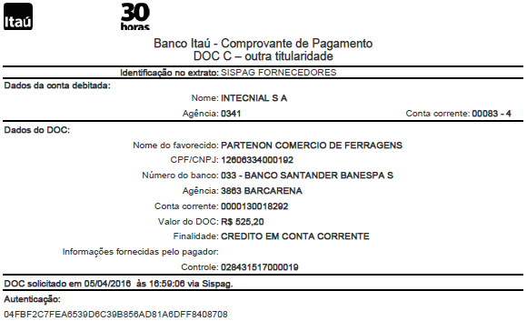

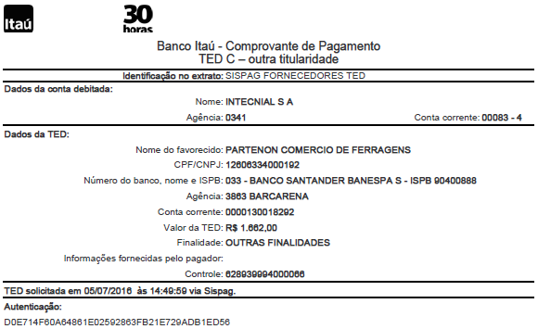

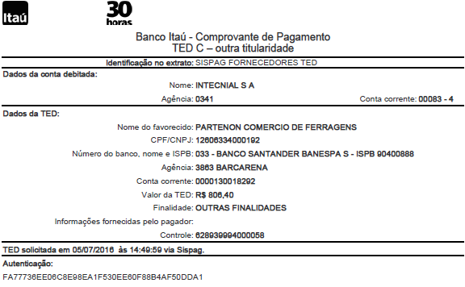
Desta forma, não está correto o valor apresentado pelo credor, sendo que a divergência não procede. O valor inicialmente declarado pelas Recuperandas deve ser mantido.
Posição da Administradora Judicial: a manifestação da recuperanda merece acolhimento, eis que acosta documentos que compravam a sua alegação, eis uqe as notas pagas após pedido de recuperação judicial também foram emitidas após o mesmo. Dessa forma, não vai acolhida a divergência apresenta, permanecendo o valor inicialmente arrolado.

34. Credor: PROAMAR SERVICOS MARITIMOS LTDA (CNPJ 11.431.644/0001-50)
Natureza: divergência de valor.
Valor edital do art. 52, $ 1º: R$ 6.734,00.
Valor pleiteado pelo credor: R$ 8.235,35.
Classe do Crédito no Edital: Classe III – Quirografário
Classe pleiteada pelo credor: Classe III – Quirografário
Documentos apresentados: cálculo atualizado até 22/04/2016.
Posição da recuperanda: a divergência procede parcialmente. Concordamos com o acréscimo de juros e correção monetária. Contudo, não concordamos com o acréscimo de honorários advocatícios, pois não há previsão legal ou contratual do referido pagamento e mesmo que houvesse, a titularidade seria distinta. Assim, reconhecemos que o crédito do credor é de R$7.486,68, excluindo-se a verba honorária do cálculo do credor.
Posição da Administradora Judicial: a manifestação da recuperanda merece acolhimento. Dessa forma, vai acolhida parcialmente a divergência apresentada administrativamente, a fim de retificar o crédito para R$ 7.486,68.

35. Credor: R. ORIGEM ALIMENTOS LTDA. (CNPJ 05.740.792/0001-54)
Natureza: divergência de valor.
Valor edital do art. 52, $ 1º: R$ 151.126,96.
Valor pleiteado pelo credor: R$ 531.676,06.
Classe do Crédito no Edital: Classe III – Quirografário
Classe pleiteada pelo credor: Classe III – Quirografário
Documentos apresentados:
Posição da recuperanda: Concordamos apenas com o acréscimo de juros e correção monetária sobre as notas fiscais pagas com atraso. Ocorre que o cálculo apresentado pelo fornecedor na planilha está equivocado. O valor total dos juros é de R$ 19.237,70 e é o único valor que poderá ser acrescido ao valor declarado pela Intecnial.
Por conseguinte, com relação à nota fiscal nº 1777, ao contrário do que refere o fornecedor, a mesma foi liquidada em duas parcelas (a primeira em 29/04/2016, no valor de R$ 20.000,00 e a segunda, em 05/05/2016, no valor de R$ 20.665,30), conforme comprovantes.
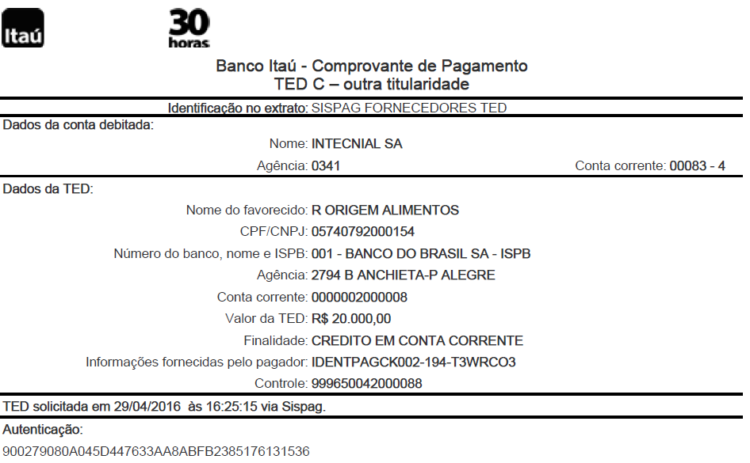
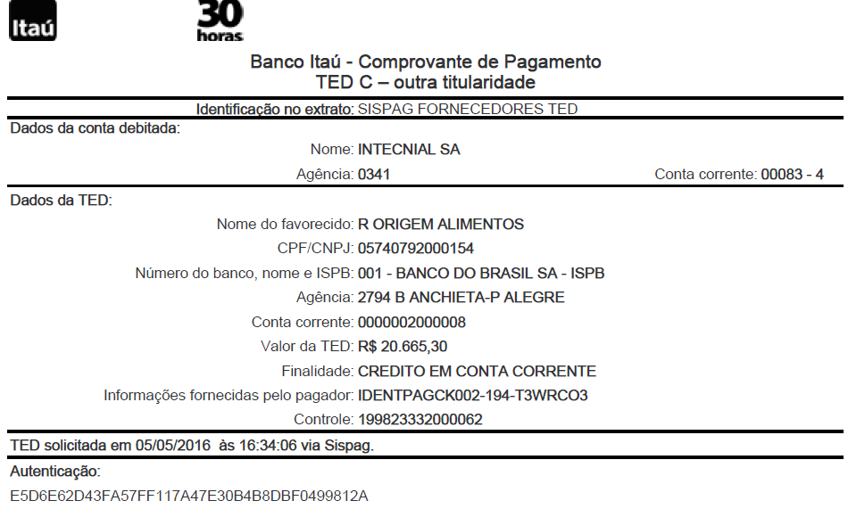
Com relação aos juros das notas fiscais 1883, 1965, 2033, 2122, estão equivocadamente calculados, vez que a data limite para o cálculo é o dia do pedido de recuperação judicial, em 16/05/2016. Assim, não procedem as divergências apresentadas neste particular.
Por fim, com relação à alegação de diferença de valores entre o contratado e o realizado, com planilha discriminativa, que apresenta um total de R$ 300.245,43, sem qualquer procedência as alegações e o pleito do fornecedor. Verifica-se na Clausula V do Contrato que há a informação de que os preços foram realizados em razão de quantidades previstas de refeição. Em nenhum momento foi ajustada a obrigação de faturamento mínimo. Aliás, o fornecedor não tem direito a qualquer reajuste, pois não foi negociado e ajustado previamente entre as partes, conforme previsão contida no próprio contrato. Assim, não procede o pleito do fornecedor neste particular. Conclui-se, pois, que a divergência é parcialmente procedente, para majorar o crédito para R$170.364,66.
Posição da Administradora Judicial: a manifestação da recuperanda merece parcial acolhimento, visto que comprova o pagamento da nota fiscal 1777. Sobre as notas em aberto o valor total devido com juros, correção monetária e multa é de R$ 154.989,02. No tocante aos juros de competência anterior e as diferenças de faturamento, não cabe acolhimento, não pelo argumento da recuperanda, visto que há previsão legal em contrato com previsão das referidas cobranças, mas pelo fato do credor não acostar cópia das notas fiscais que foram emitidas as recuperandas, não sendo possível atestar se dos valores cobrados estão adequados. Dessa forma, vai acolhida parcialmente a divergências apresentada, a fim de retificar o crédito para R$ 154.989,02.

36. Credor: RDS EQUIPAMENTOS ELETRONICOS LTDA (CNPJ 09.128.522/0001-48)
Natureza: divergência de valor.
Valor edital do art. 52, $ 1º: R$ 220.964,54.
Valor pleiteado pelo credor: R$ 116.906,14.
Classe do Crédito no Edital: Classe III – Quirografário
Classe pleiteada pelo credor: Classe III – Quirografário
Documentos apresentados: manifestação da divergência.
Posição da recuperanda: O credor não concorda com o crédito habilitado pela Intecnial, de R$ 220.964,54. Informa que as faturas com vencimento após a data de 17/05/2016, que totalizam R$ 104.058,39 não estão sujeitas a recuperação judicial. Requerem que seja relacionado como crédito unicamente o valor de R$ 95.350,58 mais o valor de R$ 21.555,56. Não procede a divergência apresentada.
Primeiramente, cumpre informar as notas fiscais que se encontram pendentes de pagamento e foram relacionadas na recuperação judicial e totalizam o valor de R$ 21.555,57:
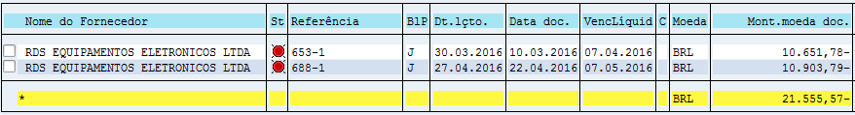
Por conseguinte, importante informar que a Intecnial firmou Contrato de Compra e Venda de Equipamentos (cópia em anexo). Os equipamentos já foram integralmente entregues pelo Credor. Inobstante a existência de parcelas com vencimento em data posterior ao pedido de recuperação judicial, as mesmas estão sujeitas ao processo de recuperação a teor do art. 49 da LFJR. Assim, correto o valor de R$ 220.964,54 informado pela Intecnial.
Posição da Administradora Judicial: em sua divergência o credor entende que os débitos que possuem data com vencimento posterior ao pedido de recuperação judicial, devem ser excluídos, originando a referida diferença entre os valores arrolados a inicial e o solicitado pelo credor. Entretanto, a data de vencimento não é parâmetro para a inclusão no rol de credores, e sim a data de emissão do documento ou competência do referido serviço. Dessa forma, considerando que os valores arrolados a inicial estão de acordo com o exigido pela Lei 11.101/2005, deverá ser mantido o valor da inicial.

37. Credor: RODOPAN TRANSPORTES LTDA (CNPJ 00.849.291/0001-97)
Natureza: divergência de valor.
Valor edital do art. 52, $ 1º: R$ 2.234,50.
Valor pleiteado pelo credor: R$ 3.242,99.
Classe do Crédito no Edital: Classe III – Quirografário
Classe pleiteada pelo credor: Classe III – Quirografário
Documentos apresentados: faturas.
Posição da recuperanda: O fornecedor informa que o valor declarado pela Intecnial não está correto, vez que o devido é de R$ 3.242,99. Apresenta conhecimentos de frete - CTRC. Os CTRC estavam lançados equivocamente no sistema da empresa. Havia CTRCs lançados no CNPJ nº 00.849.291/0001-97 e outros lançados no CNPJ nº 00.849.291/0003-59. Após verificar as divergências apresentadas pelo fornecedor, além das situações apontadas, foi verificado que havia CTRCs lançados e que não eram de responsabilidade de pagamento pela Intecnial, mas sim pelo Cliente Final. Assim, o valor correto devido ao fornecedor RODOPAN TRANSPORTES LTDA no CNPJ nº 00.849.291/0003-59 é realmente o valor relatado pelo fornecedor, no montante de R$3.242,99.
Contudo, considerando a revisão realizada pela empresa (esclarece-se inclusive que já foi mantido contado com o fornecedor), os valores que foram anteriormente declarados como devidos a RODOPAN TRANSPORTES LTDA no CNPJ nº 00.849.291/0001-97 (R$ 7.166,06) devem ser excluídos da relação de credores.
Posição da Administradora Judicial: considerando a documentação remetida e a concordância da recuperanda, vai acolhida a divergência apresentada administrativamente, a fim de retificar o crédito de RODOPAN (00.849.291/0003-59) para R$ 3.242,99, e o RODOPAN (00.849.291/0001-97) deve ser excluído.

38. Credor: SILVEIRO ADVOGADOS (CNPJ 00.727.418/0001-03)
Natureza: divergência de valor.
Valor edital do art. 52, $ 1º: R$ 878.250,06.
Valor pleiteado pelo credor: R$ 1.272.114,41.
Classe do Crédito no Edital: Classe III – Quirografário
Classe pleiteada pelo credor: Classe I – Trabalhista
Documentos apresentados: procuração; cópias contratos honorários, notas fiscais.
Posição da recuperanda: O credor alega que o crédito informado pelas Recuperandas não está correto. Apresenta tabela de contratações, bem como, valores atualizados até a data do pedido de recuperação judicial, que totalizam o montante de R$ 1.272.114,41. Ainda, requer haja a alteração para Classe I, vez que os honorários advocatícios se tratam de verba alimentar. A divergência procede parcialmente. Inicialmente, esclarece-se que o valor informado pelas Recuperandas trata-se de valor líquido conforme notas fiscais emitidas (notas em anexo), contudo, sem o acréscimo da atualização incidente.
Esclarece-se ainda que não houvesse sido lançado pela recuperanda os valores referentes aos serviços que não foram faturados, vez que ainda não havia se perfectibilizado a condição. Todavia, não se opõe à inclusão dos mesmos, desde que observada à dedução dos tributos incidentes (PIS, COFINS, CSLL e IR, no percentual total de 6,15%).
Também está incorreto período da correção, em especial quanto aos valores que já possuem notas fiscais emitidas, sendo que a correção deve incidir sobre o valor líquido devido, a partir da data da emissão da respectiva nota fiscal, o que não foi observado pelo credor.
Deste modo, os valores efetivamente devidos ao credor são conforme tabela abaixo:
Contratação | Nota Fiscal nº | Data da emissão da nota fiscal e/ou início da correção | Valor líquido devido ao Credor | Valor líquido atualizado pela Selic até a data do pedido de RJ
Ação de Depósito Refis | 2016/650 | 13/04/2016 | R$ 71.782,49 | R$ 72.540,43*
Revisão Fiscal | - | 25/11/2014 | R$ 710.413,75 | R$ 854.854,49*
Contrato Alienação Fiduciária de Ações | 2015/933 | 04/09/2015 | R$ 4.692,50 | R$ 5.117,26*
Auto de Infração Fepam | 2016/225 | 05/02/2016 | R$ 32.847,50 | R$ 33.916,82*
Retenção de valores Petrobras | - | 20/11/2014 | Concorda com valor bruto atualizado (R$ 67.372,19), mas deve haver a dedução dos tributos incidentes (6,15%) | R$ 63.228,90
Diferencial Aliquota ICMS | - | 18/03/2014 | Concorda com valor bruto atualizado (R$ 159.382,71), mas deve haver a dedução dos tributos incidentes (6,15%) | R$ 149.949,68
Consultoria (cobra por hora) | 2015/808 | 11/08/2015 | R$ 5.727,18 | R$ 6.314,86*
TOTAL LÍQUIDO E ATUALIZADO DEVIDO AO CREDOR |  |  |  | R$ 1.185.922,30
Assim, reconhecemos como crédito do credor o valor total de R$ 1.185.922,30. Com relação à alteração para a Classe I, não temos objeção.
Posição da Administradora Judicial: a manifestação da recuperanda merece acolhimento, considerando que os valores de impostos retidos não devem constar como valores devidos ao credor, visto que trata-se de débito fiscal. Dessa forma, vai acolhida parcialmente, retificando o valor para R$ 1.185.922,30.

39. Credor: SOFTWAREONE COMÉRCIO E SERVIÇOS DE INFORMÁTICA LTDA. (CNPJ 08.270.727/0001-09)
Natureza: divergência de valor.
Valor edital do art. 52, $ 1º: R$ 21.662,13.
Valor pleiteado pelo credor: R$ 80.210,77.
Classe do Crédito no Edital: Classe III – Quirografário
Classe pleiteada pelo credor: Classe III – Quirografário
Documentos apresentados: cópia contrato de prestação de serviço; cálculo atualizado até 16/05/2016.
Posição da recuperanda: O fornecedor informa que o valor declarado pela Intecnial não está correto, vez que não foram calculados juros pelo atraso de pagamento, nem valores de outras notas fiscais emitidas. A divergência procede parcialmente. Seguem comentários da Intecnial com relação a cada nota fiscal:
- NF 23435 – valor original de R$ 27.557,33 e valor com multa e juros de R$ 28.209,20 – procede a divergência, vez que a referida nota não havia sido lançada no sistema da empresa;
- NF 24003 – procede parcialmente a divergência. Quando do ajuizamento do pedido de recuperação judicial, a nota fiscal ainda não havia sido lançada no sistema. Contudo, o valor do débito deve ser o valor original da nota, R$ 28.024,32, vez que o vencimento se daria em 03/06/2016 (ou seja, não houve inadimplemento da divida);
- NF 24778 – não procede a divergência apresentada, em razão de que a totalidade da nota fiscal já foi paga em 06.07.16, conforme comprovante em anexo (serviços realizados após o pedido de RJ);
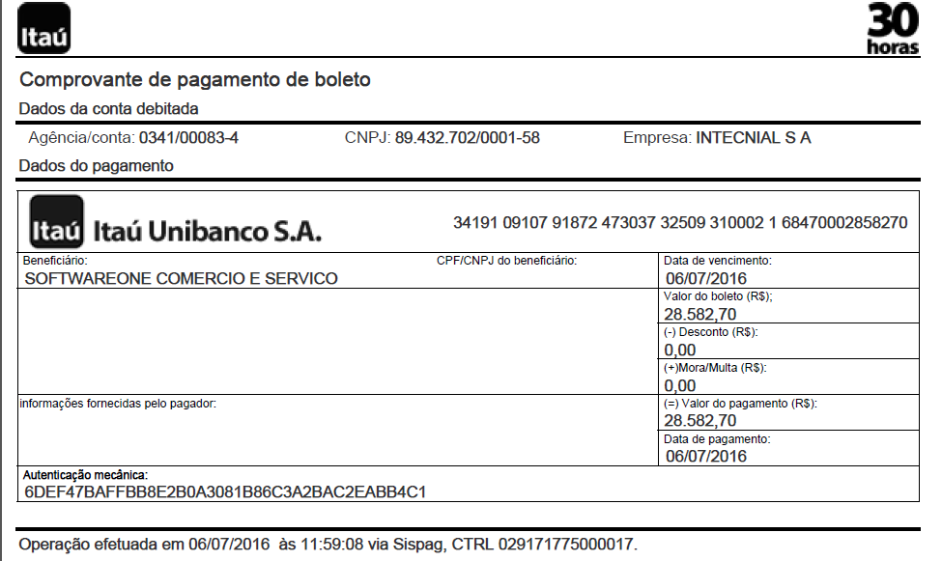
- NF 22944 – valor original de R$ 32.493,18 – conforme informado pelo próprio fornecedor, foi pago o valor de R$ 10.319,74 em 22.04.16, restando o saldo líquido a pagar de R$ 20.639,50 (pois deve ser retido o valor de 4,65% referente a PIS, COFINS, CSLL e IR). Assim, o saldo devedor da nota fiscal, com o acréscimo de multa e juros é de R$ 21.320,60.
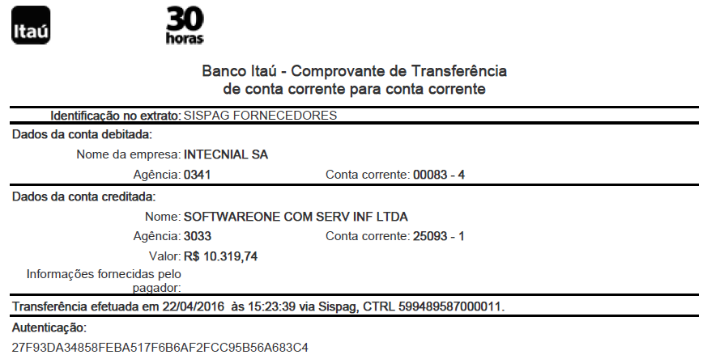
Tendo em vista as informações acima prestadas, resta reconhecido como valor devido ao fornecedor, o total de R$ 77.554,12.
Posição da Administradora Judicial: a manifestação da recuperanda merece total acolhimento, visto que os documentos compravam suas alegações. Dessa forma, vai acolhida parcialmente a divergência apresentada, a fim de retificar o crédito para R$ 77.554,12.

40. Credor: SOLARIS EQUIP E SERVS LTDA (CNPJ 01.633.840/0001-54)
Natureza: divergência de valor.
Valor edital do art. 52, $ 1º: R$ 63.586,67 e R$ 26.500,00.
Valor pleiteado pelo credor: R$ 85.493,34.
Classe do Crédito no Edital: Classe III – Quirografário
Classe pleiteada pelo credor: Classe III – Quirografário
Documentos apresentados: cópia ata de reunião; cópia proposta, cópia contrato de locação; cópia do pedido de serviço; notas fiscais, faturas e procuração.
Posição da recuperanda: O fornecedor informa que o valor declarado pela Intecnial não está correto, vez que o correto é R$ 85.493,34. O fornecedor não verificou que além do valor declarado de R$63.586,67 para o CNPJ nº 01.633.840/0001-54, a Intecnial também declarou o valor de R$26.500,00 para o CNPJ nº 01.633.840/0013-98 (esclarece-se que a empresa ainda não havia incluído no sistema a dedução, nos valores, os descontos concedidos pelo fornecedor nas notas fiscais nº 5222 e 5493). Assim, concordamos que o valor total devido ao fornecedor é R$ 85.493,34, pelo que devem ser revistos os valores (verificar em qual CNPJ deve ser lançado, pois as faturas de locação foram emitidas no CNPJ nº 01.633.840/0013-98 e o documento de divergência do fornecedor refere o CNPJ da matriz, qual seja, 01.633.840/0001-54).
Posição da Administradora Judicial: considerando a manifestação da recuperanda verifica-se que o próprio credor trata como sendo uma única empresa, dessa forma deve-se unificar os créditos para fins de edital, a fim de constar o valor de R$ 85.493,34.

41. Credor: TERRAPLANAGEM KOHLER LTDA (CNPJ 83.602.300/0001-78)
Natureza: divergência de valor.
Valor edital do art. 52, $ 1º: R$ 6.992,86.
Valor pleiteado pelo credor: R$ 7.689,06.
Classe do Crédito no Edital: Classe III – Quirografário
Classe pleiteada pelo credor: Classe III – Quirografário
Documentos apresentados: protestos; boletos, cálculos atualizados até 26/04/2016.
Posição da recuperanda: A divergência procede. Com efeito, o valor habilitado foi o valor original. Sobre ele, cabe a incidência da correção monetária.
Posição da Administradora Judicial: a manifestação merece acolhimento, visto que comprova a existência de despesas de protesto com data anterior ao pedido. Sendo assim cabe atualização monetária sobre o valor da nota fiscal e o valor do protesto, bem como juros de 1% sobre o valor da nota, através de cálculo até a data do pedido resultou em R$ 8.324,99. Dessa forma, vai acolhida parcialmente a divergência apresentada, a fim de retificar o crédito para R$ 8.324,99.

42. Credor: TW TRANSPORTES E LOGISTICA LTDA (CNPJ 89.317.697/0037-43)
Natureza: divergência de valor.
Valor edital do art. 52, $ 1º: R$ 4.420,59 R$ 213,89.
Valor pleiteado pelo credor: R$ 31.208,30.
Classe do Crédito no Edital: Classe III – Quirografário
Classe pleiteada pelo credor: Classe III – Quirografário
Documentos apresentados: notas fiscais e faturas.
Posição da recuperanda: O fornecedor informa que o valor declarado pela Intecnial não está correto, vez que o correto é R$ 31.208,30 (conforme e-mail). Informou as faturas e dactes que se sujeitam à recuperação judicial, conforme e-mail:
Fatura 875663.... emitida em 23/05/2016, Valor R$ 568,78.... vencimento em 07/06/2016 (nesta fatura tem Conhecimentos dos dias 03/05 e 04/05)
Fatura 875597.... emitida em 23/05/2016 Valor R$ 627,09.... vencimento em 15/06/2016 (nesta fatura tem conhecimentos dos dias 20/04/2016 e 14/04/2016
Fatura 3824........ emitida em 16/04/2016 Valor R$ 2785,43.. vencimento em 30/04/16 (nesta fatura tem conhecimentos dos dias 08/04 a 22/04/2016
Fatura 9802........ emitida em 30/04/2016 Valor R$ 501,85 ... vencimento em 16/05/16 (nesta fatura tem conhecimentos dos dias 22/04 e 29/04/2016
Fatura 3824........ emitida em 16/04/2016 Valor R$ 2785,43.. vencimento em 30/04/16 (nesta fatura tem conhecimentos dos dias 08/04 a 22/04/2016
Fatura 19396...... emitida em 16/05/2016 Valor R$ 423,42... vencimento em 30/05/16 (nesta fatura tem conhecimentos dos dias 16/05/16
Fatura 897.......... emitida em 12/04/2016 Valor R$ 3615,40.. vencimento em 04/05/16 (nesta fatura tem conhecimentos dos dias 06/04/2016 a 15/04/2016
Fatura 10497.......emitida em 02/05/2016 Valor R$ 7810,77.. vencimento em 15/05/16 (nesta fatura tem conhecimentos dos dias 12/04/2016 a 05/05/2016
Fatura 19396...... emitida em 16/05/2016 Valor R$ 423,42.... vencimento em 30/05/16 (nesta fatura tem conhecimentos dos dias 16/05/16 e
Fatura 17599.......emitida em 12/05/2016 Valor R$ 5.415,07 vencimento em 04/06/2016 (nesta fatura tem conhecimentos dos dias 27/04 a 10/05/2016
Fatura 38052.......emitida em 16/06/2016 Valor R$ 5.295,12 vencimento em 22/06/16 (nesta fatura tem conhecimentos dos dias 10/05/16 a 27/05/16
Fatura 19300...... emitida em 16/05/2016 Valor R$ 956,52 ....vencimento em 30/05/16 (nesta fatura tem conhecimentos dos dias 29/04 e 27/05/2016
Inicialmente, importante informar que o valor devido a TW Transportes e Transportes Waldemar foi lançado em diferentes CNPJ, vez que o fornecedor possui filiais distintas. Vejam-se os seguintes valores informados pela Intecnial e que constam no edital publicado:
- TW TRANSPORTES E LOGISTICA LTDA (89.317.697/0001-32), R$ 4.420,59;
- TW TRANSPORTES E LOGISTICA LTDA (89.317.697/0031-58), R$ 213,89;
- TRANSPORTES WALDEMAR LTDA (89.317.697/0004-85), R$ 1.435,27;
- TRANSPORTES WALDEMAR LTDA(89.317.697/0005-66), R$ 5.939,89;
- TRANSPORTES WALDEMAR LTDA (89.317.697/0007-28), R$ 75,72;
- TRANSPORTES WALDEMAR LTDA (89.317.697/0018-80), R$ 1.650,42;
- TRANSPORTES WALDEMAR LTDA (89.317.697/0024-29), R$ 591,32;
- TRANSPORTES WALDEMAR LTDA (89.317.697/0037-43), R$ 10.218,15;
- TRANSPORTES WALDEMAR LTDA (89.317.697/0043-91), R$ 4.764,68
TOTAL DE R$ 29.309,93
Por conseguinte, com relação às faturas informadas no e-mail do fornecedor, verifica-se que a fatura 3824 foi informada em duplicidade.
De qualquer modo, após verificar as divergências apresentadas pelo credor, a Intecnial realizou revisão dos conhecimentos de frete lançados no sistema e a serem lançados e apurou que os valores devidos ao fornecedor é R$ 27.955,04, conforme relação de conhecimentos abaixo:
CNPJ | CTRC | Data Doc. | Valor
89.317.697/0001-32 | 160572 | 25.04.2016 | R$ 44,92
89.317.697/0001-32 | 100902 | 15.04.2016 | R$ 28,82
89.317.697/0001-32 | 1016141 | 20.04.2016 | R$ 573,28
89.317.697/0001-32 | 114222 | 18.04.2016 | R$ 253,10
89.317.697/0001-32 | 144052 | 22.04.2016 | R$ 117,11
89.317.697/0001-32 | 181132 | 27.04.2016 | R$ 326,14
89.317.697/0001-32 | 187322 | 28.04.2016 | R$ 27,71
89.317.697/0001-32 | 19072 | 05.04.2016 | R$ 358,59
89.317.697/0001-32 | 199762 | 29.04.2016 | R$ 231,60
89.317.697/0001-32 | 199802 | 29.04.2016 | R$ 79,20
89.317.697/0001-32 | 199812 | 29.04.2016 | R$ 65,20
89.317.697/0001-32 | 210962 | 02.05.2016 | R$ 1.572,92
89.317.697/0001-32 | 241372 | 05.05.2016 | R$ 105,83
89.317.697/0001-32 | 277652 | 10.05.2016 | R$ 71,13
89.317.697/0001-32 | 308972 | 13.05.2016 | R$ 98,90
89.317.697/0001-32 | 47132 | 08.04.2016 | R$ 74,18
89.317.697/0001-32 | 62472 | 11.04.2016 | R$ 45,75
89.317.697/0001-32 | 68322 | 12.04.2016 | R$ 35,52
89.317.697/0001-32 | 82662 | 13.04.2016 | R$ 24,77
89.317.697/0001-32 | 23379 | 05.04.2016 | R$ 33,63
89.317.697/0001-32 | 10089 | 15.04.2016 | R$ 27,28
89.317.697/0001-32 | 9270 | 14.04.2016 | R$ 113,53
89.317.697/0001-32 | 22233 | 03.05.2016 | R$ 174,24
TOTAL CNPJ |  |  | R$ 4.483,35
89.317.697/0004-85 | 14951 | 08.04.2016 | R$ 36,21
89.317.697/0004-85 | 14911 | 08.04.2016 | R$ 203,36
89.317.697/0004-85 | 18601 | 11.04.2016 | R$ 40,97
89.317.697/0004-85 | 22841 | 12.04.2016 | R$ 32,18
89.317.697/0004-85 | 40161 | 19.04.2016 | R$ 35,52
89.317.697/0004-85 | 42091 | 20.04.2016 | R$ 29,58
89.317.697/0004-85 | 45531 | 24.04.2016 | R$ 100,32
89.317.697/0004-85 | 57521 | 27.04.2016 | R$ 387,59
89.317.697/0004-85 | 5801 | 05.04.2016 | R$ 52,37
89.317.697/0004-85 | 78471 | 05.05.2016 | R$ 31,37
89.317.697/0004-85 | 79091 | 05.05.2016 | R$ 27,71
89.317.697/0004-85 | 81421 | 06.05.2016 | R$ 253,50
89.317.697/0004-85 | 85891 | 09.05.2016 | R$ 30,56
89.317.697/0004-85 | 91911 | 11.05.2016 | R$ 62,61
89.317.697/0004-85 | 9441 | 06.04.2016 | R$ 111,42
TOTAL CNPJ |  |  | R$ 1.435,27
89.317.697/0005-66 | 100702 | 27.04.2016 | R$ 103,40
89.317.697/0005-66 | 114042 | 29.04.2016 | R$ 35,83
89.317.697/0005-66 | 115932 | 29.04.2016 | R$ 30,58
89.317.697/0005-66 | 122982 | 02.05.2016 | R$ 286,63
89.317.697/0005-66 | 13891 | 04.05.2016 | R$ 354,89
89.317.697/0005-66 | 154892 | 09.05.2016 | R$ 478,25
89.317.697/0005-66 | 165752 | 11.05.2016 | R$ 79,99
89.317.697/0005-66 | 166382 | 11.05.2016 | R$ 29,21
89.317.697/0005-66 | 166752 | 11.05.2016 | R$ 289,65
89.317.697/0005-66 | 168212 | 12.05.2016 | R$ 81,46
89.317.697/0005-66 | 171972 | 12.05.2016 | R$ 86,65
89.317.697/0005-66 | 176702 | 13.05.2016 | R$ 30,11
89.317.697/0005-66 | 17872 | 06.04.2016 | R$ 963,58
89.317.697/0005-66 | 181912 | 16.05.2016 | R$ 66,02
89.317.697/0005-66 | 23832 | 07.04.2016 | R$ 249,23
89.317.697/0005-66 | 34242 | 11.04.2016 | R$ 226,67
89.317.697/0005-66 | 37332 | 11.04.2016 | R$ 219,67
89.317.697/0005-66 | 41052 | 12.04.2016 | R$ 359,53
89.317.697/0005-66 | 41432 | 12.04.2016 | R$ 105,38
89.317.697/0005-66 | 41922 | 12.04.2016 | R$ 186,68
89.317.697/0005-66 | 44862 | 13.04.2016 | R$ 305,44
89.317.697/0005-66 | 46052 | 13.04.2016 | R$ 35,24
89.317.697/0005-66 | 60272 | 15.04.2016 | R$ 37,11
89.317.697/0005-66 | 67572 | 18.04.2016 | R$ 286,63
89.317.697/0005-66 | 70602 | 19.04.2016 | R$ 30,17
89.317.697/0005-66 | 75782 | 20.04.2016 | R$ 30,02
89.317.697/0005-66 | 87082 | 25.04.2016 | R$ 286,63
89.317.697/0005-66 | 90902 | 25.04.2016 | R$ 61,93
89.317.697/0005-66 | 9512 | 05.04.2016 | R$ 286,63
89.317.697/0005-66 | 5688 | 10.09.2014 | R$ 29,23
TOTAL CNPJ |  |  | R$ 5.652,44
89.317.697/0007-28 | 15041 | 15.04.2016 | R$ 75,72
TOTAL CNPJ |  |  | R$ 75,72
89.317.697/0018-80 | 24431 | 11.04.2016 | R$ 163,55
89.317.697/0018-80 | 5841 | 05.04.2016 | R$ 235,65
89.317.697/0018-80 | 79681 | 28.04.2016 | R$ 127,97
TOTAL CNPJ |  |  | R$ 527,17
89.317.697/0024-29 | 13041 | 08.04.2016 | R$ 55,52
89.317.697/0024-29 | 30471 | 15.04.2016 | R$ 93,49
89.317.697/0024-29 | 36131 | 19.04.2016 | R$ 36,29
89.317.697/0024-29 | 38061 | 20.04.2016 | R$ 32,48
89.317.697/0024-29 | 431 | 04.04.2016 | R$ 83,97
89.317.697/0024-29 | 46671 | 26.04.2016 | R$ 102,36
89.317.697/0024-29 | 60611 | 02.05.2016 | R$ 32,77
89.317.697/0024-29 | 75541 | 09.05.2016 | R$ 28,47
89.317.697/0024-29 | 80521 | 11.05.2016 | R$ 37,69
TOTAL CNPJ |  |  | R$ 503,04
89.317.697/0031-58 | 1041720 | 03.05.2016 | R$ 213,89
TOTAL CNPJ |  |  | R$ 213,89
89.317.697/0037-43 | 29641 | 08.04.2016 | R$ 114,49
89.317.697/0037-43 | 45951 | 13.04.2016 | R$ 163,49
89.317.697/0037-43 | 621 | 04.04.2016 | R$ 1.556,77
89.317.697/0037-43 | 78481 | 20.04.2016 | R$ 456,93
89.317.697/0037-43 | 104351 | 28.04.2016 | R$ 116,70
89.317.697/0037-43 | 111161 | 29.04.2016 | R$ 54,15
89.317.697/0037-43 | 119741 | 02.05.2016 | R$ 59,09
89.317.697/0037-43 | 125761 | 03.05.2016 | R$ 81,01
89.317.697/0037-43 | 133281 | 05.05.2016 | R$ 123,95
89.317.697/0037-43 | 1451 | 04.04.2016 | R$ 593,70
89.317.697/0037-43 | 15261 | 05.04.2016 | R$ 98,89
89.317.697/0037-43 | 156011 | 10.05.2016 | R$ 66,59
89.317.697/0037-43 | 158351 | 10.05.2016 | R$ 108,16
89.317.697/0037-43 | 167031 | 12.05.2016 | R$ 1.023,50
89.317.697/0037-43 | 17901 | 06.04.2016 | R$ 65,38
89.317.697/0037-43 | 180661 | 16.05.2016 | R$ 138,83
89.317.697/0037-43 | 18701 | 06.04.2016 | R$ 449,83
89.317.697/0037-43 | 20991 | 06.04.2016 | R$ 193,30
89.317.697/0037-43 | 32991 | 08.04.2016 | R$ 1.658,76
89.317.697/0037-43 | 38561 | 08.04.2016 | R$ 140,31
89.317.697/0037-43 | 43161 | 12.04.2016 | R$ 194,76
89.317.697/0037-43 | 49431 | 13.04.2016 | R$ 854,16
89.317.697/0037-43 | 51251 | 13.04.2016 | R$ 211,45
89.317.697/0037-43 | 61091 | 15.04.2016 | R$ 191,57
89.317.697/0037-43 | 63011 | 15.04.2016 | R$ 62,45
89.317.697/0037-43 | 65011 | 18.04.2016 | R$ 208,40
89.317.697/0037-43 | 7441 | 04.04.2016 | R$ 122,09
89.317.697/0037-43 | 87941 | 25.04.2016 | R$ 56,66
89.317.697/0037-43 | 9106400 | 14.04.2016 | R$ 53,81
89.317.697/0037-43 | 97811 | 27.04.2016 | R$ 137,77
TOTAL CNPJ |  |  | R$ 9.356,95
89.317.697/0043-91 | 10881 | 07.04.2016 | R$ 392,51
89.317.697/0043-91 | 24581 | 13.04.2016 | R$ 209,40
89.317.697/0043-91 | 48631 | 26.04.2016 | R$ 592,17
89.317.697/0043-91 | 51531 | 27.04.2016 | R$ 182,51
89.317.697/0043-91 | 55671 | 28.04.2016 | R$ 137,75
89.317.697/0043-91 | 20431 | 12.04.2016 | R$ 172,03
89.317.697/0043-91 | 23091 | 13.04.2016 | R$ 70,18
89.317.697/0043-91 | 37521 | 19.04.2016 | R$ 85,78
89.317.697/0043-91 | 43891 | 25.04.2016 | R$ 177,45
89.317.697/0043-91 | 54211 | 28.04.2016 | R$ 59,39
89.317.697/0043-91 | 56341 | 27.04.2016 | R$ 158,84
89.317.697/0043-91 | 62941 | 02.05.2016 | R$ 53,71
89.317.697/0043-91 | 71641 | 05.05.2016 | R$ 786,91
89.317.697/0043-91 | 72211 | 05.05.2016 | R$ 79,98
89.317.697/0043-91 | 74231 | 06.05.2016 | R$ 61,26
89.317.697/0043-91 | 81701 | 10.05.2016 | R$ 347,94
89.317.697/0043-91 | 85321 | 12.05.2016 | R$ 396,70
89.317.697/0043-91 | 85631 | 12.05.2016 | R$ 225,31
89.317.697/0043-91 | 89711 | 13.05.2016 | R$ 269,34
89.317.697/0043-91 | 91741 | 16.05.2016 | R$ 124,80
TOTAL CNPJ |  |  | R$ 4.583,96
TOTAL CNPJ | 115501 | 09.05.2016 | R$ 1.123,25
 |  |  | R$ 1.123,25
TOTAL GERAL |  |  | R$ 27.955,04
Posição da Administradora Judicial: a manifestação da recuperanda, verifica-se que a mesma merece acolhimento. Dessa forma, vai acolhida parcialmente a divergência apresentada pelo credor, a fim de retificar o valor total de créditos para R$ 27.955,04, unificado no CNPJ da matriz n. 89.317.697/0001-32.

43. Credor: UNIMED ERECHIM-COOPERATIVA DE SERVICOS DE SAUDE LTDA (CNPJ – 87.638.334/0007-69 e 87.638.334/0001-73)
Natureza: divergência de valor.
Valor edital do art. 52, $ 1º: R$ 766.679,97 e R$ 29.731,03.
Valor pleiteado pelo credor: R$750.792,56.
Classe do Crédito no Edital: Classe III – Quirografário
Classe pleiteada pelo credor: Classe III – Quirografário
Documentos apresentados: não apresentou documentos, apenas relação de títulos.
Posição da recuperanda: não procede a divergência apresentada, vez que as referidas notas fiscais foram emitidas e são relativas a serviços realizados antes do pedido de recuperação judicial (art. 49, caput, da LRF). Portanto, os valores informados pela Intecnial estão corretos.
Posição da Administradora Judicial: em sua divergência o credor entende que os débitos que possuem data com vencimento posterior ao pedido de recuperação judicial, devem ser excluídos, originando a referida diferença entre os valores arrolados a inicial e o solicitado pelo credor. Entretanto, a data de vencimento não é parâmetro para a inclusão no rol de credores, e sim a data de emissão do documento ou competência do referido serviço. Dessa forma, considerando que os valores arrolados a inicial estão de acordo com o exigido pela Lei 11.101/2005, o mesmo deverá ser mantido.
45. Credor: UNIMED LITORAL COOPERATIVA DE TRABALHO MEDICO LTDA (CNPJ 85.377.174/0001-20)
Natureza: divergência de valor.
Valor edital do art. 52, $ 1º: R$ 7.782,12.
Valor pleiteado pelo credor: R$ 14.496,17.
Classe do Crédito no Edital: Classe III – Quirografário
Classe pleiteada pelo credor: Classe III – Quirografário
Documentos apresentados: cálculo atualizado até 15/05/2016; cópia contrato de assistência; extratos dos serviços prestados; posição financeira, boletos.
Posição da recuperanda: o fornecedor defende que o valor de R$ 7.782,12 informado pela Intecnial não está correto, pois não contempla todas as faturas e ainda, não havia sido acrescido de juros e multa prevista em contrato. Apresenta comprovantes e cálculo, informando que o valor correto devido é R$ 14.496,17. Procede a divergência, pois não havia sido lado atualização/juros/ multa. Assim, concordamos que o valor devido ao fornecedor é R$14.496,17.
Posição da Administradora Judicial: considerando que a manifestação do credor atende aos requisitos legais, vai acolhida a divergência apresentada administrativamente, a fim de retificar o crédito para R$ 14.496,17.

47. Credor: VALTEC COM E IND LTDA (CNPJ 89.263.669/0001-80)
Natureza: alteração de classe.
Valor edital do art. 52, $ 1º: R$ 100.307,01.
Valor pleiteado pelo credor: R$ 100.307,01.
Classe do Crédito no Edital: Classe III – Quirografário
Classe pleiteada pelo credor: Classe IV – Quirografário
Documentos apresentados: cartão CNPJ; procuração, cópia 9ª alteração e consolidação contratual.
Posição da recuperanda: Fornecedor concorda com o valor habilitado pela Intecnial, mas defende que deve haver alteração para a Classe IV, por tratar-se de empresa de pequeno porte. A Intecnial não se opõe a alteração de classe.
Posição da Administradora Judicial: O credor solicita alteração da classificação de seu crédito. Considerando trata-se de empresa de pequeno forte, a manifestação merece acolhimento, devendo ser alterada a classificação para Classe IV – Empresa de Pequeno Porte.

48. Credor: WAKASUGI E ASSOCIADOS ADVOCACIA EMPRESARIAL (CNPJ 04.857.418/0001-70)
Natureza: divergência de crédito.
Valor edital do art. 52, $ 1º: R$ 258.259,65.
Valor pleiteado pelo credor: R$ 377.584,01.
Classe do Crédito no Edital: Classe III – Quirografário
Classe pleiteada pelo credor: Classe III – Quirografário
Documentos apresentados: contrato de prestação de serviços; planilhas de atualização dos débitos; readequação dos contratos de prestação de serviços; termo de confissão de dívida; notas promissórias; despesas de cartório; notas fiscais.
Posição da recuperanda: O credor não concorda com o crédito habilitado pela Intecnial, de R$ 258.259,65. Informa que o valor correto a ser considerado é R$ 377.584,01, em razão de acréscimo de correção monetária, juros, multa e honorários advocatícios a razão de 20%. Apresenta cálculo com correção desde a data da assinatura de Contrato de Transação e Confissão de Dívida. Procede parcialmente a divergência apresentada. Inicialmente, oportuno informar que a Intecnial informou o valor histórico da dívida. Contudo, considerando o inadimplemento da parcela com vencimento em 10/02/2016 e o vencimento antecipado das demais parcelas, concordamos com a aplicação de correção monetária, juros no percentual de 1% ao mês e multa de 2%, conforme previsto em contrato. Ocorre que a data de atualização utilizada pelo credor está incorreta, vez que o vencimento antecipado e correção deve ser a partir da data do inadimplemento. Não há qualquer cláusula ou obrigação assumida no contrato de aplicação de atualização a partir da data da assinatura do documento (veja ainda que a Schmidt que era credora junto com a Wakasugi reconheceu o inadimplemento em 10/02/2016). Assim, considerando-se os valores inadimplidos e o vencimento antecipado da dívida, o valor devido ao credor é R$ 277.136,06, conforme cálculo ora anexado (foi utilizado o mesmo sistema de cálculo do credor). Quanto aos honorários advocatícios, entende-se indevidos vez que não houve cobrança extrajudicial ou judicial dos referidos valores (veja que a cláusula 5 do contrato somente prevê honorários se houver cobrança, o que não ocorreu). Ademais, mesmo que houvesse a referida cobrança judicial, apenas para argumentar, a titularidade seria diversa. Com relação à alteração para a Classe I, não temos objeção.
Posição da Administradora Judicial: a manifestação da recuperanda merece ser observada quanto a cobrança de honorários, porém quanto ao valor, deve ser aplicada a mesma regra que o credor SCHIMITT CONSULTORIA, descontando o valor de impostos retidos e então aplicadas as clausulas do contrato de correção, juros e multa resultando em R$ 259.646,26 mais o custo de protesto de R$ 135,20. Dessa forma, vai acolhido parcialmente a divergência apresentada, a fim de retificar o crédito para R$ 259.781,46.

1.4 CLASSE IV – MICROEMPRESA E EMPRESA DE PEQUENO PORTE
1. Credor: ALIANCA ENGENHEIROS ASSOCIADOS S/S LTDA. (CNPJ 07.193.810/0001-50)
Natureza: requer atualização do valor até a data do pedido
Valor edital do art. 52, $ 1º: 3.375,00.
Valor pleiteado pelo credor R$: Não informado.
Classe do Crédito no Edital: Classe IV – ME/EPP.
Classe pleiteada pelo credor: Classe IV – ME/EPP.
Documentos apresentados: Cópia nota fiscal, cópia contrato social.
Posição da recuperanda: a divergência procede em parte. Com efeito, o valor habilitado foi o valor original. Sobre ele, poderá ser acrescido apenas juros legais (1% ao mês) e correção monetária (IGPM). Não se aplica multa, pois não possui amparo contratual. Assim, o valor do crédito do fornecedor, com a aplicação de juros e correção passa a ser de R$ 4.356,34.
Posição da Administradora Judicial: a manifestação da recuperanda merece acolhimento, eis que não há previsão contratual para aplicação de multa. Dessa forma, vai acolhida parcialmente a divergência apresentada, a fim de retificar o crédito para R$ 4.356,34.

2. Credor: ANA PAULA SPULDARO PERETTO & CIA LTDA. (CNPJ 11.906.667/0001-74)
Natureza: credor não localizou seu nome no edital.
Valor edital do art. 52, $ 1º: R$9.534,00.
Valor pleiteado pelo credor: R$ 9.534,00.
Classe do Crédito no Edital: Classe IV – ME/EPP.
Classe pleiteada pelo credor: Classe IV – ME/EPP.
Documentos apresentados: Cópias das notas fiscais.
Posição da recuperanda: improcede a divergência, eis que estas notas fiscais já estão no quadro de credores da Recuperação Judicial (Classe IV).
Posição da Administradora Judicial: os valores requeridos já foram arrolados a inicial. Dessa forma, não há alterações a serem realizadas.

3. Credor: CACILDO DA COSTA SERVICOS – ME (CNPJ 21.398.674/0001-66)
Natureza: divergência de valor.
Valor edital do art. 52, $ 1º: R$8.900,00.
Valor pleiteado pelo credor R$: 11.150,00.
Classe do Crédito no Edital: Classe IV – ME/EPP.
Classe pleiteada pelo credor: Classe IV – ME/EPP.
Documentos apresentados:. Cópias das notas fiscais.
Posição da recuperanda: procede a divergência. Com efeito, as notas fiscais 4 e 5 já estão contempladas no quadro de credores. A nota fiscal nº 6, no valor de R$ 2.250,00, não estava lançada no sistema da empresa e deverá ser acrescentada no processo de recuperação judicial. Assim, o valor total do credito do fornecedor passa a ser de R$ 11.150,00.
Posição da Administradora Judicial: considerando o aceite da recuperanda da inclusão da nota fiscal n. 6, vai acolhida a divergência apresentada, a fim de retificar o crédito para R$ 11.150,00.

4. Credor: COMFFER COMERCIO DE MAQUINAS FERRAMENTAS E FERRAGENS LTDA. (CNPJ 78.843.034/0001-35)
Natureza: divergência de valor.
Valor edital do art. 52, $ 1º: R$6.093,00.
Valor pleiteado pelo credor R$: 7.593,00.
Classe do Crédito no Edital: Classe IV – ME/EPP.
Classe pleiteada pelo credor: Classe IV – ME/EPP.
Documentos apresentados: Não apresentou documentos.
Posição da recuperanda: A Intecnial concorda com a divergência. A nota fiscal não estava lançada no sistema, em razão de que a nota original ainda não estava na empresa quando do ajuizamento do pedido de recuperação judicial. Assim, a referida divergência procede e deverá ser acrescido o crédito de R$ 1.500,00 relativo ao total da nota fiscal, sendo que o valor total devido ao credor é R$ 7.593,00.
Posição da Administradora Judicial: considerando o aceite da recuperanda da inclusão da nota fiscal, vai acolhida a divergência apresentada, a fim de retificar o crédito para R$ 7.593,00.

5. Credor: FERREIRA GASES INDUSTRIAIS LTDA – ME (CNPJ 02.904.116/0001-80)
Natureza: divergência de valor.
Valor edital do art. 52, $ 1º: R$ 8.027,00.
Valor pleiteado pelo credor R$: 12.282,00.
Classe do Crédito no Edital: Classe IV – ME/EPP.
Classe pleiteada pelo credor: Classe IV – ME/EPP.
Documentos apresentados: cópia nota fiscal.
Posição da recuperanda: procede a divergência do Credor. A nota fiscal nº 5779 realmente não estava lançada no sistema da empresa quando do ajuizamento do pedido de recuperação judicial. Assim, o valor correspondente à nota fiscal, de R$ 4.255,00 deve ser acrescido ao valor devido ao credor. Assim, o total devido ao credor passa a ser R$ 12.282,00.
Posição da Administradora Judicial: considerando o aceite da recuperanda da inclusão da nota fiscal, vai acolhida a divergência apresentada, a fim de retificar o crédito para R$ 12.282,00.

6. Credor: GILMAR PEREIRA NUNES EIRELI (CNPJ 18.134.778/0001-59)
Natureza: divergência de valor.
Valor edital do art. 52, $ 1º: R$ 129.342,21 R$ 129.342,21.
Valor pleiteado pelo credor: Não informado
Classe do Crédito no Edital: Classe IV – ME/EPP e Classe I - Trabalhista.
Classe pleiteada pelo credor: Classe IV – ME/EPP.
Documentos apresentados: nenhum documento apresentado.
Posição da recuperanda: O Sr. Gilmar Pereira Nunes foi eleito em maio de 2013, Diretor da Empresa, na modalidade estatutária, recebendo pró-labore até a data do seu afastamento, em março de 2016. Todos os valores devidos pela referida gestão foram integral e corretamente quitados. O valor declarado como devido à empresa Gilmar Pereira Nunes Eireli não constitui crédito trabalhista, mas sim, classe IV. O valor devido ao credor esta representado nas notas fiscais nº 29 a 35 e refere-se a prestações de serviços diversas realizadas pela empresa do Sr. Gilmar. Por fim, relativamente à informação de que seja credor de valores superiores a R$ 1.000.000,00 totalmente descabido, indevido e sem qualquer base.
Posição da Administradora Judicial: considerando a divergência apresentada e a verificação da listagem inicial, constatou-se que houve equívoco e o credor constou duas vezes no rol de credores. Deverá ser excluído o valor da Classe I. Apesar da manifestação do credor ser cabível, considerando que não há valor líquido e certo a ser paga em favor deste, deverá o valor permanecer o inicial, estando sujeito a alterações após decisão judicial da ação em andamento.

7. Credor: GUINDASTES TREVO LTDA. ME (CNPJ 02.722.306/0001-87)
Natureza: divergência de valor.
Valor edital do art. 52, $ 1º: R$ 844.172,82.
Valor pleiteado pelo credor: R$ 974.661,09.
Classe do Crédito no Edital: Classe IV – ME/EPP.
Classe pleiteada pelo credor: Classe IV – ME/EPP.
Documentos apresentados: cópias nota fiscais, cálculo atualizado até 05/2016.
Posição da recuperanda: Não procede a divergência. Inicialmente, o fornecedor apresenta notas fiscais que já foram pagas pela Intecnial, conforme informações e comprovantes abaixo:
- NF nº 2241 (Valor de R$ 28.009,80) – paga em 30/09/15 (destacando-se que juntamente com esta nota fiscal, também realizamos o pagamento de parte da NF 2330, no valor R$ 28,52) – pagamento foi realizado através de cartório, conforme comprovante abaixo:
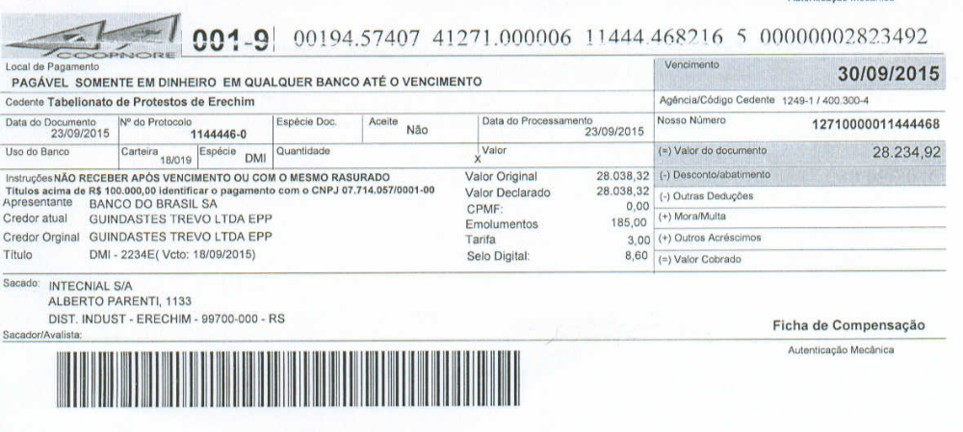
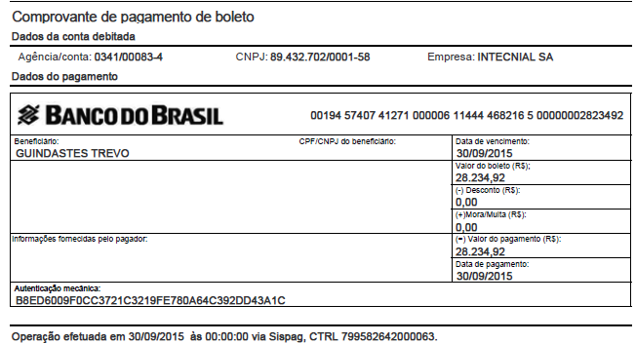
- NF nº 2827 (valor total de R$ 3.662,30) e NF nº 2828 (valor total de R$ 37.176,70): foram pagas em 04/05/16 (a primeira NF paga o valor total e a segunda NF pago parcial), através de deposito no valor de R$ 25.000,00 na conta corrente do fornecedor. Após o depósito, restou saldo devedor da NF nº 2828, no valor de R$ 15.839,00. Abaixo o comprovante de deposito bancário:
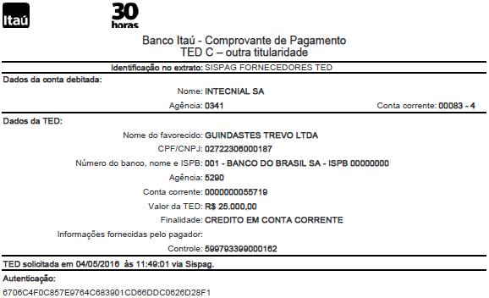
Por conseguinte, NÃO procede a cobrança de multa de 1%, vez que o percentual jamais foi autorizado ou negociado entre as partes. Da mesma forma, NÃO procede a cobrança de taxas bancarias e cartório (sequer vieram os documentos comprobatórios destas despesas).
Assim, considerando os valores efetivamente devidos pela empresa, incluindo juros e correção monetária até a data do pedido de recuperação judicial, o valor efetivamente devido pela empresa é R$ 933.836,77, conforme cálculo em anexo (observa-se que foi utilizado o mesmo sistema de cálculos que o fornecedor utilizou).
Posição da Administradora Judicial: a manifestação da recuperanda merece total acolhimento, considerando que prova materialmente suas alegações. Dessa forma, vai acolhida parcialmente a divergência apresentada, a fim de retificar o crédito para R$ 933.836,77.

8. Credor: LEONIR RIBEIRO SILVA ME (CNPJ 00.703.735/0001-31)
Natureza: divergência de valor.
Valor edital do art. 52, $ 1º: R$ 26.587,74.
Valor pleiteado pelo credor : R$ 28.470,73.
Classe do Crédito no Edital: Classe IV – ME/EPP.
Classe pleiteada pelo credor: Classe IV – ME/EPP.
Documentos apresentados: cópia do contrato prestação de serviço; cópia instrumento particular de transação; cálculo atualizado até 17/05/2016.
Posição da recuperanda: a divergência procede. Com efeito, o valor habilitado foi o valor original. Sobre ele, cabe a incidência da correção e multa requeridas, já que previstas em contrato. Assim, concordamos com a alteração do valor para R$ 28.470,73.
Posição da Administradora Judicial: considerando que a divergência apresenta os requisitos legais mínimos para acolhimento, a mesma vai acolhida e deverá ser retificado o crédito para 28.470,73.

9. Credor: MIGUEL RANGHETTI ME (CNPJ 01.456.440/0001-10)
Natureza: divergência de valor.
Valor edital do art. 52, $ 1º: R$ 25.228,00.
Valor pleiteado pelo credor: R$ 32.170,76
Classe do Crédito no Edital: Classe IV – ME/EPP.
Classe pleiteada pelo credor: Classe IV – ME/EPP.
Documentos apresentados: cálculo atualizado até 31/05/2016; notas fiscais, procuração.
Posição da recuperanda: Não procede a divergências. As únicas notas fiscais pendentes de pagamento são as informadas pela empresa na relação de credores (notas fiscais nº 150, 149, 186, 187, 240 e 239), que totalizam o valor de R$ 25.228,00. As notas fiscais relacionadas no documento do Credor foram corretamente pagas pela Intecnial, conforme comprovantes abaixo.
Comprovante de pagamento referente as NFs n° 9 no valor de R$ 8.645,00/ NF n° 10 no valor de R$ 1.445,00/NF n° 11 no valor de R$ 996,00
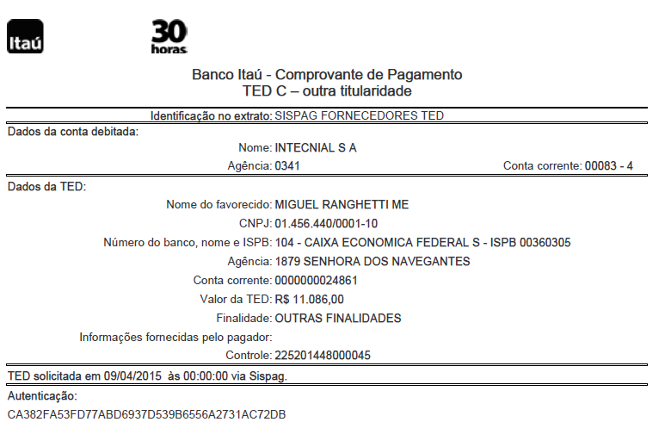
Comprovante de pagamento referente as NFs n° 61 no valor de R$ 6.305,00/ NF n° 62 no valor de R$ 440,00
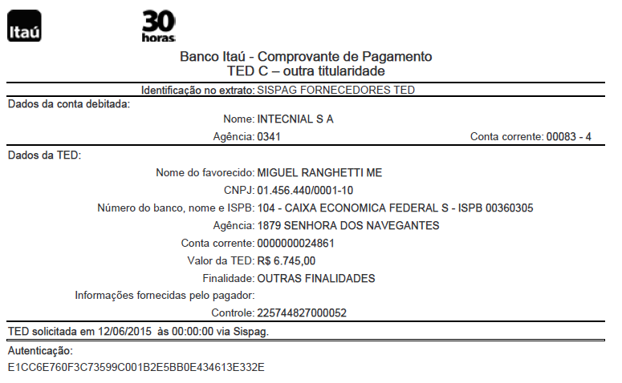
Comprovante de pagamento referente NF n° 180 no valor de R$ 7.800,00
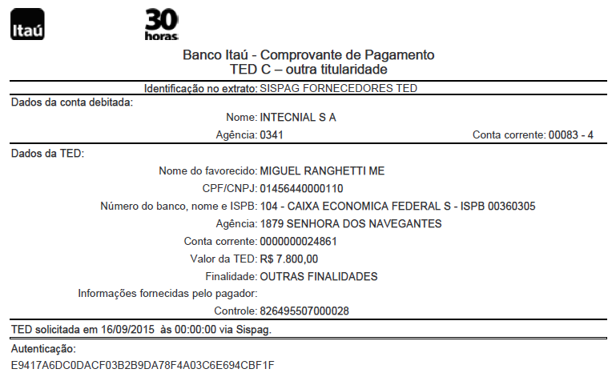
Posição da Administradora Judicial: a manifestação da recuperanda merece acolhimento. Dessa forma, não vai acolhida a divergência, igualmente, deverá permanecer o mesmo valor arrolado inicialmente.

10. Credor: ROGMAR COMERCIO E SERVICOS ESSENCIA (CNPJ 05.138.309/0001-66)
Natureza: divergência de valor.
Valor edital do art. 52, $ 1º: R$ 38.230,06.
Valor pleiteado pelo credor: R$ 9.058,88.
Classe do Crédito no Edital: Classe IV – ME/EPP.
Classe pleiteada pelo credor: Classe IV – ME/EPP.
Documentos apresentados: não apresentou documento.
Posição da recuperanda: Não procede a divergência apresentada. Primeiramente, cumpre informar as notas fiscais que se encontram pendentes de pagamento e foram relacionadas na recuperação judicial totalizam o valor de R$ 19.285,00:
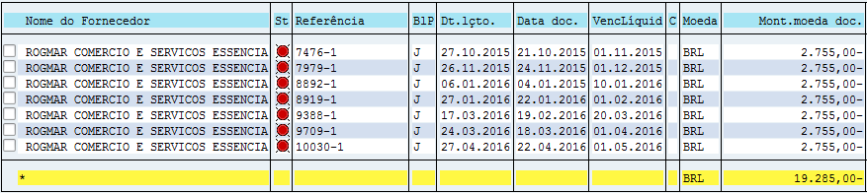
Por conseguinte, importante informar que a Intecnial firmou Contrato de Prestação de Serviços de Instalação de Equipamentos Eletrônicos (cópia em anexo). Os serviços já foram integralmente concluídos. Inobstante a existência de parcelas com vencimento em data posterior ao pedido de recuperação judicial, as mesmas estão sujeitas ao processo de recuperação a teor do art. 49 da LFRJ. Assim, correto o valor de R$ 38.230,06 informado pela Intecnial.
Posição da Administradora Judicial: em sua divergência o credor entende que os débitos que possuem data com vencimento posterior ao pedido de recuperação judicial, devem ser excluídos, originando a referida diferença entre os valores arrolados a inicial e o solicitado pelo credor. Entretanto, a data de vencimento não é parâmetro para a inclusão no rol de credores, e sim a data de emissão do documento ou competência do referido serviço. Dessa forma, considerando que os valores arrolados a inicial estão de acordo com o exigido pela Lei 11.101/2005, deverá ser mantido o valor da inicial.

11. Credor: SCHIMITT E GASS ACESSORIA CONTABIL E TRIBUTÁRIA S/S (CNPJ 12.327.629/0001-20)
Natureza: divergência de valor.
Valor edital do art. 52, $ 1º: R$ 242.376,75.
Valor pleiteado pelo credor: R$ 284.416,68.
Classe do Crédito no Edital: Classe IV – ME/EPP.
Classe pleiteada pelo credor: Classe IV – ME/EPP.
Documentos apresentados: cópia contrato social; cópias das alterações contratuais; cálculo atualizado até 17/06/2016; cartão CNPJ; cópia do contrato de confissão de dívida; cópia das custas judiciais; informação processual; procuração.
Posição da recuperanda: O credor não concorda com o crédito habilitado pela Intecnial, de R$ 242.376,75. Informa que o valor correto a ser considerado é R$ 284.416,68, em razão de acréscimo de correção monetária, juros e multa desde a data do inadimplemento (10/02/2016) até a data do pedido de recuperação judicial e ainda, o valor de R$ 7.667,00 referente custas judiciais no processo 013/1.16.0001726-5. Procede parcialmente a divergência apresentada. Inicialmente, oportuno informar que a Intecnial informou o valor histórico e líquido da dívida (pois incide a retenção de PIS, COFINS, CLSS no percentual de 4,65% e ainda, IR/Fonte no percentual de 1,5%). Assim, considerando-se o valor líquido com a aplicação de correção monetária, juros no percentual de 1% ao mês e multa de 2%, o valor devido ao credor referente a Confissão de Dívida é R$ 259.646,26, conforme cálculo ora anexado (foi utilizado o mesmo sistema de cálculo do credor). Concordamos, por conseguinte, com o acréscimo das custas processuais, no valor de R$ 7.667,00.
Assim, o valor total devido ao credor é R$ 267.313,26. Com relação a alteração para classe IV, não temos objeção, desde que o credor comprove encontrar-se nesta classe.
Posição da Administradora Judicial: a manifestação da recuperanda merece acolhimento, visto que os valores de impostos retidos não devem constar no valor líquido a ser percebido pelo prestador de serviços. Dessa forma, vai acolhida parcialmente a divergências apresentada administrativamente, a fim de retificar o crédito para R$ 267.313,26.

12. Credor: TRANSPORTES PESADOS ITAJAI LTDA. ME (CNPJ 07.500.990/0001-76)
Natureza: divergência de valor.
Valor edital do art. 52, $ 1º: R$ 207.402,95
Valor pleiteado pelo credor: R$ 210.192,24
Classe do Crédito no Edital: Classe IV – ME/EPP.
Classe pleiteada pelo credor: Classe IV – ME/EPP.
Documentos apresentados: cálculo atualizado até 16/05/2016; cópia do protesto; contrato de prestação de serviço; cópia nota fiscal; cópia instrumento particular de confissão de dívida; procuração; cópia alteração contratual.
Posição da recuperanda: O fornecedor alega que o valor declarado de R$ 207.402,95 está equivocado, pois não foi realizada a atualização monetária da dívida. Alega que seu credito totaliza R$ 210.192,24 e não o valor informado pela Intecnial. A divergência procede. Com efeito, o valor habilitado foi o valor original. Sobre ele, cabe a incidência da correção monetária.
Posição da Administradora Judicial: trata-se de divergência meramente relacionada a correção monetária e acréscimos legais, dessa forma, vai acolhida a manifestação do credor, sendo retificado o valor para R$ 210.192,24.

13. Credor: VALMIR A. OLEKSINSKI (CNPJ 90.074.964/0001-77)
Natureza: habilitação de crédito.
Valor edital do art. 52, $ 1º: R$ 0,00
Valor pleiteado pelo credor: R$ 1.129,48.
Classe do Crédito no Edital: -
Classe pleiteada pelo credor: Classe IV – ME/EPP
Documentos apresentados: cópia de acórdão e certidão de transitado em julgado.
Posição da recuperanda: O credor requer habilitação do valor atualizado de R$ 1.129,48, referente a crédito reconhecido no processo nº 013/1.13.0007165-5. A Intecnial não havia informado tal crédito inicialmente, vez que o processo ainda não está liquidado. De qualquer modo, não se opõe a habilitação do valor requerido, ressaltando-se, contudo, que o valor será objeto de embargos à execução, podendo sofrer alteração/revisão.
Posição da Administradora Judicial: a manifestação da recuperanda merece acolhimento. Dessa forma, vai acolhida a habilitação apresentada administrativamente pelo credor, a fim de incluí-lo no rol de credores pelo crédito de R$ 1.129,48 na Classe IV, podendo o valor sofrer alterações depois de findo o processo em discussão.

2. DIVERGÊNCIA E HABILITAÇÕES APRESENTADAS PELA RECUPERANDA
2.1 CLASSE I – TRABALHISTA
2.1.1 CRÉDITOS TRABALHISTAS A SEREM ALTERADOS:
1. Credor: EDER BARBOSA DA SILVA (CPF 027.563.099-40)
Natureza: alteração de valor.
Valor edital do art. 52, $ 1º: R$ 4.623,67.
Valor pleiteado: R$ 6.623,67
Classe do Crédito no Edital: Classe I – Trabalhista.
Classe pleiteada pelo credor: Classe I – Trabalhista.
Posição da recuperanda: Acordo realizado na Reclamatória Trabalhista nº 0000779-52.2016.5.12.0060, conforme ata de audiência.
Posição da Administradora Judicial: considerando a ata do acordo determinar a habilitação do crédito, vai acolhida a divergências, a fim de retificar o crédito para R$ 6.623,67.

1. Credor: FRANCISCO MARCIO DA COSTA SANTOS (CPF 324.974.888-94)
Natureza: alteração de valor.
Valor edital do art. 52, $ 1º: R$ 1.500,00.
Valor pleiteado: R$ 2.002,04.
Classe do Crédito no Edital: Classe I – Trabalhista.
Classe pleiteada pelo credor: Classe I – Trabalhista.
Posição da recuperanda: O valor anteriormente habilitado era provisório, pois ainda não havia liquidação de sentença. Conforme cálculos apresentados na Reclamatória Trabalhista nº 1000104-15.2012.5.02.0473 o valor liquido devido ao Reclamante é de R$ 2.002,04.
Posição da Administradora Judicial: considerando não haver certidão de habilitação de crédito, não vai acolhida a divergência apresentada administrativamente, outrossim deverá permanecer o valor arrolado inicialmente, ficando sujeito a alterações após transito em julgado e apresentação de certidão com data até o pedido de recuperação judicial.

1. Credor: JEFERSON DOS SANTOS FERREIRA (CPF 269.260.778-35)
Natureza: alteração de valor.
Valor edital do art. 52, $ 1º: R$ 1.000,00.
Valor pleiteado: R$ 4.138,32.
Classe do Crédito no Edital: Classe I – Trabalhista.
Classe pleiteada pelo credor: Classe I – Trabalhista.
Posição da recuperanda: O valor anteriormente habilitado era provisório, pois ainda não havia liquidação de sentença. Conforme cálculos apresentados na Reclamatória Trabalhista nº 0000349-39.2013.5.09.0594 o valor liquido devido ao Reclamante é de R$ 4.138,32.
Posição da Administradora Judicial: considerando não haver certidão de habilitação de crédito, não vai acolhida a divergência apresentada administrativamente, outrossim deverá permanecer o valor arrolado inicialmente, ficando sujeito a alterações após transito em julgado e apresentação de certidão com data até o pedido de recuperação judicial.

1. Credor: RUBENS RODRIGUES (CPF 058.333.439-33)
Natureza: alteração de valor.
Valor edital do art. 52, $ 1º: R$ 3.000,00.
Valor pleiteado: R$ 2.267,12.
Classe do Crédito no Edital: Classe I – Trabalhista.
Classe pleiteada pelo credor: Classe I – Trabalhista.
Posição da recuperanda: O valor anteriormente habilitado era provisório, pois ainda não havia liquidação de sentença. Conforme cálculos apresentados na Reclamatória Trabalhista nº 0001888-21.2013.5.12.0056o valor liquido devido ao Reclamante é de R$ 2.267,12.
Posição da Administradora Judicial: considerando não haver certidão de habilitação de crédito, não vai acolhida a divergência apresentada administrativamente, outrossim deverá permanecer o valor arrolado inicialmente, ficando sujeito a alterações após transito em julgado e apresentação de certidão com data até o pedido de recuperação judicial.

1. Credor: SANDRO JOSE MARCELO COSTA (CPF nº 124.540.258-76)
Natureza: alteração de valor.
Valor edital do art. 52, $ 1º: R$ 5.000,00.
Valor pleiteado: R$ 6.302,31.
Classe do Crédito no Edital: Classe I – Trabalhista.
Classe pleiteada pelo credor: Classe I – Trabalhista.
Posição da recuperanda: O valor anteriormente habilitado era provisório, pois ainda não havia liquidação de sentença. Conforme cálculos apresentados na Reclamatória Trabalhista nº 1001087-80.2013.5.02.0472 o valor liquido devido ao Reclamante é de R$ 6.302,31.
Posição da Administradora Judicial: considerando não haver certidão de habilitação de crédito, não vai acolhida a divergência apresentada administrativamente, outrossim deverá permanecer o valor arrolado inicialmente, ficando sujeito a alterações após transito em julgado e apresentação de certidão com data até o pedido de recuperação judicial.

2.1.2 CRÉDITOS TRABALHISTAS A SEREM ALTERADOS/EXCLUÍDOS DA RECUPERAÇÃO JUDICIAL
1. Credor: APARECIDO FRANCISCO MONTEIRO (CPF 167.413.638-23)
Natureza: exclusão do valor.
Valor edital do art. 52, $ 1º: R$ 16.214,80.
Valor pleiteado: R$ 0,00.
Classe do Crédito no Edital: Classe I – Trabalhista.
Classe pleiteada pelo credor: -.
Posição da recuperanda: Acordo realizado na Reclamatória Trabalhista nº 0010884-29.2016.5.15.0001, conforme ata de audiência, onde a PEPSICO assumiu realizar o pagamento do valor e descontar dos créditos da Intecnial. Conforme item 5 da ata de audiência, ficou ajustado que a Intecnial iria informar o juízo da recuperação judicial para abatimento do crédito do Reclamante habilitado.
Posição da Administradora Judicial: considerando trata-se de acordo firmado perante o juízo, vai acolhida a divergência apresentada administrativamente, a fim de excluir o referido crédito do rol de credores.

2. Credor: ARIOVALDO SILVEIRA MARCHI (CPF 026.962.938-64)
Natureza: exclusão do valor.
Valor edital do art. 52, $ 1º: R$ 16.728,88.
Valor pleiteado: R$ 0,00.
Classe do Crédito no Edital: Classe I – Trabalhista.
Classe pleiteada pelo credor: -.
Posição da recuperanda: Acordo realizado na Reclamatória Trabalhista nº 0010883-44.2016.5.15.0001, conforme ata de audiência, onde a Pepsico assumiu realizar o pagamento do valor e descontar dos créditos da Intecnial. Conforme item 5 da ata de audiência, ficou ajustado que a Intecnial iria informar o juízo da recuperação judicial para abatimento do crédito do Reclamante habilitado.
Posição da Administradora Judicial: considerando trata-se de acordo firmado perante o juízo, vai acolhida a divergência apresentada administrativamente, a fim de excluir o referido crédito do rol de credores.

3. Credor: DONIZETE APARECIDO PEREIRA (CPF 060.249.148-73)
Natureza: exclusão do valor.
Valor edital do art. 52, $ 1º: R$ 15.000,00.
Valor pleiteado: R$ 0,00.
Classe do Crédito no Edital: Classe I – Trabalhista.
Classe pleiteada pelo credor: -.
Posição da recuperanda: Na Reclamatória Trabalhista nº 0054200-88.2008.5.09.0594 houve condenação solidária das Reclamadas e a Reclamada Berneck realizou o pagamento do saldo devedor da execução conforme documentos anexos, extraídos do processo.
Posição da Administradora Judicial: a manifestação da recuperanda merece acolhimento, visto que comprova materialmente a quitação do referido crédito. Dessa forma, vai acolhida a divergência, a fim de excluir do rol de credores o credor.

4. Credor: EDER DE PAULA (CPF 075.015.746-18)
Natureza: exclusão do valor.
Valor edital do art. 52, $ 1º: R$ 1.600,00
Valor pleiteado: R$ 0,00.
Classe do Crédito no Edital: Classe I – Trabalhista.
Classe pleiteada pelo credor: -.
Posição da recuperanda: Na Reclamatória Trabalhista nº 0010430-22.2015.5.03.0084, o valor do depósito recursal foi utilizado para pagamento total da condenação. Assim, o empregado não é mais credor da empresa.
Posição da Administradora Judicial: a manifestação da recuperanda merece acolhimento, visto que comprova materialmente a quitação do referido crédito. Dessa forma, vai acolhida a divergência, a fim de excluir do rol de credores o credor.

5. Credor: EDSON RODRIGUES PIRES (CPF 003.721.069-60)
Natureza: exclusão do valor.
Valor edital do art. 52, $ 1º: R$ 9.392,79.
Valor pleiteado: R$ 0,00.
Classe do Crédito no Edital: Classe I – Trabalhista.
Classe pleiteada pelo credor: -.
Posição da recuperanda: Na Reclamatória Trabalhista nº 0000710-20.2016.5.12.0060, por equivoco do preposto da empresa, em audiência conciliatória acabou sendo assumido o pagamento de valor de acordo e não falado sobre a recuperação judicial. Posteriormente, a empresa solicitou a reconsideração do juízo para habilitação na Recuperação, o que não foi aceito. Em razão desta situação, para evitar maiores problemas, em especial a desconsideração da pessoa jurídica, a empresa realizou o pagamento do acordo, pelo que necessária a exclusão do crédito habilitado na Recuperação judicial.
Posição da Administradora Judicial: a manifestação da recuperanda merece acolhimento, visto que comprova materialmente a quitação do referido crédito. Dessa forma, vai acolhida a divergência, a fim de excluir do rol de credores o credor.

6. Credor: EGAN ARMIN SCHIEVELBEIN (CPF 540.397.030-49)
Natureza: exclusão do valor.
Valor edital do art. 52, $ 1º: R$ 12.666,47.
Valor pleiteado: R$ 0,00.
Classe do Crédito no Edital: Classe I – Trabalhista.
Classe pleiteada pelo credor: -.
Posição da recuperanda: Acordo realizado na Reclamatória Trabalhista nº 0010988-21.2016.5.15.0001, conforme ata de audiência, onde a PEPSICO assumiu realizar o pagamento do valor e descontar dos créditos da Intecnial. Conforme item 5 da ata de audiência, ficou ajustado que a Intecnial iria informar o juízo da recuperação judicial para abatimento do crédito do Reclamante habilitado.
Posição da Administradora Judicial considerando trata-se de acordo firmado perante o juízo, vai acolhida a divergência apresentada administrativamente, a fim de excluir o referido crédito do rol de credores.

7. Credor: FRANCISCO DE ASSIS DA SILVA CARVALHO (CPF 673.517.943-91)
Natureza: exclusão do valor.
Valor edital do art. 52, $ 1º: R$ 17.886,25.
Valor pleiteado: R$ 0,00.
Classe do Crédito no Edital: Classe I – Trabalhista.
Classe pleiteada pelo credor: -.
Posição da recuperanda: Acordo realizado na Reclamatória Trabalhista nº 0010876-52.2016.5.15.0001, conforme ata de audiência, onde a PEPSICO assumiu realizar o pagamento do valor e descontar dos créditos da Intecnial. Conforme item 5 da ata de audiência, ficou ajustado que a Intecnial iria informar o juízo da recuperação judicial para abatimento do crédito do Reclamante habilitado.
Posição da Administradora Judicial: considerando trata-se de acordo firmado perante o juízo, vai acolhida a divergência apresentada administrativamente, a fim de excluir o referido crédito do rol de credores.

8. Credor: JOELSON BATISTA DA SILVA (CPF 023.628.224-78)
Natureza: exclusão do valor.
Valor edital do art. 52, $ 1º: R$ 19.103,50.
Valor pleiteado: R$ 0,00.
Classe do Crédito no Edital: Classe I – Trabalhista.
Classe pleiteada pelo credor: -.
Posição da recuperanda: Acordo realizado na Reclamatória Trabalhista nº 0010882-59.2016.5.15.0001, conforme ata de audiência, onde a PEPSICO assumiu realizar o pagamento do valor e descontar dos créditos da Intecnial. Conforme item 5 da ata de audiência, ficou ajustado que a Intecnial iria informar o juízo da recuperação judicial para abatimento do crédito do Reclamante habilitado.
Posição da Administradora Judicial: considerando trata-se de acordo firmado perante o juízo, vai acolhida a divergência apresentada administrativamente, a fim de excluir o referido crédito do rol de credores.

9. Credor: JOSE BERNARDO DA SILVA (CPF 347.479.578-39)
Natureza: exclusão do valor.
Valor edital do art. 52, $ 1º: R$ 833,97.
Valor pleiteado: R$ 0,00.
Classe do Crédito no Edital: Classe I – Trabalhista.
Classe pleiteada pelo credor: -.
Posição da recuperanda: Acordo realizado na Reclamatória Trabalhista nº 0010877-37.2016.5.15.0001, conforme ata de audiência, onde a PEPSICO assumiu realizar o pagamento do valor e descontar dos créditos da Intecnial. Conforme item 5 da ata de audiência, ficou ajustado que a Intecnial iria informar o juízo da recuperação judicial para abatimento do crédito do Reclamante habilitado.
Posição da Administradora Judicial: considerando trata-se de acordo firmado perante o juízo, vai acolhida a divergência apresentada administrativamente, a fim de excluir o referido crédito do rol de credores.

10. Credor: JOSE GOMES DA SILVA (CPF 063.799.038-28)
Natureza: exclusão do valor.
Valor edital do art. 52, $ 1º: R$ 13.949,42.
Valor pleiteado: R$ 0,00.
Classe do Crédito no Edital: Classe I – Trabalhista.
Classe pleiteada pelo credor: -.
Posição da recuperanda: Acordo realizado na Reclamatória Trabalhista nº 0010878-22.2016.5.15.0001, conforme ata de audiência, onde a PEPSICO assumiu realizar o pagamento do valor e descontar dos créditos da Intecnial. Conforme item 5 da ata de audiência, ficou ajustado que a Intecnial iria informar o juízo da recuperação judicial para abatimento do crédito do Reclamante habilitado.
Posição da Administradora Judicial: considerando trata-se de acordo firmado perante o juízo, vai acolhida a divergência apresentada administrativamente, a fim de excluir o referido crédito do rol de credores.

11. Credor: LUIZ CARLOS BENTO DE LACERDA (CPF 065.430.398-33)
Natureza: exclusão do valor.
Valor edital do art. 52, $ 1º: R$ 12.000,00.
Valor pleiteado: R$ 0,00.
Classe do Crédito no Edital: Classe I – Trabalhista.
Classe pleiteada pelo credor: -.
Posição da recuperanda: Acordo realizado na Reclamatória Trabalhista nº 0011213-41.2016.5.15.0001, conforme ata de audiência, onde a Pepsico assumiu realizar o pagamento do valor e descontar dos créditos da Intecnial. Conforme item 5 da ata de audiência, ficou ajustado que a Intecnial iria informar o juízo da recuperação judicial para abatimento do crédito do Reclamante habilitado.
Posição da Administradora Judicial: considerando trata-se de acordo firmado perante o juízo, vai acolhida a divergência apresentada administrativamente, a fim de excluir o referido crédito do rol de credores.

12. Credor: ROBERTO BARTHOLOMEU (CPF 122.654.918-70)
Natureza: exclusão do valor.
Valor edital do art. 52, $ 1º: R$ 10.926,33.
Valor pleiteado: R$ 0,00.
Classe do Crédito no Edital: Classe I – Trabalhista.
Classe pleiteada pelo credor: -.
Posição da recuperanda: Acordo realizado na Reclamatória Trabalhista nº 0010885-14.2016.5.15.0001, conforme ata de audiência, onde a PEPSICO assumiu realizar o pagamento do valor e descontar dos créditos da Intecnial. Conforme item 5 da ata de audiência, ficou ajustado que a Intecnial iria informar o juízo da recuperação judicial para abatimento do crédito do Reclamante habilitado.
Posição da Administradora Judicial: considerando trata-se de acordo firmado perante o juízo, vai acolhida a divergência apresentada administrativamente, a fim de excluir o referido crédito do rol de credores.

13. Credor: WILLIAM GABRIEL DIAS MOTA (CPF 441.191.428-09)
Natureza: exclusão do valor.
Valor edital do art. 52, $ 1º: R$ 9.790,20.
Valor pleiteado: R$ 0,00.
Classe do Crédito no Edital: Classe I – Trabalhista.
Classe pleiteada pelo credor: -.
Posição da recuperanda: Acordo realizado na Reclamatória Trabalhista nº 0010879-07.2016.5.15.0001, conforme ata de audiência, onde a PEPSICO assumiu realizar o pagamento do valor e descontar dos créditos da Intecnial. Conforme item 5 da ata de audiência, ficou ajustado que a Intecnial iria informar o juízo da recuperação judicial para abatimento do crédito do Reclamante habilitado.
Posição da Administradora Judicial: considerando trata-se de acordo firmado perante o juízo, vai acolhida a divergência apresentada administrativamente, a fim de excluir o referido crédito do rol de credores.

2.1.3 CRÉDITOS TRABALHISTAS DECORRENTES DE AÇÃO TRABALHISTA A SEREM HABILITADOS
1. Credor: ALEXANDRO MORAES FLORES (CPF 005.671.020-84)
Natureza: habilitação de crédito.
Valor edital do art. 52, $ 1º: R$ 0,00
Valor pleiteado: R$ 3.500,00
Classe do Crédito no Edital: -.
Classe pleiteada pelo credor: Classe I – Trabalhista.
Posição da recuperanda: Acordo realizado na Reclamatória Trabalhista nº 0021485-68.2015.5.04.0010.
Posição da Administradora Judicial: considerando trata-se de acordo firmado perante o juízo, vai acolhida a habilitação apresentada administrativamente, a fim de incluir o referido crédito do rol de credores.

2. Credor: DOGLAS RIBEIRO (CPF 153.658.406-15)
Natureza: habilitação de crédito.
Valor edital do art. 52, $ 1º: R$ 0,00
Valor pleiteado: R$ 4.000,00
Classe do Crédito no Edital: -.
Classe pleiteada pelo credor: Classe I – Trabalhista.
Posição da recuperanda: Acordo realizado na Reclamatória Trabalhista nº 0010846-64.2016.5.03.0145.
Posição da Administradora Judicial: considerando trata-se de acordo firmado perante o juízo, vai acolhida a habilitação apresentada administrativamente, a fim de incluir o referido crédito do rol de credores.

3. Credor: EDILSON DORATIOTO (CPF 040.561.269-92)
Natureza: habilitação de crédito.
Valor edital do art. 52, $ 1º: R$ 0,00.
Valor pleiteado: R$ 12.000,00
Classe do Crédito no Edital: -.
Classe pleiteada pelo credor: Classe I – Trabalhista.
Posição da recuperanda: Acordo realizado na Reclamatória Trabalhista nº 0000843-11.2015.5.12.0056. Obs.: Conforme se verifica na ata de audiência, também será habilitado: honorários Periciais no importe R$ 880,00, relativamente à perícia técnica de insalubridade devido ao perito Paulo Afonso Garcia Baran, além de R$ 1.800,00, referente à perícia médica, realizada pelo Dr. Alexandre Borges Boelter, cujo importe deverá também ser objeto de habilitação, por ofício encaminhado pela Vara do Trabalho.
Posição da Administradora Judicial: considerando trata-se de acordo firmado perante o juízo, vai acolhida a habilitação apresentada administrativamente, a fim de incluir os referidos créditos do rol de credores.

4. Credor: MARCOS VINICIUS DA CONCEIÇÃO CORREIA (CPF 044.846.195-12)
Natureza: habilitação de crédito.
Valor edital do art. 52, $ 1º: R$ 0,00
Valor pleiteado: R$ 3.500,00
Classe do Crédito no Edital: -.
Classe pleiteada pelo credor: Classe I – Trabalhista.
Posição da recuperanda: Acordo realizado na Reclamatória Trabalhista nº 0000752-03.2016.5.09.0594
Posição da Administradora Judicial: considerando trata-se de acordo firmado perante o juízo, vai acolhida a habilitação apresentada administrativamente, a fim de incluir o referido crédito do rol de credores.

5. Credor: MELQUISEDEQUE RODRIGUES SARDINHA (CPF 031.501.422-96)
Natureza: habilitação de crédito.
Valor edital do art. 52, $ 1º: R$ 0,00.
Valor pleiteado: R$ 4.000,00.
Classe do Crédito no Edital: -.
Classe pleiteada pelo credor: Classe I – Trabalhista.
Posição da recuperanda: Acordo realizado na Reclamatória Trabalhista nº 0000844-57.2016.5.08.0125.
Posição da Administradora Judicial: considerando trata-se de acordo firmado perante o juízo, vai acolhida a habilitação apresentada administrativamente, a fim de incluir o referido crédito do rol de credores.

6. Credor: RICARDO JOSE POKOJESKI JUNIOR – CPF nº 008.100.900-31
Natureza: habilitação de crédito.
Valor edital do art. 52, $ 1º: R$ 0,00.
Valor pleiteado: R$ 3.000,00.
Classe do Crédito no Edital: -.
Classe pleiteada pelo credor: Classe I – Trabalhista.
Posição da recuperanda: Acordo realizado na Reclamatória Trabalhista nº 0020358-80.2016.5.04.0521, conforme ata de audiência.
Posição da Administradora Judicial: considerando trata-se de acordo firmado perante o juízo, vai acolhida a habilitação apresentada administrativamente, a fim de incluir o referido crédito do rol de credores.

7. Credor: WILDERSON SANTOS DE OLIVEIRA (CPF 084.534.299-10)
Natureza: habilitação de crédito.
Valor edital do art. 52, $ 1º: R$ 0,00.
Valor pleiteado: R$ 5.000,00.
Classe do Crédito no Edital: -.
Classe pleiteada pelo credor: Classe I – Trabalhista.
Posição da recuperanda: Acordo realizado na Reclamatória Trabalhista nº 0001268-38.2016.5.12.0056
Posição da Administradora Judicial: considerando trata-se de acordo firmado perante o juízo, vai acolhida a habilitação apresentada administrativamente, a fim de incluir o referido crédito do rol de credores.

2.1.4 CRÉDITOS TRABALHISTAS DECORRENTES DE AÇÃO TRABALHISTA EM ANDAMENTO A SEREM HABILITADOS
Ainda, na documentação acostada ao pedido inicial, constou da relação de credores (art. 51, III, da LRF) créditos trabalhistas relativos a reclamatórias trabalhistas em andamento. Por um lapso, contudo, os valores estimados decorrentes destas demandas não constaram do edital. Entretanto por se tratarem de ações em andamento, ou seja, sem valor líquido, certo e exigível, constaram no edital apenas como reserva de valores, com isso terão direito a voto, mas não consideraremos o valor como definitivo. Segue quadro com informações sobre estes créditos:

Reclamante | Processo nº | Local (em 1ª Instância) |  | CPF | Endereço residencial | Valor Estimado
ADAILTON FERREIRA DE BARROS | 0000571-07.2013.5.24.0071 | Três Lagoas | 1ª VT | 543025281-68 | Rua das Cigarras, 2733, Tres Lagoas - MS | 8.200,00
ADAILTON OLIVEIRA SENA | 0001401-80.2015.5.12.0056 | Navegantes | VT | 035186015-04 | Rua Jose Frederico de Souza número 756 São Paulo - Navegantes CEP 88.375/000 | 3.000,00
ADRIANO VIEIRA DA COSTA | 0020384-37.2016.5.04.0761 | Taquari | VT | 927.469.500-49 | Rua Vicente Labres, nº 118, Bairro Olaria, na cidade de Taquari/RS | 3.000,00
AGUINALDO FAUSTO FERREIRA | 0000926-27.2015.5.12.0056 | Navegantes | VT | 787322809-63 | Rua Padre Agostinho nº 90, Bairro Centro - Navegantes/SC,CEP 88370-182 | 10.000,00
ALDORI CESTIN | 0021002-78.2015.5.04.0029 | Porto Alegre | 29ª VT | 263077740-53 | Rua Jardim das Hortênsias, nº 11, Bairro Camaquã, CEP 91920-563, na cidade de Porto Alegre-RS | 15.000,00
ALDORI CESTIN | 0021130-36.2015.5.04.0761 | Taquari | VT | 263077740-53 | Rua Jardim das Hortênsias, nº 11, Bairro Camaquã, CEP 91920-563, na cidade de Porto Alegre-RS | 10.000,00
ALEANDRO DOS SANTOS | 0001845-16.2015.5.12.0056 | Navegantes | VT | 091975719-70 | Rua Paulo Ney Laurentino, nº 220, Bairro Nossa Senhora das Graças, na Cidade de Navegantes/SC, CEP 88371-211 | 3.000,00
ALESSANDRO MARQUES DOS SANTOS | 0020512-57.2016.5.04.0761 | Triunfo | VT | 010.098.610-26 | Rua Porto Alegre, nº 40, Barreto, em Triunfo- RS, CEP 95.840-000 | 2.000,00
ALESSANDRO PEREIRA DE SOUSA | 0000748-91.2016.5.10.0802 | Palmas | 2ª VT | 961350691-87 | Av. Zeca Pereira, nº 385 Setor Filomena na cidade de Miracema do Tocantins, CEP. 77.650-000 | 500,00
ALEX FERNANDO RANGEL SANTOS | 0000620-36.2012.5.04.0234 | Gravataí | 4ª VT | 945485100-44 | Rua vinte e cinco de julho 1138, Gravataí - RS | 20.000,00
ALEXANDRE DA SILVA GOULART | 0020236-35.2014.5.04.0231 | Gravataí | 1ª VT | 004.372.210-59 | Rua Lagoa Mirim, nº 217, Bairro Vila Rica 2, CEP 94.000.130 | 8.000,00
ALEXANDRO ARAUJO | 0020131-49.2016.5.04.0761 | Taquari | VT | 016.479.510-38 | Rua João `Pessoa nº 13, Caieira, Taquari | 2.000,00
AMAURI DOMINSKI | 0020849-24.2015.5.04.0521 | Erechim | 1ª VT | 894.664.380-34 | Rua Aquiles Denti, n. 201, Bairro José Bonifácio, Erechim, RS | 2.000,00
AMAURI DOMINSKI | 0020879-59.2015.5.04.0521 | Erechim | 1ª VT | 894.664.380-34 | Rua Aquiles Denti, n. 201, Bairro José Bonifácio, Erechim, RS | 2.000,00
ANDERSON DE SOUZA MARQUES | 0001207-44.2015.5.04.0131 | Camaçari | 1ª VT | 042.257.435-00 | Rua da Delegacia, n. 08, Caboré, Mata de São João– Bahia, CEP n. 48.280-000 | 300,00
ANDERSON FERNANDES DO NASCIMENTO | 0025043-98.2015.5.24.0072 | Três Lagoas | 2ª VT | 034.687.361-42 | Rua João Mendes, nº 2894, Bairro Jardim das Paineiras, em Três Lagoas - MS, CEP 79.641-030 | 2.000,00
ANDERSON LUIS DA LUZ ROSA | 0001216-32.2013.5.04.0521 | Cachoeirinha | 1ª VT | 025.667.030-78 | Rua Carlos Alberto Mendonça 283 Viamão - RS | 1.000,00
ANDERSON SANTA BRIGIDA MELO | 0001009-79.2016.5.08.0101 | Abaetetuba | 1ª VT | 761.445.002-78 | Rua Treze de Maio, n° 270, Bairro Murucupi, Barcarena/PA, CEP 68.447-000 | 3.000,00
ANDRE CRISTIANO DA ROSA | 0020961-87.2015.5.04.0231 | Gravataí | 1ª VT | 692150730-00 | rua Homero Barcelo, nº 600, Loteamento Guadalajara, Bairro Caveira - Gravataí/RS, CEP 94196-020 | 3.000,00
ANDRÉ RODRIGO DOS SANTOS ALVES | 0000336-84.2014.5.12.0056 | Navegantes | VT | 055.220.545-14 | Rua Adílio Mafra, nº 934, Centro, Navegantes/SC | 3.000,00
ANGELO RICARDO MATOS DA ROSA | 0021549-94.2015.5.04.0231 | Gravataí | 1ª VT | 970.985.820-34 | Rua General Daltro Filho, nº 30, apto. 01, CEP 93.220-140, bairro Jardim, na cidade de Sapucaia do Sul - RS | 5.000,00
ANTONIO CELSO SANTOS | 0000089-59.2013.5.09.0594 | Araucária | 2ª VT | 161.929.319-68 | Av. Juventino Machado, nº 929, Sapucaia do Sul/RS, | 15.000,00
ANTONIO ESTEVAM DEBIAZI | 0000963-08.2016.5.12.0060 | Lages | VT | 918.756.848-91 | Avenida Olinkraft, n°1080, Bairro Santa Catarina, Otacílio Costa/SC, CEP 88540-000 | 2.000,00
ANTONIO JOSE PAZINOTO | 0010428-79.2015.5.15.0085 | Salto | VT | 310.075.178-75 | Rua Irineu Silveira Camargo, nº 71, Bairro Residencial Itaim II, CEP 13.310-686 - Itu - SP | 2.000,00
AUGUSTO FERREIRA LIMA JR. | 0025596-22.2013.5.24.0071 | Três Lagoas | 1ª VT | 016.121.135-67 | Rua Tietê, n. 722, Itapura/SP. | 2.000,00
AURIFRAN VIANA MORAIS | 0016059-87.2016.5.16.0016 | São Luis | 16ª VT | 375.984.733-15 | Rua Nossa Senhora Aparecida, No. 28-A, Santa Clara, Sâo Luis-Ma, CEP 65058-613 | 2.500,00
BELMIRO JORGE GRABOSKI | 0020736-30.2016.5.04.0523 | Erechim | 3ª VT | 583.343.430-00 | Rua Geralda Ruaro Baggio n. 24, Erechim RS, CEP 99705-590 | 10.000,00
BENEDITO IZIDRO DA SILVA ACIOLI | 0013212-70.2015.5.15.0018 | Itu | VT | 051.683.528-98 | Rua Cristóvão Diniz, nº 39, Bairro Santa Efigênia, CEP 13.323-462, Salto - SP | 2.000,00
BRUNO LIMA DE MORAIS | 0001997-54.2011.5.15.0013 | São José dos Campos | 1ª VT | 326.434.128-00 | Rua Virgilio Fernandes de Oliveira, 294, São Jose dos Campos - SP | 500,00
CARLOS ALBERTO RODRIGUES DA SILVA | 0001067-87.2013.5.04.0234 | Gravataí | 4ª VT | 547.252.240-49 | Rua Madre Tereza de Calcuta, 309, Gravataí - RS | 10.000,00
CARLOS MIGUEL MARQUES | 0020571-45.2016.5.04.0761 | Taquari | VT | 627.775.640-00 | rua Levino Kerber nº 380, Coqueiros, Taquari - RS | 3.000,00
CARLOS RENATO DE AVILA | 0021573-25.2015.5.04.0231 | Gravataí | 1ª VT | 122.599.260-53 | Rua São Lourenço do Sul, 100, Bairro Vera Cruz – Gravataí/RS, | 1.500,00
CARLOS SILVA DOS SANTOS | 0024247-73.2016.5.24.0072 | Três Lagoas | 2ª VT | 033.995.635-66 | Rua Romulo Humberto Carrato, nº 611, Santa Luzia, CEP 79640-400, Três Lagoas/MS | 2.000,00
CASSIO ADRIANO MACHADO CERQUEIRA | 0024346-46.2016.5.24.0071 | Três Lagoas | 1ª VT | 028.220.411-30 | Rua Wilson Carvalho Viana, nº 1490, Vila Nova, Tres Lagoas MS | 2.000,00
CLAUCIANO ALBERTO KUHN | 0020754-16.2016.5.04.0761 | Triunfo | VT | 010.166.320-02 | rua Vendinha n. 27, bairro Cantão - Triunfo - RS, CEP 95.840-000 | 2.000,00
CLAUDIO LEANDRO DE LIZ | 0000708-50.2016.5.12.0060 | Lages | 3ª VT | 030.098.399-95 | Rua Ricardo Muniz da Costa, n° 85, Bairro Fátima, Otacílio Costa, SC | 1.500,00
CLAUDIOMIRO SEHN | 0020060-47.2016.5.04.0761 | Taquari | VT | 723197550-04 | Orfelino Costa Pereira, nº 67, Colonia 20, Taquari - RS | 2.000,00
CLAUDIOMIRO SEHN | 0020061-32.2016.5.04.0761 | Taquari | VT | 723197550-04 | Orfelino Costa Pereira, nº 67, Colonia 20, Taquari - RS | 500,00
CLEBER PINTO STANIESCKI | 0020013-45.2015.5.04.0232 | Gravataí | 2ª VT | 953.571.060-53 | Rua Manoel dos Santos n.º 135, casa 1, Parada 60, Bairro Tijuca, CEP-94.852-000 | 2.000,00
CLEOMAR RIBEIRO | 0020178-64.2016.5.04.0521 | Erechim | 1ª VT | 845.312.580-53 | Rua Itália, 783, 563, centro, Erechim RS | 2.000,00
CLODOALDO ANTUNES VIEIRA | 0000638-79.2015.5.12.0056 | Navegantes | VT | 087.753.949-95 | Rua Governador Elcio Renato dos Santos, nº 588, Bairro Nossa Senhora das Graças, Navegantes/SC | 2.000,00
CRISTIAN ROBERTO DA SILVA FLORES | 0020101-80.2015.5.04.0233 | Gravataí | 3ª VT | 004.586.260-58 | Rua Três nº 444, Ipê, Guaíba, RS | 1.000,00
CRISTIANO FERRARI SOUZA | 0020007-66.2016.5.04.0761 | Triunfo | VT | 825.794.900-00 | Rua General Osório, nº 790, Centro, em São Jerônimo, RS, CEP 96700-000 | 3.000,00
CYRO ROBERTO DA SILVA | 0001559-38.2015.5.12.0056 | Navegantes | VT | 254.296.047-04 | Rua Dr. Osmar Nunes, nº 253, Bairro São João, na cidade de Itajaí/SC | 5.000,00
DARCY MACIEL SOARES | 0021610-43.2015.5.04.0234 | Gravataí | 4ª VT | 198.385.300-34 | Rua Alberto Bins, nº 1379, Bairro Parque Olinda, parada 67, CEP: 94065-190, na cidade de Gravataí/RS, | 4.000,00
DENILSON BARBOSA FIGUEIREDO | 0024427-05.2016.5.24.0003 | Campo Grande | 3ª VT | 794.682.501-30 | Rua Pilaga, 41, São Conrado, Campo Grande - MS | 5.000,00
DEVAN HEIDEN | 0001631-88.2016.5.12.0056 | Navegantes | VT | 852.095.469-34 | Rua Aristides Silva, nº 147, Bairro Machados, CEP 88371-436, Navegantes/SC | 1.000,00
DIEGO DE FARIAS MALETT | 0020462-66.2016.5.04.0232 | Gravataí | 2ª VT | 986.204.440-34 | Rua Antonio Inácio Galeão, n.º166, no bairro Santa Rita, na cidade de Guaíba | 1.000,00
DIEGO DE FARIAS MALETT | 002105-60.2016.5.04.0232 | Gravataí | 2ª VT | 986.204.440-34 | Rua Antonio Inácio Galeão, n.º166, no bairro Santa Rita, na cidade de Guaíba | 1.000,00
DIEGO RAPHAEL MELLO | 0000817-29.2016.5.12.0007 | Lages | 1ª VT | 094.014.609-65 | Rua: Aristeus Andrioli, 154, Bairro Pinheiros, Otacílio Costa – SC, 88540-000 | 2.000,00
DOMINGOS DIAS PEREIRA NETO | 0001201-39.2016.5.12.0056 | Navegantes | VT | 311.607.178-00 | Rua Vereador Francisco Patrício, nº 185, Bairro São Domingos, Navegantes/SC, CEP nº 88370762 | 3.000,00
EDEGAR GRASS | 0020027-57.2014.5.04.0234 | Gravataí | 4ª VT | 750.001.640-91 | RUA DOS EUCALÍPTUS, SETOR 6, CASA 11, GUAJUVIRAS, CANOAS/RS | 8.000,00
EDER DA SILVA | 0020608-09.2015.5.04.0761 | Taquari | VT | 949.942.420-20 | Av. Vinte de Setembro nº 865, Colônia Vinte Taquari-RS | 3.000,00
EDGARD DE OLIVEIRA | 0001341-10.2015.5.12.0056 | Navegantes | VT | 636.603.859-72 | Prefeito Domingos Angelino Regis, nº 204, Bairro N. S. Graças, CEP: 88301-000, Navegantes - SC | 3.000,00
EDIGILSON DOS SANTOS | 0001412-12.2015.5.12.0056 | Navegantes | VT | 957.157.035-49 | Rua Pedro Camilo Vicente, 376, bairro Cordeiros, CEP 88310-050, em Itajaí, SC | 3.000,00
EDINELSON SILVA DE SOUZA | 0001007-37.2016.5.08.0125 | Abaetetuba | 2ª VT | 257.615.102-78 | Passagem Padre Tião, n° 1635, Bairro Vila dos Cabanos, Barcarena/PA, CEP 68.447-000 | 3.000,00
ELCIO REINALDO GUIMARAES DA SILVA | 0001399-13.2015.5.12.0056 | Navegantes | VT | 195.513.838/93 | rua Olimpio Romão Mianes número 120 São Domingos Navegantes CEP 88.370-771 | 5.000,00
ELEANDRO DA CONCEIÇÃO | 0020252-15.2016.5.04.0523 | Erechim | 3ª VT | 003.459.690-90 | Rua Sergipe, n° 111, Ap. 04, Centro, Erechim - RS, CEP 99.709.256 | 5.000,00
ELENILDO PEREIRA DA SILVA | 0000804-50.2016.5.08.0101 | Abaetetuba - PA | 1ª VT | 305.237.532-68 | Rua Padre Joaquim Varjão, 35 - bairro Pioneiro - CEP 69447-000 | 3.000,00
ELIAS DE CAMPOS BRIZOLA | 0025103-37.2016.5.04.0072 | Três Lagoas | 2ª VT | 481.480.591-87 | Rua Bernardino Antônio Leite, nº 412, bairro Santa Rita, em Três Lagoas-MS, CEP 79.620-200 | 3.000,00
ELISANGELA CRISTINA NUNES PIOVESAN | 0020376-98.2016.5.04.0522 | Erechim | 2ª VT | 958.166.150-68 | Rua Luiz Lise, 100, Distrito Industrial, Erechim, RS - CEP 99706-504 | 2.000,00
ELOI DE MATTOS | 0020478-91.2014.5.04.0522 | Erechim | 2ª VT | 683.923.890-34 | Rua Generino L Strapasson, n° 00517, Bairro Aeroporto, Erechim-RS, CEP 99.700-000 | 1.000,00
ELSON RAMON DOS SANTOS NAZARIO | 0020925-14.2016.5.04.0521 | Erechim | 1ª VT | 027.008.660-96 | Rua Olinda Water, 520, Bairro Esperança, Erebango/RS | 2.000,00
EMERSON RICARDO DOS SANTOS CAPELA | 0020291-11.2015.5.04.0761 | Taquari | VT | 009.878.390-47 | rua Rodrigo Vilanova nº 639, Taquari-RS | 5.000,00
ENIO DE SOUZA BRETZ | 0020365-97.2015.5.04.0233 | Gravataí | 3ª VT | 240.365.010-20 | Avenida Sertório, 1510 bairro Padre Réus, em Gravataí/RS, CEP: 94198-500 | 2.000,00
ESTANISLAU KAMINSKI | 0020793-85.2015.5.04.0522 | Erechim | 2ª VT | 308.068.100-25 | Rua José Loss, 221, Centro, Erechim/RS, CEP 99700-042 | 5.000,00
ESTANISLAU KAMINSKI | 0020792-03.2015.5.04.0522 | Erechim | 2ª VT | 308.068.100-25 | Rua José Loss, 221, Centro, Erechim/RS, CEP 99700-042 | 10.000,00
EVERALDO BARBOSA CAMARGO | 0020999-90.2015.5.04.0251 | Gravataí | 1ª VT | 019.021.750-26 | Rua Caudilho, 215, Bairro Dona Mercedes, Gravataí, RS, CEP 94180-190 | 5.000,00
EVERTON BRITO | 0010181-84.2014.5.04.0761 | Taquari | VT | 415.857.120-00 | Rua Carlos Canania Ribeiro, 45, Taquari - RS | 5.000,00
EVERTON E GEISON DE CASTRO | 0000813-07.2012.5.15.0085 | Salto | VT | 295.160.428-99 / 226.563.138-80 | Rua Neves Jones 838, Santo Inacio, Salto - SP | 150.000,00
EVERTON FORTES RAMOS | 0021298-67.2015.5.04.0234 | Gravataí | 4ª VT | 017.416.530-70 | Estrada Boqueirão, nº. 305, casa 01, fundos, Bairro Jardim do Cedro, Gravataí/RS, CEP: 94.197-450 | 5.000,00
FABIANA LUCIA BOENO | 0020459-48.2015.5.04.0523 | Erechim | 3ª VT | 014.487.760-07 | Rua Simão Joseph Fhynbeen, nº 95, Bairro Três Vendas, Erechim/RS, CEP 99.713-070 | 5.000,00
FABIANO DE AGUIAR VASQUES | 0020266-61.2014.5.04.0234 | Gravataí | 4ª VT | 971.856.550-72 | Rua Roque Gonzales, 552 Bairro Santo Inácio, CEP 93290-000 Esteio/RS, | 5.000,00
FABIANO SANTIN | 0000249-27.2016.5.09.0094 | Francisco Beltrão | 1ª VT | 022.671.249-4 | Rua Diadema, n°. 44 – Bairro Pinheirinho – Francisco Beltrão – PR – CEP 85.603-030 | 50.000,00
FABIO MENDONÇA DOS SANTOS | 0020755-98.2016.5.04.0761 | Triunfo | VT | 024282810-89 | Lauro Azeredo n. 09, bairro Barreto - Triunfo - RS, CEP 95.840-000 | 2.000,00
FABIO PETRICH | 0020596-36.2015.5.04.0521 | Erechim | 1ª VT | 012.204.960-81 | Rua Generino Laurindo Strapasson, n. 377, Bairro Aeroporto, CEP 99708-760 | 1.000,00
FABIO SOUZA SANTOS | 0000654-69.2016.5.08.0101 | Abaetetuba - PA | 1ª VT | 009.175.125-02 | Travessa João Nery da Costa, 1871 - Bairro Aviação - Abaetetuba - PA - CEP 68440-000 | 3.000,00
FERNANDO MOREIRA | 0020132-69.2016.5.04.0523 | Erechim | 3ª VT | 041.535.080-80 | Rua Pedro Menegolla, n° 281, Bairro Bela Vista, Erechim - RS, CEP 99.704-132 | 3.000,00
FLAVIO GARCIA DE SOUZA | 0001197-97.2016.5.08.0125 | Abaetetuba | 3º VT | 766.372.552-20 | Rua União, 05, Bairro Itupanema, Barcarena, PA, CEP 68445-000 | 500,00
GELSO ANTONIO PAN | 0020463-54.2016.5.04.0522 | Erechim | 2º VT | 589.179.850-68 | Rua Flavio Milani, nº 213, Bairro Loteamento Cotrel, Erechim – RS | 1.000,00
GEOVANNE ALVES NERES | 0002025-45.2016.5.10.0802 | Palmas | 2ª VT | 041.409.591-00 | Travessa Nossa Senhora Aparecida, nº 2270, Jardim Brasília, na cidade de Porto Nacional/TO, CEP. 77.500-000 | 2.000,00
GILBERTO ELIAS PAULA | 0020474-54.2014.5.04.0522 | Erechim | 2ª VT | 007.013.570-37 | Rua Rogério Zandavali, nº 88, Bairro São José, Erechim - RS, CEP 99700-000 | 20.000,00
GILBERTO PIRES MELLO | 0010524-80.2014.5.04.0761 | Taquari | VT | 399874850-48 | Rua General Osório, nº 28, Bairro Centro, São Jeronimo/RS, CEP 96700-001 | 10.000,00
GILBERTO PIRES MELLO | 0021179-77.2015.5.04.0761 | Triunfo | VT | 399874850-49 | Rua General Osório, nº 28, Bairro Centro, São Jeronimo/RS, CEP 96700-000 | 2.000,00
GILDO SILVA MORAIS | 0024020-83.2016.5.24.0072 | Três Lagoas | 2ª VT | 341.275.448.05 | Rua Youssef Neif Kassab n 366 centro na cidade de Castilho/SP | 3.000,00
GILMAR DA ROSA | 0020859-34.2016.5.04.0521 | Erechim | 1ª VT | 834.610.860-53 | Rua Cecília Skowrosnki 351, loteamento Poltronieri, Erechim-RS | 2.000,00
GILMAR JOSE PAULA | 0020307-69.2016.5.04.0521 | Erechim | 1ª VT | 008.430.760-97 | Rua Santa clara nº 95, Cristo Rei, CEP 99708-420, na cidade de Erechim - RS | 2.500,00
GILSIONIR ANTONIO SPIRONELLO | 0020519-24.2015.5.04.0522 | Erechim | 2ª VT | 567.786.350-53 | Rua Edson José Menoncin, s/nº, Distrito Industrial, Erechim, RS, CEP 99.700-000 | 10.000,00
GLEISON DA SILVA PINHEIRO GONÇALVES | 0012573-89.2015.5.15.0135 | Sorocaba | 4ª VT | 311.345.188-46 | Rua Francisco Linares, nº 185, Jardim Monte Rei - Sorocaba/SP CEP 18.071.094 | 2.000,00
GUILHERME GOUNSKI | 0020270-36.2016.5.04.0523 | Erechim | 3ª VT | 025.656.980-0 | Rua Gladstone Osório Mársico, n° 191, Bairro Fátima, Erechim - RS, CEP 99.709-160 | 2.000,00
ISMAEL DOS SANTOS MENEZES | 0001554-79.2016.5.12.0056 | Navegantes | VT | 017.029.485-44 | Rua São Cristóvão 49, Bairro Cordeiros, Itajaí SC, CEP 88310-160, Navegantes - SC | 3.000,00
ISRAEL HENRIQUE DE SOUZA REIS | 0001412-75.2016.5.12.0056 | Navegantes | VT | 019.315.347-56 | Anita Busulum de Novaes numero 684 Navegantes CEP 88.375-000 | 2.000,00
IVAN DARUGNA | 0001813-11.2015.5.12.0056 | Navegantes | VT | 486.328.309-34 | Rua Armando Amori, 40, CEP 88310-330 Navegantes-SC | 5.000,00
IVANILDO REIS DA SILVA | 0000886-81.2016.5.08.0101 | Abaetetuba | 1ª VT | 777.696.272-49 | Rua Lauri Dias, nº 987, Bairro Itupanema, CEP 68.447-000, Barcarena, PA | 2.000,00
JADSON SILVA | 0001268-04.2016.5.12.0056 | Navegantes | VT | 030.707.553-21 | Rua Nova Canaã, nº 25, Bairro: São Paulo, Navegantes/SC | 3.000,00
JAILTON SANTOS CARVALHO | 0021317-42.2016.5.04.0233 | Gravataí | 3ª VT | 508645130-20 | Rua Via ACS Vinte e Cinco, 241, bairro Morro Santana, Porto Alegre -RS | 2.000,00
JANDERSON FARIAS DA SILVA | 1001690-53.2013.5.02.0473 | São Caetano do Sul | 3ª VT | 058.635.044.63 | Rua Capitão do Mato nº 196, casa 01, Heliópolis, São Paulo/SP, Cep: 04235-490, | 2.500,00
JARED ESTEBAN CARDOZO SANTOS | 0020336-22.2016.5.04.0521 | Erechim | 1º VT | 843.234.340-49 | Rua São Vicente de Paulo, 781, Bairro Presidente Castelo Branco, Erechim - RS | 2.000,00
JAYME DOS SANTOS FILHO | 0000225-66.2015.5.12.0056 | Navegantes | VT | 649.738.169-49 | Rua Serli Maria Melo Siqueira, nº 145, bairro Cordeiros, no município de Itajaí/SC, CEP: 88.311-055 | 20.000,00
JEFERSON LUIS BRESSIANI | 0020435-26.2015.5.04.0251 | Erechim | 1ª VT | 974.332.170-53 | Rua José Dalazem, nº 272, Centro, município de Paulo Bento, RS, CEP 99.718-000 | 1.000,00
JEFERSON RICARDO HAFNER | 0001619-45.2014.5.12.0056 | Navegantes | VT | 985.332.071-15 | Rua Sérgio Maximo Veríssimo, nº 30, Bairro São Domingos, Cidade de Navegantes/SC | 3.000,00
JOÃO RICARDO RABELO | 0001099-51.2015.5.12.0056 | Navegantes | VT | 037.770.129-71 | Rua Raulino Couto, nº 569, Bairro Machados, na Cidade de Navegantes/SC, CEP 88371-409 | 3.000,00
JOÃO TOMAZ DE SOUSA | 0000799-53.2016.5.08.0125 | Abaetetuba - PA | 2ª VT | 405.334.413-15 | Rua João Domingos, 19, Bairro Vila dos Cabanos, Abaetetuba - PA, CEP 68447-000 | 2.000,00
JOCELINO MICOLAU DE MATTOS | 0020885-25.2015.5.04.0761 | Taquari | VT | 005.624.950-41 | rua Vendinha nº 123, bairro Cantão Triunfo-RS., | 3.000,00
JOEL MENDES DA SILVA | 0020409-53.2014.5.04.0233 | Gravataí | 3ª VT | 359835150-04 | Rua Guatambu, 34,CEP: 94960-482, em Eldorado do sul /RS | 5.000,00
JOEL SEBASTIÃO PINTO | 0001207-80.2015.5.12.0056 | Navegantes | VT | 304.330.109-91 | Rua José Idalino João de Oliveira, nº33, Bairro São Vicente, cidade de Itajaí/SC, CEP 88309-150 | 5.000,00
JOHN LENO GONÇALVES BASTOS | 0000769-90.2016.5.08.0101 | Abaetetuba - PA | 1ª VT | 006.540.152-28 | Rua John Kennedy, 36, Bairro Nazare, Barcarena - PA | 2.000,00
JOHNATAN DE OLIVEIRA | 0001479-11.2014.5.12.0056 | Navegantes | VT | 081.500.829-56 | Rua Belmiro Santiago, nº 93, Bairro Machados, na cidade de Navegantes/SC | 11.174,74
JONAS EDUARDO RODRIGUES DE SOUZA | 0021013-45.2015.5.04.0761 | Taquari | VT | 026.354.070-70 | rua 31 de março nº 131, Passo da AldeiA Taquari - RS | 5.000,00
JONATHAN DE SOUZA CARDOSO | 0020756-83.2016.5.04.0761 | Triunfo | VT | 016.401.570-18 | rua Rilloy Guilherme Schreinert n. 25, bairro Centro - São Jerônimo - RS, CEP 96.700-000 | 1.000,00
JORGE EDUARDO GOMES | 0000227-98.2013.5.05.0121 | Candeias | 1ª VT | 037.278.485-29 | Rua das Flores, 23, 2ª. Travessa, Bairro Caroba, Cep: 43.810-020, Candeias-Ba | 15.000,00
JOSE ADILSON DOS SANTOS | 0010362-42.2016.5.18.0271 | Pires do Rio | VT | 721.664.875-72 | Rua Maria Rosa, nº 12, Vila Domingues, Ipameri – GO, CEP 75.780-000 | 2.000,00
JOSE AMADEU PEREIRA | 0001590-83.2014.5.05.0122 | Candeias | 2ª VT | 089.731.135-34 | Rua Izidoro Joaquim de Menezes, nº 70 – Humildes – São Sebastião do Passe´/Ba | 10.000,00
JOSE BRITO DA SILVA (RITA DE CÁSSIA) | 0000432-90.2014.5.05.0122 | Candeias | 2ª VT | 255.915.175-87 | Rua Luís Anselmo, 211, Matatu, CEP 40.260-485 Salvador – BA | 5.000,00
JOSE CARLOS ALVES DA SILVA | 0020343-11.2016.5.04.0231 | Gravataí | 1ª VT | 160.652.460-00 | Rua Alcides Lima, n.º 265, Bairro Morada do Vale I, Gravataí/RS, CEP 94110-140, | 3.000,00
JOSE CARLOS VICENTE | 0011064-50.2016.5.18.0121 | Itumbiara | 1º VT | 729.642.861-91 | Rua Presidente Dutra, n°580, Bairro Afonso Pena, CEP. 75.513-410, Itumbiara - GO | 2.000,00
JOSE EDUARDO PINHEIRO DE OLIVEIRA | 0000997-29.2015.5.12.0056 | Navegantes | VT | 557.739.745-68 | RUA ARNALDO EMIUO OALCOQUIO, 705 , ITAJAI - SC | 24.385,94
JOSÉ FERNANDO DA COSTA DOS REIS | 0001318-28.2016.5.08.0125 | Abaetetuba | 2ª VT | 649.284.542-00 | Rua Pedreirinha, Bairro Barbolandia, Barcarena, PA, CEP 68447-000 | 1.000,00
JOSE GERALDO MENDES | 0001253-69.2015.5.12.0056 | Navegantes | VT | 246.118.329-53 | Rua 268, n° 541, apartamento 301, Bairro Meia Praia, Itapema/SC, CEP 88220-000 | 3.000,00
JOSE LUIZ OLIVEIRA | 0020082-08.2016.5.04.0761 | Taquari | VT | 920.638.880-00 | na rua Belo Ferreira nº 650, bairro centro, Triunfo - RS | 3.000,00
JOSE RAIMUNDO DE ABREU LIMA | 0001010-41.2016.5.10.0802 | Palmas | 2ª VT | 135.620.533-04 | Rua Aires Joca, n.° 1895, bairro Centro, cidade de Porto Nacional, Estado do Tocantins | 1.000,00
JUACIR TUNNI | 0020793-54.2016.5.04.0521 | Erechim | 1ª VT | 008.388.350-90 | Rua Elio Mello da Silveira, 65, Loteamento Rio Tigre, Erechim/RS, | 3.000,00
JUAREZ PEREIRA DA SILVA | 0000799-28.2016.5.08.0101 | Abaetetuba - PA | 1ª VT | 453.765.222-53 | Rua Antonio Vinagre, qd. 26, lt 4, Bairro Pioneiro, CEP 68447-000, Abaetetutaba - PA | 2.000,00
JUCINEI ROMANOSKI | 0020526-76.2016.5.04.0523 | Erechim | 3ª VT | 020.621.540-11 | Rua José Oscar Salazar (Aleixo Mauricio Putt), n° 115, Bairro Loteamento Cotrel, Erechim-RS, CEP 99.712-300 | 1.500,00
JULIO CESAR CUSTODIO | 0020944-20.2016.5.04.0521 | Erechim | 1º VT | 008.167.810-01 | Rua Aleixo Maurício Putti, nº 243, Bairro Loteamento Cotrel, CEP 99713-445, Erechim/RS | 1.000,00
JULIO JODY RAMOS | 0020749-91.2016.5.04.0761 | Triunfo | VT | 958.797.220-15 | Rua 31, nº 72, bairro Cantão, no Município de Triunfo, RS, CEP 95840-000 | 2.000,00
JUNIOR CASTELLI MACHADO DOS SANTOS | 0001235-14.2016.5.12.0056 | Navegantes | VT | 006.462.919-80 | Rua Frei Odoricio Durieux, nº 78, Bairro Centro, Navegantes-SC, CEP 88370-200 | 3.000,00
JURANDIR AMARO LEITE | 0000057-64.2013.5.15.0084 | São José dos Campos | 4ª VT | 783.667.478-51 | Rua 25 de agosto 704, São Jose dos Campos - SP | 1.000,00
KAYO LEONARDO MARTINS DA SILVA | 0000337-68.2014.5.12.0056 | Navegantes | VT | 053.231.689-43 | Rua Carmen Linhares de Souza, nº 88, Centro, Navegantes/SC | 3.000,00
LEANDRO ANTONIO PORTES DE OLIVEIRA | 0020903-81.2015.5.04.0523 | Erechim | 3ª VT | 004.575.030-09 | Rua Santo Marin, nº 900, Bairro Boa Vista, Erechim, RS, | 2.000,00
LEANDRO DA SILVA DE JESUS | 0020597-15.2015.5.04.0232 | Gravataí | 2ª VT | 004.263.990-5 | Rua Tancredo Neves, nº 345, Bairro Lot. Xara, CEP nº 94197-991 em Gravataí/RS | 3.000,00
LEOCIR DOMINGOS FAGUNDES | 0020445-33.2016.5.04.0522 | Erechim | 2ª VT | 782.916.070-87 | Rua Anita Grazziotin, 70, Bairro Aurora, Erechim/RS | 5.000,00
LEOCIR DOMINGOS FAGUNDES | 0020478-23.2016.5.04.0522 | Erechim | 2ª VT | 782.916.070-87 | Rua Anita Grazziotin, 70, Bairro Aurora, Erechim/RS | 10.000,00
LEUDO SOUZA DIAS | 0002111-06.2013.5.15.0083 | São José dos Campos | 3ª VT | 080.991.258-64 | Rua Gerge Eastman 651 Bloco 7, apto 33 , São Jose dos Campos - SP | 3.000,00
LUCAS DA ROSA CARDIAS | 0020166-43.2015.5.04.0761 | Taquari | VT | 021.267.360-24 | rua major Edmundo Arnit, n° 98, bairro Olaria, Triunfo/RS- | 3.000,00
LUCAS PEDROSO DE MORAES | 0020131-84.2016.5.04.0523 | Erechim | 3ª VT | 017.819.260-00 | Rua Miguel Moisyn, n° 1085, Bairro Maria Clara, Erechim - RS, CEP 99.705-582 | 15.000,00
LUCIANO FLORIANOVICZ | 0020553-62.2016.5.04.0522 | Erechim | 2ª VT | 002.688.240-02 | Rua Augusta Weischaupt, 49, Vila Souza, Erechim/RS, CEP 99708-560, | 3.000,00
LUCIANO MARQUES DA SILVA | 0011977-34.2016.5.15.0018 | Itu | VT | 342.864.748-36 | Rua Lenções Paulista, nº 71, Cidade Nova, Itu/SP, CEP 13308-070 | 2.000,00
LUCIANO NASCENTE LOPES | 0020812-93.2015.5.04.0004 | Porto Alegre | 4ª VT | 923.131.320-71 | Rua Dr. Sarmento Leite, nº 109, Bairro Mathias Velho, Canoas/RS, CEP 92340-050 | 2.000,00
LUIS ANTONIO DE QUADROS | 0000934-20.2014.5.04.0231 | Gravataí | 1ª VT | 468.265.720-87 | Rua Dr. Bento Gonçalves, 1515, Porto Alegre - RS | 10.000,00
LUIS CARLOS DOS SANTOS JUNIOR | 0020554-09.2016.5.04.0761 | Taquari | VT | 318.072.910-49 | rua Antenor Botelho de Souza nº 145, bairro Passo da Aldeia, Taquari - RS | 3.000,00
LUIS CARLOS SANTIAGO | 0020154-92.2016.5.04.0761 | Taquari | VT | 013.195.270-60 | Rua Laurentino Mayer, nº 51, bairro União, no Município de Taquari, RS, CEP 95860-000, | 3.000,00
LUIS RODRIGUES GUEDES | 0000359-30.2013.5.04.0204 | Canoas | 4ª VT | 221.510.010-91 | Travessa Presidente Lemos 72, Canoas, RS | 3.000,00
LUIS VANDERLEI DA SILVA | 0001351-20.2016.5.12.0056 | Navegantes | VT | 545.640.000-63 | Rua José Eugênio Muller, nº 179, Bairro Meia Praia, Navegantes/SC, CEP nº 88372-264 | 2.000,00
LUIZ FERNANDO VECHANI | 0000119-07.2015.5.12.0056 | Navegantes | VT | 076.323.449-42 | Rua Otilio Dalçóquio, nº 152, bairro Salseiros, Itajai/SC, CEP 88311-560 | 3.000,00
LUIZ FLADEMIR CHAGAS | 0001853-90.2015.5.12.0056 | Navegantes | VT | 398.857.550-04 | Rua Osmar Nunes, 421, Itajai - SC | 3.000,00
LUIZ GERCINO ALVES NUNES | 0001965-59.2015.5.12.0056 | Navegantes | VT | 009.447.739-66 | Rua Urubici, 129, Bairro São Vicente, CEP 88309-54, Itajaí - SC | 3.000,00
LUIZ SERGIO SOUZA DA SILVA | 0000668-89.2013.5.15.0157 | Pereira Barreto | VT | 321.599.188-81 | Av. Castelo Branco, 906, Itapura - SP | 3.000,00
MAIKI ISMAEL CAVAZIN TORRES | 0020242-84.2016.5.04.0841 | Erechim | 1ª VT | 029.315.940-83 | Rua Dr. Nery Reichmann CEP 99711-152 nº 460, Bairro Koller, Erechim - RS | 2.500,00
MANOEL DOS SANTOS LACERDA | 0025356-25.2016.5.24.0072 | Três Lagoas | 2ª VT | 278.958.665-91 | Rua Rogaciano Garcia Moreira, nº 1311, bairro Perpetuo Socorro, Candeias/BA | 2.000,00
MARCELO ALFREDO CAMARA KRAY | 0020999-62.2016.5.04.0232 | Gravataí | 2ª VT | 812.196.790-20 | Rua Cruz Alta, nº 307, Bairro Mathias Velho, Canoas, RS, CEP 92.330-040 | 2.000,00
MARCELO DAS NEVES RODRIGUES | 0020752-46.2016.5.04.0761 | Triunfo | VT | 006957970-93 | rua Manoel Lopes de Souza n. 717, bairro Olaria, em Triunfo - RS, CEP 95.840-000 | 2.000,00
MARCELO PAULO DA SILVA | 0011646-16.2015.5.01.0038 | Nova Iguaçu | RJ | 127.248.128-08 | Rua Nelson de Castro Monteiro, nº 311, cs. 201 - Campo Grande, Rio de Janeiro/RJ - CEP 23071-460 | 2.000,00
MARCELO SANTOS DA SILVA | 0001237-18.2015.5.12.0056 | Navegantes | VT | 743.287.865-04 | Rua Roque Bernardino Rosa, nº 162, apto 02, bairro São Paulo, cidade de Navegantes-SC | 3.000,00
MARCIO CANDIDO PEREIRA | 0011426-62.2015.5.03.0167 | Sete Lagoas | 3ª VT | 12733366-58 | Rua Oscar Padilha, 699, Belo Vale, nesta cidade, CEP. 35702321 | 3.000,00
MARCOS AURELIO DE VARGAS KENNES | 0021778-50.2016.5.04.0221 | Guaíba | VT | 429944540-68 | Rua Jorge Enejaldi, nº 98, bairro Ermo, em Guaíba-RS, CEP 92.500-000 | 1.000,00
MARCOS AURELIO RIBEIRA DA SILVA | 0000149-08.2016.5.12.0056 | Navegantes | VT | 069.756.719-23 | Rua João Baptista, bairro Salseiros nº 312, CEP 88311-495, em Itajaí, SC | 3.000,00
MARCOS ROBERTO GONÇALVES | 0020401-17.2016.5.04.0521 | Erechim | 1ª VT | 012.208.740-27 | Rua Santa Barbara, 201, Bairro Cristo Rei - Erechim - RS - CEP 99708-478 | 2.000,00
MARCOS VINICIUS PERES PEREIRA | 0020573-49.2015.5.04.0761 | Taquari | VT | 010.804.090-92 | rua Nilvo Flores nº 255, Coqueiros, Taquari | 3.000,00
MARIA LAURA CARDOZO GONZALES | 0020673-11.2016.5.04.0521 | Erechim | 1ª VT | 630.503.400-10 | Rua Jacó Loch, nº 343, Bairro Cerâmica – Erechim- RS, CEP 99709-466 | 20.000,00
MARINOR GONÇALVES REIS | 0001098-05.2016.5.08.0101 | Abaetetuba | 1ª VT | 895.850.972-49 | Rua Verde e Branco, nº 14, Bairro Itupanema, CEP 68.447-000, Barcarena/PA | 3.000,00
MARLON SILVA BATISTA | 0020644-46.2016.5.04.0234 | Gravataí | 4ª VT | 026.339.710-67 | Rua Pampeiro, 106 - Parque dos Anjos - Gravataí/RS, CEP: 94.070-000 | 2.500,00
MARTA MORAES | 0020043-77.2015.5.04.0233 | Gravataí | 3ª VT | 930.560.520-68 | Rua Waltoir José da Silva nº 746, Bairro Alfavile, CEP 94.180-020, Gravataí, RS | 3.000,00
MATHEUS EDUARDO CERCATO | 00204162-69.2016.5.04.0761 | Triunfo | VT | 695.247.000-00 | na Rua Itália, n° 240, Bairro São Rafael, CEP 95760-000 São Sebastião do Caí/RS, | 3.000,00
MAURICIO AUGUSTO DE SOUZA | 0000916-80.2015.5.12.0056 | Navegantes | VT | 090.566.499-06 | Rua Maria Conceição Coelho, 329, Bairro Centro, Navegantes, SC | 3.000,00
MAURICIO CARVALHO DE LIMA | 0000731-41.2016.5.09.0654 | Araucária | 1ª VT | 042.353.519-66 | Rua Trajano Elkhe Pires, nº 170, Bairro Cohapar I, Cep: 83750-000, Lapa/PR | 1.500,00
MAURICIO VIDAL DA SILVEIRA | 0020644-52.2016.5.04.0523 | Erechim | 3ª VT | 981.122.280-00 | rua Gaurama, nº 74, Apto 201, Centro – Erechim- RS, CEP 99700-070 | 3.000,00
MAURO ALEX ROCHA | 0000674-60.2016.5.08.0101 | Abaetetuba - PA | 1ª VT | 606.033.802-04 | Rua Sodre, 3, Novo Paraiso, Barcarena - PA | 2.000,00
MAX SOUZA DA COSTA | 0020555-91.2016.5.04.0761 | Taquari | VT | 031.716.560-78 | rua José Porfírio da Costa, número 1045, bairro Prado, Taquari/RS | 1.000,00
MOACIR RONALDO BARBOSA | 0020317-13.2016.5.04.0522 | Erechim | 2º VT | 004.132.290-84 | Rua Wladislaw Krepinski, nº 540, bairro Atlântico, Erechim/RS, CEP 99.705-480 | 2.000,00
NADILSON OLIVEIRA SENA | 0001660-75.2015.5.12.0056 | Navegantes | VT | 042.698.205-35 | Rua Sérgio Gaya, nº 32, bairro São Paulo, no município de Navegantes/SC, CEP sob nº 88.371-134 | 3.000,00
NELCI DE FATIMA JACOBOSKI DE LIMA | 0020387-24.2016.5.04.0233 | Gravataí | 3ª VT | 628.216.100-25 | Rua Girua, 251 - Deolinda Goulart - Gravataí/RS, CEP: 94.070-000 | 2.000,00
NILSON DE ALMEIDA SANTOS | 0002573-84.2012.5.15.0054 | Sertãozinho | VT | 912.517.065-04 | Rua Rafael Brunini 590 Barrinha - SP | 1.000,00
NORBERTO NERY HAFNER | 0001199-69.2016.5.12.0056 | Navegantes | VT | 253.773.880-20 | Rua Comandante Apolinário Brandão, nº 171, Bairro Centro, Navegantes/SC, CEP 88370194 | 3.000,00
ORDALINO BETTO | 0020218-17.2014.5.04.0521 | Erechim | 1ª VT | 125.620.170-72 | Rua Josino Monteiro nº , CEP. 95.150-000, Bairro Santana, na cidade de Estação - RS | 6.000,00
OSMAR LINO JUNGES | 0000462-03.2015.5.12.0056 | Navegantes | VT | 719.063.479-72 | Rua Comandante Francisco Dias 535 apto 103 Navegantes | 5.000,00
OSMAR LINO JUNGES | 0001692-80.2015.5.12.0056 | Navegantes | VT | 719.063.479-72 | Rua Comandante Francisco Dias 535 apto 103 Navegantes | 2.000,00
PAULO CESAR DA SILVA ROCHA | 0020751-61.2016.5.04.0761 | Triunfo | VT | 676005730-91 | rua José Batista Anjolin n. 189, bairro Quininho, em São Jerônimo, CEP 96.700-000 | 2.000,00
PAULO CESAR DE ALMEIDA | 0001421-28.2012.5.15.0045 | São José dos Campos | 2ª VT | 789.175.148-04 | Rua Galgos 272 São Jose dos Campos - SP | 3.000,00
PAULO CESAR QUADROS LARA | 0020051-22.2015.5.04.0761 | Taquari | VT | 750.783.920-68 | Av. Farrapos nº 304, Coqueiros, Taquari | 3.000,00
PAULO DA SILVA | 0020985-77.2015.5.04.0761 | Taquari | VT | 004.599.120-03 | rua Lourival Mércio Pereira nº 68, Vila Planalto, Colônia Vinte, Taquari | 3.000,00
PAULO DE MORAES SOARES | 0001430-74.2013.5.04.0234 | Gravataí | 4ª VT | 887.399.530-68 | Travessa São Francisco de Assis, 85, Gravtaí - RS | 3.000,00
PAULO MARCOS LEMOS DOS SANTOS | 0020113-63.2016.5.04.0523 | Erechim | 3ª VT | 008.659.960-75 | Rua Theodoro Tedesco, nº 192, bairro Aeroporto, CEP 99708-735 | 3.000,00
PAULO RICARDO VEIGA | 0000459-61.2014.5.04.0232 | Gravataí | 2ª VT | 919.338.700-87 | Rua Sergio Heinz, 46, Jardim Planalto, Esteio, RS | 3.000,00
PEDRO ALVARO DA SILVA KOLAKOVSKI | 0020167-69.2015.5.04.0521 | Erechim | 1ª VT | 004.711.660-67 | Rua Nilo Scalon, nº 405, Bairro São Vicente de Paula, na cidade de Erechim - RS | 30.000,00
RAFAEL TEODORO DE SOUZA | 0000804-61.2016.5.12.0029 | Lages | 2ª VT | 078.390.549-19 | Av. Olinkraft, s/n, Bairro Santa Catarina, Otacílio Costa – SC, 88540-000 | 1.500,00
RAIMUNDO COSME DE ABREU CORREA | 0001299-94.2016.5.08.0101 | Abaetetuba | 1ª VT | 318.000.762-15 | Rua Lourival Cunha, nº 629, Bairro Nazaré, Barcarena/PA, CEP 68.445-000 | 500,00
RAIMUNDO NEVES E NEVES | 0001013-19.2016.5.08.0101 | Abaetetuba | 1ª VT | 686.133.182-15 | Rua Félix Ma1cher, Qd 39, LLn° 02, Bairro Pioneiro, CEP 68.447-000, Barcarena, PA | 3.000,00
RANGEL DOS ANJOS | 0020419-06.2014.5.04.0522 | Erechim | 2ª VT | 025.544.790-62 | Rua João Batiston, n. 914, bairro Três Vendas, no município de Erechim/RS | 2.000,00
REINALDO CORREIA DA SILVA | 0000973-17.2016.5.10.0801 | Palmas | 1ª VT | 869.771.991-72 | Rua 11, Quadra 42, Lote 01, Esquina com a Belém, Setor Novo Planalto, nº 668, Porto Nacional/TO, CEP 77.500-000 | 3.000,00
RICARDO PILGER | 0020455-74.2016.5.04.0523 | Erechim | 3ª VT | 016.450.270-07 | Linha Tonello, casa 152, Interior de Gaurama, CEP 99.830-000 | 5.000,00
RICARDO PILGER | 0020536.23.2016.5.04.0523 | Erechim | 3ª VT | 016.450.270-07 | Linha Tonello, casa 152, Interior de Gaurama, CEP 99.830-000 | 5.000,00
ROBSON LIMA DOS SANTOS | 0025479-23.2016.5.24.0072 | Três Lagoas | 2º VT | 34.959.121-00 | Rua Sucupira, nº 140, Residencial Andorinha, CEP 79.640-620 | 2.000,00
ROBSON NEVES E NEVES | 0000620-22.2016.5.08.0125 | Abaetetuba - PA | VT | 726.992.212-87 | Rua Santa Terezinha, 54 - Bairro Murucupi - Abaetetuba - PA | 2.000,00
ROBSON OLIVEIRA DOS SANTOS | 0001007-73.2015.5.12.0056 | Navegantes | VT | 016.880.105-13 | Rua Rodolfo Jose Assis 490 - Itajai - SC | 15.390,12
RODRIGO DOS SANTOS ALENCAR | 0000637-94.2015.5.12.0056 | Navegantes | VT | 072.246.129-10 | Rua Governador Elcio Renato dos Santos, n° 234, Bairro Nossa Senhora das Graças, Navegantes/SC, CEP 88375-000 | 3.000,00
RODRIGO MULLER DA ROSA | 0001524-78.2015.5.12.0056 | Navegantes | VT | 012.537.310-47 | Rua Maria Leonor da Cunha Rebello, nº 838, Centro, na cidade de Navegantes/SC - CEP. 88.375-000 | 3.000,00
RODRIGO RAULINO FERNANDES | 0020850-03.2015.5.04.0232 | Gravataí | 2ª VT | 836.906.460-49 | Estrada Boqueirão, nº. 397, Bairro Jardim do Cedro, Gravataí/RS, CEP: 94.197-450 | 3.000,00
ROGERIO SOARES CEZAR | 0020530-78.2016.5.04.0761 | Taquari | VT | 699.256.900-72 | Rua João Pessoa,540, bairro Praia – Taquari RS | 2.500,00
ROGERIO TOMKIEL | 0020606-40.2016.5.04.0523 | Erechim | 3ª VT | 004.810.870-79 | Rua Alberto Fuzinatto, n.º 233, Bairro Atlântico, em Erechim/RS, CEP 99705-454 | 3.000,00
RONALDO DE AVILA | 0020068-24.2016.5.04.0761 | Triunfo | VT | 625.408.740-53 | Rua Aloísio Brixner, Nº 330, Olaria, Triunfo-RS, CEP 95.840-000 | 2.000,00
RONALDO DE PAULA MOREIRA | 0001301-28.2013.5.15.0084 | São José dos Campos | 4ª VT | 293.201.958-97 | Rua Alberto Borsatti, 66, Taubaté - SP | 15.000,00
RONNEVON MACHADO DA SILVA | 0025261-92.2016.5.24.0072 | Três Lagoas | 2º VT | 000.439.331-73 | Rua Eurídice Chagas Cruz, nº 1885, (fundos) Bairro Jardim Cangalha, CEP 79604-130, Três Lagoas/MS | 2.000,00
ROSIVALDO VAZ MAGALHAES | 0000849-54.2016.5.08.0101 | Abaetetuba | 1ª VT | 965.559.812-06 | Travessa Eneida de Moraes, nO 698, Bairro: Novo Horizon~e, CEP 68447-000, Barcarena/Pa. | 500,00
SANDRO PERES PEREIRA | 0020599-47.2015.5.04.0761 | Taquari | VT | 925.288.990-68 | rua “A” casa nº 65, Vila S. José, bairro Coqueiros, Taquari | 3.000,00
SEBASTIÃO CLOVES MOTA | 0024233-92.2016.5.24.0071 | Três Lagoas | 1ª VT | 564.985.006-20 | Rua Carlos Leituga, nº 1672, bairro Santos Dumont II, neta cidade de Três Lagoas/MS | 1.000,00
SIDNEI TADIELO MACHADO | 0010371-81.2013.5.04.0761 | Taquari | VT | 610.717.730-20 | Rua Valter Hackamnn, 520, taquari - RS | 3.000,00
SILVIO RENATO OLIVEIRA NEVES | 0001312-10.2013.5.04.0231 | Gravataí | 1ª VT | 892.360.250-72 | Travessa João Maria, 56. Gravataí - RS | 15.000,00
SILVIO RENATO OLIVEIRA NEVES | 0001305-12.2013.5.04.0233 | Gravataí | 1ª VT | 892.360.250-72 | Travessa João Maria, 56. Gravataí - RS | 5.000,00
SIND. METALÚRGICOS MONTENEGRO | 0010270-78.2012.5.04.0761 | Taquari | VT | 91.369.934/0001-50 | Rua fernando ferrari 1121, Montenegro - RS | 100.000,00
SINDICATO DE ITAJAÍ | 0001221-98.2014.5.12.0056 | Navegantes | VT | 83.395.046/0001-84 | Rua Capitão Adolfo Germano de Andrade, nº 106, Bairro Centro, em Itajaí-SC – CEP: 88.304-020 | 500.000,00
SINDICATO DOS TRABALHADORES SJ/RS | 0020931-14.2015.5.04.761 | Triunfo | VT | 89.602.684/0001-05 | Rua Dr. José Athanásio, nº 750, em Charqueadas/RS, CEP 96.745-000 | 500.000,00
SINDICATO METALÚRGICOS SJC/SP | 0001628-91.2011.5.15.0132 | São José dos Campos | 2ª VT | 60.208.634/0001-66 | Rua Mauricio Diamente 65 São Jose dos Campos - SP | 500,00
TEREZINHA RODRIGUES SPIRONELLO | 0020520-09.2015.5.04.0522 | Erechim | 2ª VT | 885.361.570-20 | Rua Edson José Menoncin, s/nº, Distrito Industrial, Erechim, RS, CEP 99.700-000 | 10.000,00
TEREZINHA RODRIGUES SPIRONELLO | 0020530-56.2015.5.04.0521 | Erechim | 1ª VT | 885.361.570-20 | Rua Edson José Menoncin, s/nº, Distrito Industrial, Erechim, RS, CEP 99.700-000 | 15.000,00
THIAGO VINICIUS DE OLIVEIRA SILVA | 0001789-80.2015.5.12.0056 | Navegantes | VT | 056.855.459-96 | Rua Luiz Jose Medeiros, nº 965, Bairro Cordeiros, Itajaí - SC | 3.000,00
TIAGO CERUTTI DA ROCHA | 0020396-92.2016.5.04.0521 | Erechim | 1ª VT | 001.451.170-30 | Rua São João Tormem, 541, Bairro ceramica, Erechim, RS | 2.000,00
TIAGO DE ALMEIDA TAVARES | 0001045-85.2015.5.12.0056 | Navegantes | VT | 055.809.849-52 | Rua Fabio José da Silva, nº 572, Centro, Cidade de Navegantes/SC, CEP 88371-205 | 3.000,00
TIAGO ROCHA SONCINI | 1001211-66.2013.5.02.0471 | São Caetano do Sul | 1ª VT | 226.835.318-42 | Rua Quinta da Magnólia nº 188 – Jardim Ipanema, CEP 03582-100, na Cidade de São Paulo/SP, | 30.000,00
UADISSON RIBEIRO DA SILVA | 0001062-24.2015.5.12.0056 | Navegantes | VT | 011.677.795-84 | Rua Eurico Krobel, nº970, Bairro Gravatá, Navegantes - SC | 15.000,00
VALDAIR GILBERTO DE GODOY | 0020941-58.2015.5.04.0761 | Taquari | VT | 584.273.330-72 | rua Assis Brasil nº 83, centro, Taquari | 3.000,00
VALDECIR BATISTA DA SILVA | 0020974-86.2015.5.04.0522 | Erechim | 2ª VT | 035.875.460-7 | Rua Gomercindo Zafari, 228, bairro Koller | 3.000,00
VALDECIR RASPE | 0020030-47.2016.5.04.0523 | Erechim | 3ª VT | 650.508.940-34 | Rua Wladislau Krepinski, 940, Atlântico, Erechim/RS | 3.000,00
VALDECIR RASPE | 0020040-94.2016.5.04.0522 | Erechim | 2ª VT | 650.508.940-34 | Rua Wladislau Krepinski, 940, Atlântico, Erechim/RS | 3.000,00
VALMIR SILVA SANTOS | 0025814-16.2014.5.24.0071 | Três Lagoas | 1ª VT | 834.426.505-34 | Rua Jorge Elias Seba, N. 291, Bairro Jardim Brasília, na cidade de Três Lagoas - MS | 2.000,00
VANDINALDO ALVES DA SILVA | 0024123-09.2016.5.24.0002 | Campo Grande | 2ª VT | 061.178.534-08 | Rua Dom Aquino, n 1354, Centro, na cidade de Campo Grande, CEP 79.002-180 | 15.000,00
VANGUARTT SOUZA DE ARAUJO | 0025225-57.2016.5.24.0005 | Campo Grande | 5ª VT | 029.381.071-02 | Rua Porto União n° 479, Jardim São Conrado, CEP: 79.091-280, Campo Grande - MS | 2.000,00
VICENTE LUIS PIASESKI | 0020436-71.2016.5.04.0522 | Erechim | 2ª VT | 650.056.350-68 | Rua José Oscar Salazar (Angelo Batistus), 847, Bairro Paiol Grande, Erechim, RS, CEP 99712-300 | 2.000,00
VILSON LEONIDES HORST | 0020414-81.2014.5.0522 | Erechim | 2ª VT | 332.014.630-00 | Rua Mauricio de Nassau, 276, Bairro Zona Norte, CEP 98.280-000, na cidade de Panambi - RS | 5.000,00
VIRGÍNIO FERREIRA DOS SANTOS | 0000406-19.2012.5.04.0663 | Passo Fundo | 3ª VT | 241.973.430-00 | Rua Olavo Bilac, 704, Petropolis Passo Fundo, RS | 70.000,00
VITOR GERALDO CARDOSO | 0000793-29.2013.5.04.0233 | Gravataí | 3ª VT | 019.483.140-02 | Rua Pampa 284, Gravtaí - RS | 500,00
WALTER SILVERIO PELLIZZARI | 0010374-70.2012.5.04.0761 | Taquari | VT | 097.170.648-49 | Rua Roberto Sandall 49 Triunfo - RS | 1.000,00
WELLINGTON RODRIGUES PROENÇA | 0000034-21.2015.5.12.0056 | Navegantes | VT | 082.802.449-99 | Rua Padre Augustinho Rombardi, nº 90, Bairro Centro, na cidade de Navegantes/SC | 3.000,00
WILDERSON SANTOS DE OLIVEIRA | 0001268-38.2015.5.12.0056 | Navegantes | VT | 084.534.299-10 | Rua José Silvestre Toledo dos Santos, nº 777, Bairro São Domingos, Cidade de Navegantes/SC, CEP 88370-885 | 3.000,00
WILLIAN TIAGO DA SILVA LARA | 0010126-36.2014.5.04.0761 | Taquari | VT | 019.904.000-19 | Rua Antenor Botelho de Souza, nº 145, Passo Aldeia, CEP. 95.860.000, Taquari | 20.000,00
ZENI DE SOUZA | 0000900-76.2016.5.12.0029 | Lages | 2º VT | 078.390.539-47 | Ebert Duckstein, 350, Bairro Poço Rico, Otacílio Costa – SC, 88540-000 | 1.500,00

2.1.5 CRÉDITOS TRABALHISTAS VINCULADOS A AÇÃO CÍVIL PÚBLICA (PROCESSO Nº 0020446-15.2016.5.04.0523)
Na documentação acostada ao pedido inicial, constou na relação de credores com créditos trabalhistas, os valores relativos a rescisões de contrato de trabalho realizadas. Todavia, as rescisões foram anuladas em ação civil publica (Processo nº 0020446-15.2016.5.04.0523), sendo que a Intecnial procedeu com o restabelecimento dos contratos de trabalho.
Dessa forma, devem ser deduzidos dos valores inicialmente arrolados vinculados a rescisão de trabalho, e permanecer os demais vencimentos que foram relacionados pela empresa, mantendo o mesmo critério dos demais colaboradores da recuperanda.
Segue tabela com os valores para o segundo edital:
CREDOR | POSIÇÃO FINAL
ADALBERTO LUIS VINISKI | R$ 562,84
ADEMIR JOSE CORDEIRO | R$ 1.747,22
ADEMIR MAFFINI | R$ 7.364,10
ADEMIR STUMM | R$ 20.889,85
ALCIDES PICCININ | R$ 4.115,14
ALESSANDRA PICOLO MELLO | R$ -
ALESSANDRO CONCEICAO DA ROCHA | R$ 1.559,02
ANDERSON CLEITON DE LIMA | R$ 2.845,94
ANTONINHO ADEMIR DA SILVA | R$ 1.388,98
ANTONIO ALBERI FELIPE DA SILVA | R$ 2.711,95
ANTONIO CARLOS DA SILVA | R$ 57,61
ANTONIO CARLOS DE OLIVEIRA | R$ 3.678,90
CREDOR | POSIÇÃO FINAL
CAETANO SENTCOVSKI | R$ 5.253,43
CARLOS ANDRE VALMORBIDA | R$ 4.349,03
CATIANA SMANIOTTO | R$ 9.525,10
CEDENIR VENDRUSCOLO | R$ 4.306,23
CESAR AUGUSTO SALAMUM | R$ 1.482,87
CLEITON ADEMIR DA CONCEICAO CORDEIRO | R$ 1.578,66
CRISTIANO REGIS MACIEL | R$ 1.112,91
DAIANE DORNELLIS | R$ -
DANIEL LUZA | R$ 1.976,19
DANILO CARDOSO DOS SANTOS | R$ 513,38
DARCISIO JOSE PEREIRA DA SILVA | R$ 2.924,15
DAVILEI JULIANO VICARI | R$ 2.344,02
DEUSDETE BATISTA DE SENA | R$ 7.669,26
DIOGO NEVINSKI | R$ 9.451,37
DOUGLAS JOSE DE CARVALHO | R$ 5.907,09
EDMAR DE OLIVEIRA DUTRA | R$ 26.991,58
EDSON DA SILVA | R$ 2.071,05
EDSON LUIS SOBIS | R$ 7.839,99
EDUARDO ALEXANDRE FERNANDES PEREIRA | R$ 2.518,11
ELIZANDRO VINCENSI | R$ 20.551,10
EVANDRO FRANCISCO CEZAR | R$ 880,65
EVERTON LUIZ DERENGOSKI | R$ 3.880,04
EVERTON LUIZ SANTOS | R$ 965,93
FERNANDO MARCIO RIGONI | R$ 5.536,34
FILIPE FAUSTO DO CARMO | R$ 1.297,20
FLAVIO PEREIRA SIQUEIRA | R$ 1.027,16
FRANCISCO BRITO DOS SANTOS | R$ 6.015,84
GELSON MARISAO ZAIONS | R$ 12.124,34
GENTIL RAMPI | R$ 4.498,28
GILBERTO PTAK | R$ 1.034,37
GILMAR GONCALVES DA SILVA | R$ 1.972,56
GILMAR VILMAR REIK | R$ 1.445,52
GILSON RODRIGUES SOARES | R$ 1.999,35
GILVAN LIMA MENDES | R$ 6.405,72
GIONI CARLOS CUSTODIO | R$ 1.745,09
GLAUBER ROBERTO ANTUNES | R$ 1.491,41
IRONILTON FERREIRA DE ALENCAR | R$ 947,76
IVANILDO SILVA ALMEIDA | R$ 2.138,48
IVAR CARLOS KOVALEVSKI | R$ 2.930,19
JAIME PAULO DE OLIVEIRA | R$ -
JAIR BALBINOT | R$ 2.827,72
CREDOR | POSIÇÃO FINAL
JAKSON DEOTI | R$ 7.458,42
JARBAS LUIS PEDROTTI | R$ 21.274,17
JERBSON DEOTI | R$ 2.553,00
JOALISON MEDEIROS DOS SANTOS | R$ -
JOAO GARCIA SANTOS | R$ -
JOAO RENAN SILVA DE FREITAS | R$ 27.949,75
JOCELINO DOS SANTOS CONCEICAO | R$ 2.138,48
JONATAN EGON ALBERTI | R$ 1.750,93
JOSE ADILSON DOS SANTOS | R$ 3.108,98
JOSE COLLET | R$ 1.208,84
JOSE VITOR GONCALVES AMORIM | R$ -
JOSEMIR JOSE PEREIRA SPRENGER | R$ 12.639,86
JULIANO ANDRE DE MORAES | R$ 1.655,65
JULIANO CESAR DE LIMA | R$ 4.434,32
JULIANO FERNANDES RODRIGUES | R$ 2.878,77
JULIO NEVITO SCISLESKI | R$ 9.281,98
LAURI FILIPIAK | R$ 8.699,81
LEONEL AVELINO CASTRO | R$ 7.773,21
LISANDRO DA COSTA GARCIA | R$ 13.573,06
LUCAS ACIR DALLEGRAVE | R$ 2.227,18
LUIZ ALBERTO SBARDELOTTO | R$ 7.548,67
MARCELO ALFREDO CAMARA KRAY | R$ 386,89
MARCOS ANTONIO NEVES | R$ 14.734,53
MARCUS MIRITZ | R$ 6.290,32
MARIO TADEU LANFREDI | R$ 4.387,22
MARISA PARISENTI BADALOTTI | R$ 7.259,30
MATEUS BALESTRIN | R$ 1.159,12
MATHEUS ANDRE PACHECO | R$ 1.058,58
MAURO JUNIOR BIELSKI | R$ 3.469,62
MULLER RODRIGUES DOS SANTOS | R$ 6.221,57
NADIR ZORTEA | R$ 15.981,37
NEIDE TERESINHA DALL AGO ALBA | R$ 26.173,12
NELSON ESTANISLAU CZEWSKI | R$ 4.496,67
OCLESIO ALMEIDA | R$ 849,50
ODIRLEI BADZIAK | R$ 3.958,07
ORLEY OLIVEIRA DE SOUZA | R$ 1.607,51
OSVALDO OLIVEIRA SOUZA | R$ 1.557,51
OSVALDO SILVA MORAIS | R$ 2.160,61
OTAVIO ANTONIO BALEN | R$ 6.316,88
PAULO ADRIANO DA SILVA | R$ 1.354,94
PAULO RENATO DA SILVA | R$ 1.002,67
CREDOR | POSIÇÃO FINAL
PAULO RICARDO AMARAL | R$ 1.883,08
PAULO RICARDO SANTOS | R$ 1.162,41
PAULO ROBERTO VALENDORF OLIVEIRA | R$ 2.351,10
PRISCILA KIRNIEW | R$ 8.860,44
RAFAEL ALMEIDA LARA | R$ 3.456,77
RAFAEL DE SENA SILVA | R$ 4.141,78
RAFAEL ESCOBAR MACHADO | R$ 2.324,93
RAFAEL TARTAS ROSSI | R$ 1.268,15
ROBERTO CARLOS GRABOSKI | R$ 1.552,88
ROBERVAL MARTIR NEVES JUNIOR | R$ 6.782,57
ROBSON LUIS SILVEIRA DOS SANTOS | R$ 6.204,45
RODRIGO DE JESUS DOS REIS SILVA | R$ 968,21
ROSANGELA DE ALMEIDA | R$ -
RUDINEI MORONA | R$ 7.018,52
SABINO PRIGOL | R$ 6.790,92
SILVANA ZAIONS | R$ 3.077,71
SILVESTRE PIENIAK | R$ 3.121,35
SIMONE CASANOVA WENDISCH | R$ 1.232,94
TIAGO CARLOS AMRGINSKI | R$ 833,71
TOBIAS TONIN | R$ 2.826,13
VILSON FERREIRA | R$ 1.253,82
WAGNER DIERINGS | R$ 2.945,29
WELLINGTON GUTEMBERG VIEIRA SANTOS | R$ 2.435,11
WILMAR ANTONIO KESSLER | R$ 3.214,84
WILMAR EGON ARBTER | R$ 977,02
Oportuno observar que os trabalhadores abaixo relacionados, que haviam sido inicialmente despedidos (e cuja demissão foi anulada na ACP antes referida) ajuizaram reclamatórias trabalhistas individuais postulando a rescisão indireta do contrato de trabalho. Desta forma, o valor inicialmente informado pelas Recuperandas deve ser mantido, visto que o crédito total de cada um destes somente será conhecido quando da liquidação de sentença:
Nome do Colaborador | CPF | Processo nº | Valor a ser mantido
JUACIR TUNNI | 008.388.350-90 | 0020793-54.2016.5.04.0521 | R$ 12.341,77
LUCIANO FLORIANOVICZ | 002.688.240-02 | 0020553-62.2016.5.04.0522 | R$ 28.532,08
MARCOS ROBERTO GONCALVES | 012.208.740-27 | 0020401-17.2016.5.04.0521 | R$ 9.133,64
MARIA LAURA CARDOZO GONZALES | 630.503.400-10 | 0020673-11.2016.5.04.0521 | R$ 39.268,48
MAURICIO VIDAL DA SILVEIRA | 981.122.280-00 | 0020644-52.2016.5.04.0523 | R$ 42.147,47
RICARDO PILGER | 016.450.270-07 | 0020536.23.2016.5.04.0523 | R$ 7.332,23

2.1.6 CRÉDITOS TRABALHISTAS A SEREM EXCLUÍDOS, EM RAZÃO DA LIQUIDAÇÃO DOS VALORES POR TERCEIRO.
Na documentação acostada ao pedido inicial, constou na relação de credores com créditos trabalhistas, os valores relativos a rescisões de contrato de trabalho realizadas. Todavia, os valores das rescisões foram pagos pelos clientes, para evitar transtornos/greves em suas obras. Assim, do valor anteriormente informado, deverá ser mantido apenas o valor devido de salários ou outros vencimentos, excluindo o valor de rescisão e multa do Art. 477 da CLT.

CREDOR | POSIÇÃO FINAL
ANDERSON MAURICIO CENTURIAO | R$ -
ANDERSON MULLER RABELO PEREIRA CARDOSO | R$ 1.147,22
CLEBER SANTOS DA CONCEICAO | R$ 1.361,54
JOANES ALVES TEIXEIRA | R$ -
JOSE BARBOSA DE OLIVEIRA | R$ 1.090,03
JOSE LUIZ RODRIGUES DE ANDRADE | R$ 509,76
JOSE RIBAMAR RODRIGUES FILHO | R$ 1.111,61
LUIS ALVES DE OLIVEIRA NETO | R$ -
LUIZ ANDRE | R$ 1.681,55
WILLER GONCALVES DOS SANTOS | R$ -
WILLIAN CRISTALDO | R$ -

2. 2 CLASSE III – QUIROGRAFÁRIOS
2.2.1 CRÉDITOS DECORRENTES DE AÇÃO JUDICIAL EM ANDAMENTO A SEREM HABILITADOS.
Inicialmente, na documentação acostada ao pedido inicial, constou da relação de credores (art. 51, III, da LRF) créditos quirografários relativos a ações cíveis em andamento e em discussão judicial, pendentes de decisão judicial. Por um lapso, contudo, os valores estimados decorrentes destas demandas não constaram do edital. Entretanto por se tratarem de ações em andamento, ou seja, sem valor líquido, certo e exigível, constaram no edital apenas como reserva de valores, com isso terão direito a voto, mas não consideraremos o valor como definitivo. Segue quadro com informações sobre estes créditos:

Autor | Número do Processo Principal | Local (em 1ª Instância) | VARA | CNPJ | Endereço | Possível Crédito R$
CONSTRUTORA PAVISAN LTDA. | 043308 269099-4 | Montes Claros | 4a. Vara Cível | 17.241.563/0003-36 | Rdv BR 135, 0 Km 03, Montes Claros, MG, CEP 39402-437 | R$ 200.000,00
EMPRESA CONCESSIONÁRIA DE RODOVIAS DO SUL S/A ECOSUL | 022/1.11.0004367-3 | Pelotas | 1a. Vara Cível | 02.511.048/0001-90 | Rod Br 116 - Km 511, S/N, Retiro, Pelotas, RS, CEP 96070-560, Brasil | R$ 322.900,00
JS MONTAGEM E MANUT. INDL LTDA | 013/1.14.0005981-9 | Erechim | 1a. Vara Cível | 11.898.998/0001-00 | R. Paulo Roberto Ferreira, 161, Otacilio Costa, SC, CEP 88540-000 | R$ 35.000,00
LABORATÓRIO BENEZ DE PATOLOGIA CLÍNICA  LTDA-ME | 0800816-29.2016.8.12.0114 | Tres Lagoas | 1ª Vara JEC | 09.358.915/0001-  48 | Rua Duque de Caxias, nº 220, Colinos, cidade de Três  Lagoas/MS, CEP 79.620-150 | R$ 12.487,50
MONTMAN MONTAGENS E MANUT. | 013/1.15.0004959-9 | Erechim | 2a. Vara Cível | 02.749.466/0001-10 | Av. Afonso Pena, 312, Santos, SP, CEP: 11020-000 | R$ 100.000,00
MUNICÍPIO DE RIO GRANDE | 023/1.14.0013260-0 | Rio Grande | 2a. Vara Cível | 88.566.872/0001-62 | Largo Engenheiro João Fernandes Moreira, S/N, Rio Grande, RS, CEP: 96200-900 | R$ 3.157,44
NOVO RUMO | 0156135-78.2012.8.06.0001 | Fortaleza | 10a. Vara Cível | 05.453.959/0001-04 | R. Monsenhor Bruno, n° 2445, Fortaleza, CE, CEP 60.832400 | R$ 10.000,00
PERTILE ENGENHARIA E CLIMATIZAÇÃO | 013/1.15.0001568-6 | Erechim | 1a. Vara Cível | 12.847.193/0001-08 | R. Sete Povos, 78, Sala 4, Marechal Rondon, Canoas, RS, CEP 92020-340 | R$ 700.000,00
P&S ENGENHEIROS ASSOCIADOS | 013/1.14.0005253-9 | Erechim | 2a. Vara Cível | 04.685.898/0001-30 | R. Cristovao Pereira, 50,conj 503, Passo da Areia, Porto Alegre, RS | R$ 12.790,47
UNITA COOPERATIVA | 0000583-45.2014.8.16.0172 | Ubiratã | Vara Cível | 14.532.494/0001-60 | ROD BR 369, KM 439, S/N, KM: 439, Bairro Rural, Ubiratã, PR, CEP 85.440-000 | R$ 200.000,00

2.2.2 CRÉDITOS QUE DEVEM SER ALTERADOS EM RAZÃO DE IMPOSTOS RETIDOS NÃO DESCONTADOS NO PRIMEIRO EDITAL
Importante informar que quando da apresentação da primeira relação de credores, as Recuperandas não observaram que os valores declarados não contemplaram a retenção de PIS, COFINS, CSLL, no percentual de 4,65% (quando aplicáveis os referidos tributos). Assim, foram realizadas revisões das notas fiscais em que haveria a referida retenção, sendo que os valores líquidos efetivamente devidos a cada credor conforme relação abaixo, já descontados os valores de impostos retidos.

CLASSE | CREDOR | VALOR ACOLHIDO
III | AMERICAN BUREAU OF SHIPPING | R$ 78.704,92
III | ARCTEST SERV TEC.INSPEC E MAN.INDUS | R$ 8.775,44
III | BACELLAR LABORAT?RIOS LTDA | R$ 6.601,32
III | CAPAZ INSPECAO LTDA | R$ 315.486,09
III | CARPENA ADVOGADOS ASSOCIADOS | R$ 3.003,20
III | CLINICA NEFRO UROLOGICA ALTO URUGUA | R$ 3.754,00
III | CLINIMAST CLINICA DE MEDICINA | R$ 417,63
III | CMO - CENTRO DE MEDICINA OCUPACIONA | R$ 3.556,92
III | CONSTSUL ENGENHARIA LTDA | R$ 9.385,00
III | CORBARI ENGENHARIA DE CONTROLE AMBI | R$ 7.508,00
III | CQS SOLDAS ESPECIAIS LTDA | R$ 4.561,11
III | CROWN IRON TECNOLOGIAS LTDA | R$ 3.321.874,56
III | DALLCON CONSULTING LTDA | R$ 13.703,70
III | DIEHL FRONER & CELLA ADVOGADOS | R$ 53.172,50
III | DREHMER E DESSANTI LTDA | R$ 9.460,16
III | DYNAMICA SISTEMAS E EQUIPAMENTOS | R$ 312,29
III | FAY ENGENHARIA INDUSTRIAL APLICADA | R$ 6.559,86
III | FREITAS E PIMENTEL LTDA | R$ 17.610,19
III | GUGLIANO & ANDERLE TECNOLOGIA DE | R$ 19.464,49
III | HI SERVICE TERCEIRIZACAO LTDA | R$ 2.273,28
III | INVIOSEG SEGURANCA PRIVADA LTDA | R$ 14.856,72
III | ITEC ELETROMECANICA LTDA | R$ 12.081,19
III | KSB BOMBAS HIDRAULICAS S A | R$ 9.725,70
III | LABORATORIO PRO-AMBIENTE LTDA | R$ 1.520,37
III | PERFIL ENERGIA CONSULTORIA EM | R$ 6.162,46
III | QUALIMEDICA SAUDE OCUPACIONAL LTDA | R$ 6.172,90
III | QUALYFOCO CONSULTORIA LTDA | R$ 10.903,91
III | REGISTRO BRASILEIRO DE NAVIOS E | R$ 4.975,07
III | RETIFICA MOCELLIN LTDA | R$ 13.655,98
CLASSE | CREDOR | VALOR ACOLHIDO
III | SENIOR SISTEMAS SA | R$ 88.968,64
III | SGM MANUTENCAO INDUSTRIAL LTDA | R$ 619,78
III | SONDA PROCWORK INFORMATICA LTDA | R$ 140.874,06
III | T&D INSPECOES E CONSULTORIAS LTDA | R$ 3.450,95
III | TELEMATICA SISTEMAS INTELIGENTES LT | R$ 9.047,55
III | TRANSCIDADE SERVICOS AMBIENTAIS EIR | R$ 24.645,46
III | TRANSPESA TRANSPS PESADOS LTDA | R$ 26.535,20
III | VIACONNECT SOLUCOES EM INFORMATICA | R$ 1.132,76
III | VIP VIGILANCIA PRIVADA LTDA | R$ 34.926,84
III | VISAO INTELIGENTE PARA SERVICOS DE | R$ 25.341,53
III | VISION GESTAO E TECNOLOGIA LTDA | R$ 4.509,06
III | WORK MASTER SAUDE E SEGURANCA LTDA | R$ 1.380,53
IV | ADRIANI FATIMA FEDERICI - ME | R$ 8.164,95
IV | BRASUL MONTAGEM LTDA - ME | R$ 142.674,54
IV | CLIMEB - MEDICINA E SEGURANCA DO | R$ 6.717,18
IV | CMBS MEDICINA DO TRABALHO LTDA | R$ 10.155,61
IV | CONSULTORIA EM MEDICINA | R$ 2.346,25
IV | CONTEXTO CONSULTORIA EM TECNOLOGIA | R$ 7.508,00
IV | ECOLIBRA ENGENHARIA, PROJETOS E | R$ 10.395,45
IV | J M FERNANDES ENGENHARIA CONSULT LT | R$ 117.312,50
IV | J. L. MEDICINA E SEGURANCA DO TRABA | R$ 10.937,29
IV | NASCIMENTO POERSCH MONTAGEM INDL LT | R$ 7.041,87
IV | NSG CONSULTORIA LTDA - ME | R$ 656,95
IV | POIANI MEDICINA E SEGURANCA DO TRAB | R$ 982,99
IV | PRO AMBIENTE ANAL QUIM TOXICOLOGICA | R$ 2.928,12
IV | R E W ENGENHARIA LTDA | R$ 116.815,80
IV | RADIOLAB SERV RADIOGRAFIA E INSPECA | R$ 12.594,67
IV | RR CONSULTORIA E ASSES ENERGETICA L | R$ 56.310,00
IV | SERRASUL FERRAMETAS IND COM SERV RE | R$ 3.527,26

2.2.3 CRÉDITOS QUE DEVEM SER HABILITADOS OU ALTERADOS
A recuperanda solicita habilitação ou inclusão de valores em relação aos credores que seguem, em razão das notas de que as notas fiscais e/ou débitos reconhecidos não haviam sido lançados no sistema do financeiro, quando da apresentação da primeira relação de credores:
1. Credor: BERK & LEE NEGOCIOS S.A.
Natureza: habilitação de crédito.
Valor edital do art. 52, $ 1º: R$ 0,00.
Valor pleiteado: US$ 4.648.245,03
lasse do Crédito no Edital:-.
Classe pleiteada pelo credor: Classe III – Quirografário.
Documentos apresentados: Controle de comissões e cópia do contrato de prestação de serviços.
Posição da Administradora Judicial: Considerando tratar-se de créditos com fato gerador anterior ao pedido de recuperação judicial e que a empresa acosta documentos comprobatórios do valor devido, vai acolhida a habilitação apresentada, a fim de incluir o referido crédito no rol de credores.

2. Credor: BASF S.A. (CNPJ Nº 48.539.407/0072-01)
Natureza: exclusão de crédito.
Valor edital do art. 52, $ 1º: R$ 301.232,28.
Valor pleiteado: R$ 0,00
/lasse do Crédito no Edital: Classe III – Quirografário.
Classe pleiteada pelo credor: -.
Argumento recuperanda: Após a revisão dos créditos declarados, constatou que em verdade, conforme evidenciado na documentação ora juntada, as Recuperandas é que são credoras da BASF. Nesse sentido, todo e qualquer pagamento feito pela BASF à Intecnial foi feito dentro do escopo contratual havido entre elas. Postula-se, assim, a supressão do crédito em favor da BASF na relação do art. 7º, § 2º, da LRF.
Posição da Administradora Judicial: Considerando tratar-se de créditos com fato gerador anterior ao pedido de recuperação judicial e que a empresa acosta documentos comprobatórios do valor devido, vai acolhida a habilitação apresentada, a fim de incluir o referido crédito no rol de credores.

3. Credor: CENTRO DE INTEGRACAO EMPRESA ESCOLA (CNPJ 92.954.957/0001-95)
Natureza: exclusão de crédito.
Valor edital do art. 52, $ 1º: R$ 1.400,00.
Valor pleiteado: R$ 0,00
lasse do Crédito no Edital: Classe III – Quirografário.
Classe pleiteada pelo credor: -.
Argumento recuperanda: Deve ser excluído o crédito informado ao Credor, vez que a nota fiscal nº 8511, no valor de R$ 1.440,00 já havia sido integralmente paga, conforme comprovante bancário em anexo.
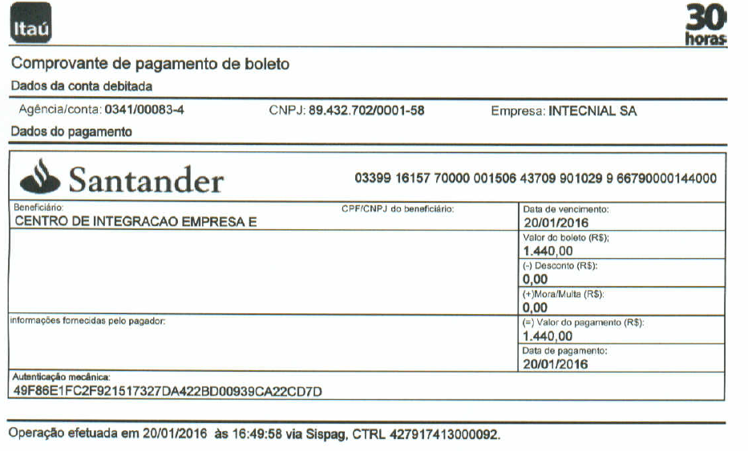
Posição da Administradora Judicial: Considerando tratar-se de crédito liquidado com data anterior ao pedido de recuperação judicial, e apenas por motivos de controles internos não foi baixado o título no financeiro, vai acolhida a divergência apresentada, a fim de excluir o referido crédito do rol de credores.

4. Credor: CORAG COMPANHIA RIO GRANDENSE DE AR (CNPJ 87.161.501/0001-38)
Natureza: divergência de valor.
Valor edital do art. 52, $ 1º: 15.669,50.
Valor pleiteado: R$ 32.905,95.
lasse do Crédito no Edital: Classe III – Quirografário.
Classe pleiteada pelo credor: Classe III – Quirografário.
Documentos apresentados: nota fiscal nº 148598-1.
Posição da Administradora Judicial: Considerando tratar-se de créditos com fato gerador anterior ao pedido de recuperação judicial e que a empresa acosta documentos comprobatórios do valor devido, vai acolhida a divergência apresentada, a fim de retificar o referido crédito no rol de credores.

5. Credor: CRP ATRIA CAPITAL – CONSULTORIA (CNPJ 18.246.928/0001-16)
Natureza: alteração de valor.
Valor edital do art. 52, $ 1º: R$ 1.297.011,56.
Valor pleiteado: R$ 1.187.998,21.
lasse do Crédito no Edital: Classe III – Quirografário.
Classe pleiteada pelo credor: Classe III – Quirografário.
Argumento recuperanda: A Intecnial havia firmado um termo de confissão de dívida no qual já estavam contemplados nas parcelas os juros vincendos (até junho de 2017).Ao realizar a revisão dos valores (deduzidos os juros vincendos e também os valores pagos), o valor total efetivamente devido ao credor é R$ 1.187.998,21.
Posição da Administradora Judicial: a manifestação da recuperanda merece acolhimento, visto que acosta documentos comprobatórios do valor requerido, vai acolhida a divergência apresentada, a fim de retificar o referido crédito no rol de credores.

6. Credor: FGM ENGENHARIA E CONSTRUÇÕES LTDA M (CNPJ 25.004.169/0001-40)
Natureza: habilitação de crédito.
Valor edital do art. 52, $ 1º: 0,00.
Valor pleiteado: R$ 39.338,00.
lasse do Crédito no Edital: -.
Classe pleiteada pelo credor: Classe IV – ME/EPP.
Documentos apresentados: nota fiscal nº 1314.
Posição da Administradora Judicial: Considerando tratar-se de créditos com fato gerador anterior ao pedido de recuperação judicial e que a empresa acosta documentos comprobatórios do valor devido, vai acolhida a habilitação apresentada, a fim de incluir o referido crédito no rol de credores.

7. Credor: GORSKI INTEGRADORA EXP E IMPORTACAO (CNPJ 24.603.680/0002-87)
Natureza: alteração de valor.
Valor edital do art. 52, $ 1º: R$ 10.407,88.
Valor pleiteado: R$ 830.070,34
lasse do Crédito no Edital: Classe IV – ME/EPP.
Classe pleiteada pelo credor: Classe IV – ME/EPP.
Argumento recuperanda: cópia de notas fiscais nº 179, 180 e controle de comissões devidas, porém sem emissão da nota até 16.05.2016.
Posição da Administradora Judicial: Considerando tratar-se de créditos com fato gerador anterior ao pedido de recuperação judicial e que a empresa acosta documentos comprobatórios do valor devido, vai acolhida a divergência apresentada, a fim de retificar o referido crédito no rol de credores.

8. Credor: INTERLIGAS AÇOS ESPECIAIS E INOX LTDA (CNPJ 07.126.752/0001-42)
Natureza: exclusão de crédito.
Valor edital do art. 52, $ 1º: R$ 27.548,07.
Valor pleiteado: R$ 0,00
lasse do Crédito no Edital: Classe III – Quirografário.
Classe pleiteada pelo credor: -.
Argumento recuperanda: A Intecnial havia informado o crédito ao credor em razão de que as notas fiscais constavam no sistema como pendente de pagamento. Ocorre que, por lapso, não foi procedida à baixa das notas fiscais do sistema, posto que indevidas. Já foi discutida a questão na ação nº 013/1.09.0008406-7, que já se encontra transitada em julgado. Conforme se verifica na decisão, os títulos foram anulados, sendo que a Interligas foi inclusive condenada a restituir às Recuperandas todos os valores pagos por estas. Ou seja, as Recuperandas é que são credoras da empresa Interligas. Postula-se, assim, a supressão do crédito em favor da Interligas na relação do art. 7º, § 2º, da LRF.
Posição da Administradora Judicial: a manifestação da recuperanda merece acolhimento visto que acosta documentos que comprovam a inexistência do crédito. Dessa forma, vai acolhida a divergência apresentada, a fim de excluir o referido crédito no rol de credores.

9. Credor: MOTOVENT EQUIPAMENTOS DE VENTILACAO LTDA (CNPJ 50.294.149/0001-07)
Natureza: habilitação de crédito.
Valor edital do art. 52, $ 1º: 0,00.
Valor pleiteado: R$ 1.125,00.
lasse do Crédito no Edital: -.
Classe pleiteada pelo credor: Classe III – Quirografário.
Documentos apresentados: nota fiscal 19985.
Posição da Administradora Judicial Considerando tratar-se de créditos com fato gerador anterior ao pedido de recuperação judicial e que a empresa acosta documentos comprobatórios do valor devido, vai acolhida a habilitação apresentada, a fim de incluir o referido crédito no rol de credores.

10. Credor: PEÇÃO COMERCIO DE AUTO PEÇAS LTDA (CNPJ 91.419.838/0001-70)
Natureza: habilitação de crédito.
Valor edital do art. 52, $ 1º: 0,00.
Valor pleiteado: R$ 680,00.
lasse do Crédito no Edital: -.
Classe pleiteada pelo credor: Classe III – Quirografário.
Documentos apresentados: nota fiscal 197252.
Posição da Administradora Judicial: Considerando tratar-se de créditos com fato gerador anterior ao pedido de recuperação judicial e que a empresa acosta documentos comprobatórios do valor devido, vai acolhida a habilitação apresentada, a fim de incluir o referido crédito no rol de credores.

11. Credor: RENOVA LAVANDERIA & TOALHEIRO LTDA (CNPJ 93.533.578/0001-94)
Natureza: habilitação de crédito.
Valor edital do art. 52, $ 1º: 0,00.
Valor pleiteado: R$ 267,83.
lasse do Crédito no Edital: -.
Classe pleiteada pelo credor: Classe III – Quirografário.
Documentos apresentados: nota fiscal 1403.
Posição da Administradora Judicial: Considerando tratar-se de créditos com fato gerador anterior ao pedido de recuperação judicial e que a empresa acosta documentos comprobatórios do valor devido, vai acolhida a habilitação apresentada, a fim de incluir o referido crédito no rol de credores.
12. Credor: SANDIS IND E COMERCIO DE CONEXÕES LTDA (CNPJ 04.044.504/0001-64)
Natureza: habilitação de crédito.
Valor edital do art. 52, $ 1º: 0,00.
Valor pleiteado: R$ 199,23
lasse do Crédito no Edital: -.
Classe pleiteada pelo credor: Classe IV – ME/EPP.
Documentos apresentados: nota fiscal 4362.
Posição da Administradora Judicial: Considerando tratar-se de créditos com fato gerador anterior ao pedido de recuperação judicial e que a empresa acosta documentos comprobatórios do valor devido, vai acolhida a habilitação apresentada, a fim de incluir o referido crédito no rol de credores.

13. Credor: SUL SERVICOS DE AUTOMACAO LTDA (CNPJ 07.726.360/0001-14)
Natureza: divergência de valor.
Valor edital do art. 52, $ 1º: 155,67.
Valor pleiteado: R$ 250,67.
lasse do Crédito no Edital: Classe III – Quirografário.
Classe pleiteada pelo credor: Classe III – Quirografário.
Documentos apresentados: nota fiscal 1383.
Posição da Administradora Judicial: Considerando tratar-se de créditos com fato gerador anterior ao pedido de recuperação judicial e que a empresa acosta documentos comprobatórios do valor devido, vai acolhida a divergência apresentada, a fim de retificar o referido crédito no rol de credores.

14. Credor: UNESUL DE TRANSPORTES LTDA (CNPJ 92.667.948/0001-13 e 92.677.948/0029-14)
Natureza: divergência de valor.
Valor edital do art. 52, $ 1º: 659,40.
Valor pleiteado: R$ 826,94.
lasse do Crédito no Edital: Classe III – Quirografário.
Classe pleiteada pelo credor: Classe III – Quirografário.
Documentos apresentados: notas fiscais nº 453755 e 13500.
Posição da Administradora Judicial: Considerando tratar-se de créditos com fato gerador anterior ao pedido de recuperação judicial e que a empresa acosta documentos comprobatórios do valor devido, vai acolhida a divergência apresentada, a fim de retificar o referido crédito no rol de credores.

15. Credor: VEDALIDER VEDACOES INDUSTRIAIS LTDA (CNPJ 12.861.591/0001-70)
Natureza: divergência de valor.
Valor edital do art. 52, $ 1º: 1.436,05.
Valor pleiteado: R$ 2.020,05.
lasse do Crédito no Edital: Classe III – Quirografário.
Classe pleiteada pelo credor: Classe III – Quirografário.
Documentos apresentados: nota fiscal 2397.
Posição da Administradora Judicial: Considerando tratar-se de créditos com fato gerador anterior ao pedido de recuperação judicial e que a empresa acosta documentos comprobatórios do valor devido, vai acolhida a divergência apresentada, a fim de retificar o referido crédito no rol de credores.

16. Credor: UNIAO BRASILEIRA DO BIODIESEL - UBRABIO (CNPJ 09.261.204/0001-50)
Natureza: habilitação de crédito.
Valor edital do art. 52, $ 1º: R$ 0,00.
Valor pleiteado: R$ 21.000,00.
lasse do Crédito no Edital:-.
Classe pleiteada pelo credor: Classe III – Quirografário.
Documentos apresentados: e-mail com cobranças entre empresa e recuperanda.
Posição da Administradora Judicial: Considerando tratar-se de créditos com fato gerador anterior ao pedido de recuperação judicial e que a empresa acosta documentos comprobatórios do valor devido, vai acolhida a divergência apresentada, a fim de retificar o referido crédito no rol de credores.

